建设项目环境影响报告表
（生态影响类）
（公示本）

项目名称：钦州港金谷港区金鼓江作业区19#泊位码头
停泊及回旋水域清淤疏浚项目
建设单位（盖章）：广西华临码头有限公司
编制日期： 2025年12月

中华人民共和国生态环境部制
目 录

一、建设项目基本情况 1
二、建设内容 20
三、生态环境现状、保护目标及评价标准 34
四、生态环境影响分析 66
五、主要生态环境保护措施 102
六、生态环境保护措施监督检查清单 113
七、结论 114
附图：
附图1 项目地理位置图
附图2 项目疏浚范围示意图
附图3 项目评价范围及保护目标分布示意图
附图4 项目与钦州市近岸海域环境管控单元分类位置关系图
附图5 项目与钦州市中心城区声环境功能区划关系示意图
附图6 项目与广西壮族自治区近岸海域环境功能区划位置关系示意图
附图7 项目与红树林资源现状关系图
附图8 项目与海洋“两空间内部一红线”分布位置关系示意图
附图9 海洋生态环境监测点位图（秋季）
附图10 项目与钦州市国土空间规划（2021-2035年）位置关系示意图
附图11 项目与广西重要湿地图位置关系示意图
附图12 项目现状照片

附件：
附件1 环评委托书
附件2 项目备案证明
附件3 关于钦州港金谷港区金鼓江作业区19#泊位码头停泊及回旋水域清淤疏浚项目研判初步结论
附件4 海域使用不动产权证
附件5《钦州港金谷港区金鼓江作业区19#泊位码头停泊及回旋水域清淤疏浚项目疏浚物海洋倾倒检测报告》

一、建设项目基本情况
建设项目名称 | 钦州港金谷港区金鼓江作业区19#泊位码头停泊及回旋水域清淤疏浚项目
项目代码 | 2511-450704-04-05-565704
建设单位联系人 | *** | 联系方式 | ***
建设地点 | 广西壮族自治区钦州市中国（广西）自由贸易试验区钦州港片区钦州港金谷港区金鼓江作业区19#泊位码头停泊及回旋水域
地理坐标 | （经度：108.630581°，纬度：21.703280°）
建设项目行业类别 | 五十四、海洋工程-160.其他海洋工程  -其他 | 用地面积（m²） | 临时用海面积141466.66m²
建设性质 | 新建（迁建）  改建  扩建  技术改造 | 建设项目  申报情形 | 首次申报项目  不予批准后再次申报项目  超五年重新审核项目  重大变动重新报批项目
项目审批（核准/  备案）部门（选填） | 中国—马来西亚钦州产业园区行政审批局 | 项目审批（核准/  备案）文号（选填） | /
总投资（万元） | *** | 环保投资（万元） | ***
环保投资占比（%） | *** | 施工工期 | 3个月，计划2026年3月开工，2026年5月完工
是否开工建设 | 否  是：
专项评价设置情况 | 根据《建设项目环境影响评价分类管理名录》（2021年版）、《建设项目环境影响报告表编制技术指南（生态影响类）（试行）》表1 专项评价设置原则表，无须设置专项评价报告。
规划情况 | - 《钦州港总体规划（2035年）》，2020年9月20日取得《广西壮族自治区人民政府关于钦州港总体规划（2035）的批复》（桂政函〔2023〕18号）。  - 《北部湾港总体规划（2035年）》，2023年1月6日通过交通运输部、广西壮族自治区人民政府联合审查。
规划环境影响  评价情况 | 1.《钦州港总体规划（2035年）环境影响报告书》，2020年2月27日取得《广西壮族自治区生态环境厅关于印发钦州港总体规划（2019—2035年）环境影响报告书审查意见的函》（桂环函〔2020〕264号）；  2.《北部湾港总体规划（2035年）环境影响报告书》，2023年11月取得《生态环境部关于北部湾港总体规划（2035年）环境影响报告书的审查意见》（环审〔2023〕125号）。
规划及规划环境影响评价符合性分析 | 1.1.1与《钦州港总体规划（2035年）》、规划环评及审查意见相符性分析  根据《钦州港总体规划（2019-2035 年）》，金谷港区作为钦州港 3 个重点发展枢纽港区之一，定位为以煤炭、原油、成品油和各类液体化工品运输为主的大型专业化港区，规划为石油及液体化工品转运基地，将发展成为我国主要的油品转运和临港加工产业基地，兼顾散杂货中转运输。  钦州港金谷港区金鼓江作业区19#泊位为《钦州港总体规划（2019-2035 年）》中金鼓江作业区规划泊位，货种为液体化学品，岸线利用及水域使用符合《钦州港总体规划》要求，项目为港池及回旋水域维护性疏浚，不改变钦州港金谷港区金鼓江作业区19#泊位性质。  1.1.2与《北部湾港总体规划（2035年）》、规划环评及审查意见相符性分析  1.《北部湾港总体规划（2035年）》相符性分析  《北部湾港总体规划（2035年）》于2023年1月6日通过交通运输部、广西壮族自治区人民政府联合审查，同年于2023年11月取得《生态环境部关于〈北部湾港总体规划（2035年）环境影响报告书〉的审查意见》（环审〔2023〕125号），明确了北部湾港从现在到2035年发展的时间表和路线图，为北部湾港的未来发展擘画蓝图。根据各港区现状基础、区位条件、发展潜力和北部湾港口的性质功能，以及主要运输系统港口布局结论，规划北部湾港形成“一港三域五核五区多港点”的总体格局。“一港”即北部湾港，“三域”包括防城港、钦州、北海三大港域，“五核”为渔澫、企沙、金谷、大榄坪、铁山西五大核心港区，“五区”为企沙南、三墩、石步岭、铁山东、涠洲岛五个其他港区，并结合地方需求布局若干中小港点。  按照一体化发展、港产城联动协同的目标，规划三大港域主体功能如下：防城港域规划建设大宗能源原材料接卸储存中转基地，钦州港域规划建设集装箱核心枢纽和海河联运枢纽，北海港域以服务临港产业为主，发展邮轮客运。钦州港划分为金谷港区、大榄坪港区、三墩港区等重点发展枢纽港区，以及龙门港点、茅岭港点、平山港点、沙井港点和三娘湾港点等。  金谷港区位于钦州湾东岸、金鼓江以北区域，规划主要服务于平陆运河海河联运和临港产业发展，以煤炭、粮食、非金属矿石等干散货和油品、液体化工品运输为主，兼顾件杂货运输，是钦州港域的优化提升区。本项目与《北部湾港总体规划（2035年）环境影响报告书》相符性分析详表1.1-1。本项目与北部湾港总体规划（2035年）位置关系见图1-1。  表1.1-1 项目与《北部湾港总体规划（2035）环境影响报告书》相符性分析  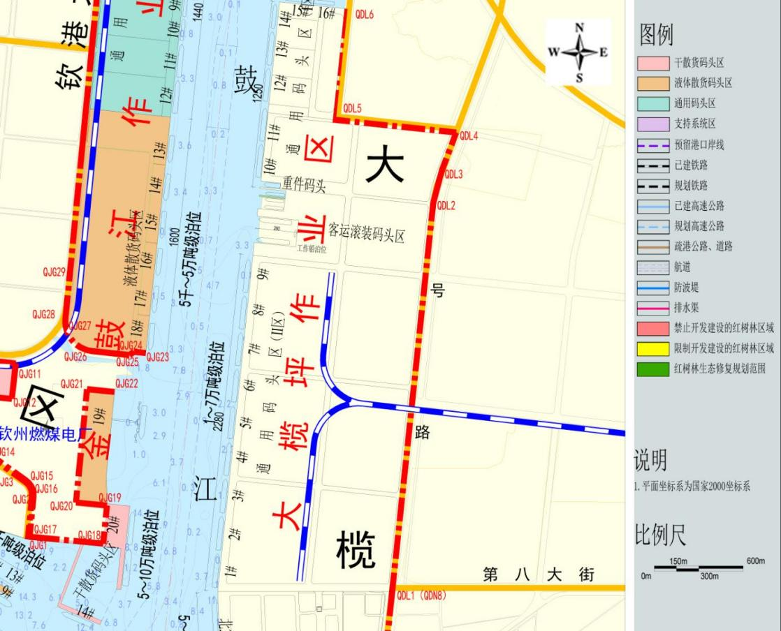  本项目  图1-1本项目与北部湾港总体规划（2035年）位置关系图  本项目为港池和回旋水域维护性疏浚工程，项目建设有利于改善区域航行条件，不改变钦州港金谷港区金鼓江作业区19#泊位岸线长度，水源范围和泊位功能、吞吐量等，仅通过对港池和回旋水域进行疏浚，满足船舶靠泊，符合《北部湾港总体规划（2035年）》的要求。  2.与规划环评审查意见相符性  中华人民共和国生态环境部于2023年11月13日出具了《关于北部湾港总体规划（2035年）环境影响报告书的审查意见》（环审〔2023〕125号），本项目与《北部湾港总体规划（2035年）环境影响报告书》及审查意见相符性分析详见下表。  表1.1-1项目与《北部湾港总体规划（2035年）环境影响报告书》审查意见相符性一览表
  序号 | 规划环评相关要求 | 本项目
  1 | 新建码头应按照相关标准规范要求配备溢油应急能力，其中渔澫港区第五作业区、企沙港区云约江作业区、金谷港区鹰岭作业区和金鼓江作业区、三墩港区、铁山西港区啄罗作业区、涠洲岛港区为液体散货码头，应强化溢油和化学品应急物资能力配备。各码头单位应急资源配备要求如下：油品泊位应根据《港口溢油应急设备配备要求》（JT/T 451-2017）表5配备应急物资。散装液体污染危害性货物码头除按要求配备溢油应急设施、设备和物资外，按照《港口溢油应急设备配备要求》（JT/T 451-2017）表2、表3要求配备污染危害性货物泄露事故应急设施、设备和物资。 | 符合。本项目为码头停泊水域及回旋水域维护性疏浚工程，建设单位已按照《港口溢油应急设备配备要求》（JT/T 451-2017）表2、表3要求配备污染危害性货物泄露事故应急设施、设备和物资。
  2 | 建立区域协同联动和应急演练机制，港区与辖区内具有船舶泄漏、火灾应急设施和救援队伍的单位建立联防制度，建立区域溢油和化学品应急联动机制，定期开展培训和联合演练。渔澫港区第五作业区、企沙港区云约江作业区、金谷港区鹰岭作业区和金鼓江作业区、三墩港区、铁山西港区啄罗作业区、涠洲岛港区液体散货码头公司，所有新建液体散货码头均应及时制定溢油及化学品应急预案。 | 符合。本项目为码头停泊水域及回旋水域维护性疏浚工程，建设单位已制定溢油及化学品应急预案，建立区域联动和应急演练机制，定期开展培训和联合演练。
  3 | 建议北海市、钦州市、防城港市加快辖区的化学品应急反应能力的建设，各危化企业应参照《危险化学品单位应急救援物资配备标准》（GB 30077-2019）配备危险化学品应急救援物资。涉及危化品运输码头企业应按照《港口溢油应急设备配备要求》（JT/T 451-2017）表2、表3要求配备污染危害性货物泄漏事故应急设施、设备和物资。同时政府设备库、船舶污染企业对危化品应急物资进行适当补充。应急物资针对主要危险品货种配备相应的大气、水质监测设备、防治化学品在水中扩散和蒸发设备等。此外，为了有效防范危险化学品在运输、装卸、停泊中发生的泄漏事故，保障港区内危险化学品码头作业、危险化学品船舶运输以及人民群众生命、财产安全，建议港区也应进一步加强危化品应急设备及物资的储备。 | 符合。本项目建设单位已按照《港口溢油应急设备配备要求》（JT/T 451-2017）表2、表3要求配备污染危害性货物泄漏事故应急设施、设备和物资。
  序号 | 规划环评审查意见中与本项目相关的要求 | 相符性分析
  1 | 处理好发展和保护的关系。以习近平生态文明思想为指导，站在人与自然和谐共生的高度谋划发展，坚持生态优先、节约集约、绿色低碳发展，以高水平生态环境保护推动北部湾国际枢纽海港高质量发展。合理控制港口开发规模与强度，不得占用依法应当禁止开发的区域，优先避让其他生态环境敏感区域，采取严格的生态保护修复和污染防治措施，确保符合生态环境质量改善要求。进一步明确各港域功能定位，优化港口布局，合理安排港口开发建设时序，确保优化后的《规划》符合绿色低碳发展要求。 | 符合。不占用生态保护红线、红树林、中国鲎及其栖息地、自然保护区、海洋公园等生态敏感区；项目建设符合港域功能定位。
  2 | 提升岸线利用效率，提高集约化水平。节约集约利用岸线、土地等资源，坚持公用优先，规划实施后公用泊位比例不低于80%；优化整合生产岸线水陆空间和码头资源，规划实施后专业化泊位比例不低于50%。减少对自然岸线的占用，规划实施后确保自然岸线保有率不低于国家和地方规定的比例。 | 符合。本项目在已建19号码头港池和回旋水域内进行疏浚作业，不涉及新增岸线。
  3 | 严守生态安全底线。将生态保护红线作为保障和维护区域生态安全的底线，依法依规实施强制性管控。 | 符合。本项目不涉及生态保护红线。
  4 | 优化港口布局与功能，严控新增围填海。按照北部湾国际枢纽海港发展要求，进一步明确各港域专业化分工。港口新增围填海应当符合《关于加强滨海湿地保护严格管控围填海的通知》（国发〔2018〕24号）的要求；涉及历史遗留问题的围填海应按照《自然资源部办公厅关于已批准但尚未完成围填海项目处置有关事宜的函》（自然资办函〔2021〕1958号）规定实施。 | 符合。本项目不涉及新增围填海。
  5 | 加强环境风险防范。加强港区环境风险管理，建设环境污染预报分析和应急决策支持系统，提升快速应急响应能力。建设与港区环境风险相匹配的应急能力，统筹规划建设应急基地与设备库，配备必要的应急船舶，制定突发环境事件应急预案，提升现有油品、液体化学品泊位的风险防控能力。油品、液体化学品作业区按照项目单罐最大罐容建设相匹配的应急事故池，建立健全环境风险三级防控体系和区域环境风险联防联控机制，提升区域整体环境风险防控能力，有效防控区域环境风险。 | 符合。项目依托19号泊位已配备的应急物资、事故应急池、应急预案、环境风险三级防控体系和区域环境风险联防联控机制。
  6 | 加强海洋生态保护和修复。你厅应按照习近平总书记关于北部湾港建设的重要指示精神，制定港口绿色发展规划，着力打造绿色港口。《规划》实施过程中，应采取严格的海洋生态保护措施，开展港口对北部湾海域典型生态系统、珍稀海洋生物影响与保护的专题研究；对新增围填海和临近红树林、珊瑚礁、海草床、中国鲎栖息地等环境敏感区的码头、航道、锚地项目，在建设运营过程中强化全过程环境管理及长期跟踪研究，为规划实施的海洋生态保护方案优化、后续规划方案的修订或局部调整提供科学依据和技术支撑；制定并落实重要保护物种专项保护方案，最大限度减少对保护物种及其生境的扰动，开展增殖放流等生态补偿和修复措施。落实《国际船舶压载水和沉积物控制与管理公约》要求，开放口岸码头应具备船舶压载水岸上接收处置能力，并建立船舶压载水管理制度，依法依规加强船舶压载水及沉积物管理，防止外来物种入侵。 | 符合。本项目不涉及新增围填海，不占用红树林、珊瑚礁、海草床、中国鲎栖息地等环境敏感区。项目施工船舶含油污水收集后委托有资质单位处置。
  7 | 强化并落实污染防治措施。统筹做好新建码头和现有码头的环境污染防治，落实“以新带老”要求，补齐环境保护短板，防风抑尘网破损的老旧码头应修补或重新建设防风抑尘网。完善并落实港口和船舶污染物接收转运及处置设施建设方案，加强全过程监管，确保各类污染物得到妥善处置。干散货装卸、堆存应采取绿色工艺，优先采取全封闭措施；加强码头挥发性有机化合物控制，同步建设油气回收装置，最大限度减少挥发性有机化合物排放，确保区域大气环境质量达标。加强温室气体管控，严格控制船舶大气污染物排放，码头应按规定同步配套建设岸电设施，鼓励采用清洁能源供热或集中供热，适时建设配套的清洁能源供应设施，优先采用清洁能源机械及运输车辆。加强港口施工、运行噪声污染防治，确保符合生态环境保护要求。鼓励构建清洁的集疏运体系，加快落实生态环境部、交通运输部等15部委联合印发的《深入打好重污染天气消除、臭氧污染防治和柴油货车污染治理攻坚战行动方案》中“在新建或改扩建集装箱、大宗干散货作业区时，原则上要同步建设进港铁路”的要求。相关污染防治措施及要求应纳入《规划》，同步落实。 | 符合。施工船舶含油污水、船舶生活污水收集后委托有资质单位处置。
  8 | 建立健全生态环境长期监测体系。建立涵盖水、生态、大气等要素的常态化监测体系，在港区及周边建立红树林、珊瑚礁、海草床生态系统及其生境和中华白海豚、中国鲎等重要保护物种及其栖息地的长期跟踪监测体系，系统评估港口开发对典型生态系统、重要保护物种的影响，必要时强化生态环境保护措施、优化施工运营管理措施或调整《规划》内容等。 | 符合。本项目为港池维护性疏浚，项目无营运期，施工期结束后对区域进行生态补偿。
其他符合性分析 | 1.2.1产业政策符合性分析  本项目为码头港池及回旋水域疏浚工程，不属于《国家产业结构调整指导目录（2024年本）》中鼓励类、限制类、淘汰类，属于允许类项目。本项目已在广西投资项目在线审批监管平台备案（详见附件2），项目代码为：2511-450704-04-05-565704。项目建设符合国家产业结构调整目录。  1.2.2“三线一单”分区管控意见相符性分析  根据2024年8月广西壮族自治区生态环境厅《广西壮族自治区生态环境厅关于印发实施广西壮族自治区生态环境分区管控动态更新成果（2023年）的通知》（桂环规范〔2024〕3号）、钦州市生态环境局关于印发《钦州市生态环境分区管控动态更新成果》（2023版）的通知相关要求，分析论证项目与生态环境分区管控要求的相符性。  - 广西壮族自治区关于生态环境分区管控的实施意见  ①环境管控单元  根据《广西壮族自治区人民政府关于实施“三线一单”生态环境分区管控的意见》（桂政发〔2020〕39号）广西壮族自治区将按照国土空间规划确定的生态保护红线、资源利用上线和生态环境部门确定的环境质量底线进行生态环境综合评价后所提出的管控要求，将全区行政区域从生态环境保护角度划分为优先保护单元、重点管控单元、一般管控单元三类环境管控单元。其中陆域环境管控单元分类如下：  优先保护单元主要包括生态保护红线、自然保护地、县级以上饮用水水源保护区、环境空气一类功能区等生态功能区域；重点管控单元主要包括工业园区、县级以上城镇中心城区及规划区、矿产开采区、港区等开发强度高、污染物排放强度大的区域，以及环境问题相对集中的区域；一般管控单元为优先保护单元、重点管控单元以外的区域。  根据《广西壮族自治区生态环境厅关于印发实施广西壮族自治区生态环境分区管控动态更新成果（2023年）的通知》（桂环规范〔2024〕3号），全区陆域共划分为1461个环境管控单元。其中，优先保护单元831个，重点管控单元519个，一般管控单元111个。近岸海域共划分为212个环境管控单元。其中，优先保护单元101个，重点管控单元72个，一般管控单元39个。  ②生态准入负面清单  根据《广西壮族自治区人民政府关于实施“三线一单”生态环境分区管控的意见》（桂政发〔2020〕39号），广西壮族自治区将以环境管控单元为基础，衔接区域发展战略、国土空间规划和生态功能定位，坚持目标导向和问题导向，从空间布局约束、污染物排放管控、环境风险防控和资源利用效率等方面明确生态环境准入要求，建立全区生态环境准入原则清单。陆域生态环境管控单元内环境准入要求如下：  Ⅰ、优先保护单元  在陆域优先保护单元内，依法禁止或限制大规模、高强度的工业和城镇开发建设；单元内的开发建设活动须在符合法律法规和相关规划的前提下，按照保护优先的原则，避免损害所在单元的生态服务功能和生态产品质量；涉及生态保护红线的，按照国家和自治区相关规定进行管控；在功能受损的优先保护单元优先开展生态保护修复活动，恢复生态系统服务功能。  Ⅱ、重点管控单元  在陆域重点管控单元内，根据单元内生态环境质量目标和资源环境管控要求，结合经济社会发展水平，按照差别化的生态环境准入要求，优化空间和产业布局，加强污染物排放控制和环境风险防控，不断提升资源利用效率，解决局部生态环境质量不达标、生态环境风险高的问题。  Ⅲ、一般管控单元  在陆域一般管控单元内，主要落实生态环境保护的基本要求。  - 四大板块生态环境总体准入及管控相符性分析  全区建立“1+4+14+1554”生态环境准入清单管控体系，从空间布局约束、污染物排放管控、环境风险防控和资源开发利用效率等四个维度明确生态环境准入及管控要求。“1”为全区生态环境总体准入及管控要求；“4”为四大板块，包括北部湾经济区、左右江革命老区、西江经济带、桂林国际旅游胜地生态环境总体准入及管控要求；“14”为14个设区市生态环境准入及管控要求；“1554”为全区划分的环境管控单元生态环境准入及管控要求。按照分批、分级适时发布的原则，由自治区发布自治区及四大板块生态环境总体准入及管控要求。  项目位于钦州市，属于北部湾经济区，项目与北部湾生态环境总体准入及管控要求符合性分析见下表。根据分析，项目在采取相关环保措施前提下，符合广西壮族自治区四大板块中北部湾经济区生态环境总体准入及管控要求。

表1.2-2项目与北部湾经济区生态环境准入及管控要求符合性分析
管控要求类别 | 禁止事项清单 | 项目情况 | 符合性
空间布局约束 | 1．坚持高质量发展和高水平保护并重，引领广西高质量发展的重要增长极和成为具有区域影响力和带动力的重要增长极，建设宜居宜业宜游蓝色生态湾区。 | 本项目不涉及。 | 符合
空间布局约束 | 2．实行严格的资源环境生态红线管控，合理开发和节约资源，加强对水源林、防护林、湿地等生态系统的保护与修复。 | 本项目不涉及。 | 符合
空间布局约束 | 3．加大滨海湿地保护和修复力度，对红树林、珊瑚礁、海草床等重要海洋生态系统实行最严格的保护措施，加强珍稀濒危物种及重要海洋生态系统的生境保护。加强沿海防护林体系建设，加强对防城江、北仑河、钦江等重要江河源头区、湖库型饮用水源地等区域水土流失预防。推进互花米草防治。 | 本项目不涉及。 | 符合
空间布局约束 | 4．严格围填海管控，禁止在海域内实施连岛行动。保护北部湾自然岸线，严格控制岸线利用项目准入门槛。合理有序开发利用滩涂资源。 | 本项目不涉及。 | 符合
空间布局约束 | 5．南流江流域、廉州湾海域超过环境承载力的县市区严格区域主要污染物管控要求，新改扩“两高”、重点行业建设项目实行主要污染物区域削减方案。廉州湾沿岸新设排污口选址必须符合《中华人民共和国海洋环境保护法》《中华人民共和国防治陆源污染物污染损害海洋环境管理条例》等有关规定。 | 本项目不涉及。 | 符合
空间布局约束 | 6．依法依规推动落后产能有序退出。 | 本项目不涉及。 | 符合
空间布局约束 | 7．严禁占用运河沿线两岸1公里范围内预留作为生态廊道的用地，科学规划平陆运河沿岸生态廊道空间和开发保护核心管制区。 | 本项目不涉及。 | 符合
空间布局约束 | 8．执行平陆运河绿色工程防范管控重点清单、打造特色亮点清单，平陆运河绿色工程评估指标体系。 | 本项目不涉及。 | 符合
污染物排放管控 | 1．坚持陆海统筹，强化重点海域、入海河流、海岸带的生态环境统筹协同管控，开展北部湾沿海城市生态环境综合治理。推行河长制、湖长制，持续推进钦江、南流江、九洲江等流域综合治理，鼓励施行生态养殖和清洁生产，从源头控制生产、生活污水排放。推行湾长制，协同推进近岸海域污染治理，实施蓝色海湾整治行动和北部湾入海河流综合治理工程，严格控制水产养殖污染、港口码头船舶污染、采沙污染。 | 本项目不涉及。 | 符合
污染物排放管控 | 2．围绕建设蓝色海湾城市群，深入推进北钦防生态环境基础设施一体化，统筹推进北钦防三市生态环境齐保共治。加强港口码头环境保护基础设施建设，重点加强有色矿产、硫磺、煤等堆场配套环保设施建设。建立生态环境联防联治平台和机制，推动建立北部湾城市群跨行政区生态环境保护和生态补偿机制。 | 本项目不涉及。 | 符合
污染物排放管控 | 3．推进区域大气污染联防联控。共同开展重点行业污染整治和重污染天气联合应对，加强挥发性有机化合物（VOCs）和氮氧化物（NOx）协同控制，协同应对区域多污染物，联合开展空气污染综合治理，改善空气质量。严格城市空气质量达标管理，改善城市环境空气质量，对大气质量改善进度进行监督和考核。 | 本项目不涉及。 | 符合
污染物排放管控 | 4．严格控制“两高”行业项目布局和建设，提升“两高”行业清洁生产和减污降碳水平。以碳达峰、碳中和愿景为导向，推动产业转型升级、能源结构优化。开展碳排放权、排污权交易试点。重点管控行业建设项目无主要污染物排放指标来源的，应提出有效的区域削减方案，确保项目投产后区域环境质量不恶化。 | 本项目不涉及。 | 符合
污染物排放管控 | 5．以平陆运河、北部湾港为重点，加强船舶和港口污染防治，加快淘汰老旧船舶，鼓励引导高能耗船舶技术改造升级和提前退出。推动新能源、清洁能源动力船舶应用，加快港口供电设施建设，提高船舶岸电设施使用率。 | 本项目不涉及。 | 符合
污染物排放管控 | 6．平陆运河沿线城市实施生活污水集中处理设施能力提升全覆盖工程，开展城市污水处理设施差别化精准提标改造。 | 本项目不涉及。 | 符合
环境风险防控 | 1．强化沿海工业园区和沿海石油、石化、化工、冶炼及危化品储运等企业的环境风险防控。 | 本项目不涉及。 | 符合
环境风险防控 | 2．建立和完善海上溢油、危险化学品泄漏、赤潮应急反应预案，提升应对海洋突发环境事件能力，防范海上溢油、危险化学品泄漏等重大环境风险。加强海洋环境监测，实施海洋环境预警预报工程。 | 本项目依托19号泊位应急物资，加强演练提高事故应急能力。 | 符合
环境风险防控 | 3．实行严格的核污染监控管理，提升核安全治理能力，提高核设施安全水平，降低核安全风险，推进放射性污染防治，确保辐射环境质量保持良好，强化核辐射安全监管体系，消除核安全隐患。 | 本项目不涉及。 | 符合
资源开发利用效率要求 | 1．严格执行能耗“双控”，新建项目能源利用效率应达到国内先进水平。 | 本项目不涉及。 | 符合
资源开发利用效率要求 | 2．实施水资源消耗总量和强度“双控”。 | 本项目不涉及。 | 符合
- 与《钦州市生态环境分区管控动态更新成果（2023版）》相符性分析
根据《钦州市生态环境局关于印发<钦州市生态环境分区管控动态更新成果（2023版）的通知>》，调整后全市陆域共划分为64个环境管控单元，优先保护单元34个，重点保护单元26个，一般保护单元4个；近岸海域共划分为63个环境管控单元，其中优先保护单元25个，重点保护单元31个，一般保护单元7个。项目与钦州市生态环境准入及管控要求相符性分析见下表。
表1.2-3项目与钦州市生态环境准入及管控要求符合性分析
管控要求类别 | 禁止事项清单 | 项目情况 | 符合性
空间布局约束 | 1．自然保护地、水源保护区、公益林、天然林等具有法律地位，有管理条例、规定、办法的各类保护地，其管控要求原则上按照各类保护地的现行规定进行管理，重叠区域以最严格的要求进行管理。纳入生态保护红线管理的各类自然保护地，还应执行国家、自治区  有关生态保护红线内各类开发活动的准入及管控规定和要求。 | 本项目不涉及。 | 符合
空间布局约束 | 2．红树林依据《广西壮族自治区红树林资源保护条例》进行管理。开展红树林修复要依法依规进行，并符合红树林资源保护规划等相关要求。 | 本项目不涉及。 | 符合
空间布局约束 | 3．重要湿地依据《中华人民共和国湿地保护法》《国家湿地公园管理办法》《广西壮族自治区湿地保护条例》进行管理。 | 本项目不涉及。 | 符合
空间布局约束 | 4．禁止城镇和工业发展占用自然保护区、湿地保护区及生态环境极为敏感地区，对已有的工业企业逐步搬迁，减缓城镇空间和生态空间叠加布局对生态空间的破坏和侵占程度。禁止在水源保护区、湿地、永久基本农田、陡坡区、地质灾害高易发区等地区建设和开发，严格限制自然保护区和湿地保护核心区人类活动；严格限制“两高”产业在十万大山、五皇山、六万大山、茅尾海等生物多样性保护区及水源涵养区等重点生态功能区的布局，鼓励发展生态保护型旅游业、生态农业，统筹推进特色农业和旅游业融合发展。 | 本项目不涉及。 | 符合
空间布局约束 | 5．以供给侧结构性改革为导向，坚持培育新增产能与淘汰落后产能相结合，严格审批，防止新增落后产能。严格控制“两高”和产能过剩行业新上项目，遏制高耗能产业无序发展和低水平扩张。 | 本项目不涉及。 | 符合
空间布局约束 | 6．全市产业准入执行《广西壮族自治区人民政府办公厅关于印发北钦防一体化产业协同发展限制布局清单（工业类2021年版）的通知》（桂政办函〔2021〕4号）要求，限制布局炼铁、炼钢、铝冶炼、平板玻璃制造。 | 本项目不涉及。 | 符合
空间布局约束 | 7．新建、扩建的石化、化工、焦化项目应按照《关于加强高耗能、高排放建设项目生态环境源头防控的指导意见》布设在依法合规设立并经规划环评的产业园区。 | 本项目不涉及。 | 符合
空间布局约束 | 8．禁止违法占用、损害自然岸线。海洋开发和海岸开发各类活动，大陆自然岸线保有率标准不低于35%、无居民海岛岸线长度保有率标准不低于85%。 | 本项目不涉及。 | 符合
空间布局约束 | 9．推进海域资源市场化配置，严控新增围填海造地，完善围填海总量管控，除国家重大战略项目外，全面停止新增围填海项目审批，全面清理非法占用海洋生态保护红线区域的围填海项目。 | 本项目不涉及。 | 符合
空间布局约束 | 10．科学论证在三娘湾海洋保护区、茅尾海中部海洋保护区及周边区域的开发利用活动，严格落实保护区管理要求。 | 本项目不涉及。 | 符合
空间布局约束 | 11．严格按照相关法律法规及国土空间规划等要求，规范设置和监管入海排污口。禁止采挖海砂、设置直排排污口及其他破坏河口生态功能的开发活动。 | 本项目不涉及。 | 符合
空间布局约束 | 12．严禁圈占沙滩和红树林，禁止红树林海岸带内陆采石等破坏性活动。对红树林、海草床、滨海湿地等重要海洋生态系统实行最严格的保护措施，加强珍稀濒危物种及重要海洋生态系统的生境保护，加大滨海湿地的保护和修复力度。禁止红树林海岸带内陆采石等破坏性活动。禁止毁坏海岸防护设施、沿海防护林、沿海城镇园林和绿地。 | 本项目不涉及。 | 符合
空间布局约束 | 13．严格用途管制，坚持陆海统筹，严禁国家产业政策淘汰类、限制类项目在滨海湿地布局，实现山水林田湖草整体保护、系统修复、综合治理。 | 本项目不涉及。 | 符合
空间布局约束 | 14．禁止在氮磷浓度严重超标的近岸海域新增或者扩大投饵、投肥海水养殖规模。 | 本项目不涉及。 | 符合
空间布局约束 | 15．平陆运河沿线两岸原则上预留1公里作为生态廊道构建用地，将平陆运河沿线建设成为维护当地自然与文化特色的区域生物廊道、生境走廊、休闲绿道、风景廊道和绿色运河经济带等。 | 本项目不涉及。 | 符合
空间布局约束 | 16．禁止平陆运河建设违规占用环评批复范围之外的红树林，严格落实红树林生态恢复和管护要求。 | 本项目不涉及。 | 符合
空间布局约束 | 17．除上述空间布局约束外，还应遵循国土空间规划管控要求。 | 本项目不涉及。 | 符合
污染物排放管控 | 1．以有色金属、建材、制糖、石化化工、造纸等行业为重点，推进节能改造和污染物深度治理；新建、改建、扩建的制浆造纸、印染、纺织、煤化工、石化、煤电等建设项目新增主要污染物排放应控制在区域总量的要求，确保环境质量达标。 | 本项目不涉及。 | 符合
污染物排放管控 | 2．持续加强工业集聚区污水集中处理设施建设，提高工业企业水循环利用率、污染物预处理能力及污染集中治理能力，补齐基础设施短板，按照“清污分流、雨污分流”原则，实施废水分类收集、分质处理，入园企业在达到国家或地方规定的排放标准后接入园区集中式污水处理设施稳定达标排放；加快推进深海排放基础设施建设。 | 本项目不涉及。 | 符合
污染物排放管控 | 3．开展陆海统筹流域治理，深化钦江、大风江、茅岭江、南流江等流域水环境综合整治，钦江、南流江流域切实开展截污、拔污、清污、治污专项行动，以“控磷除氮”为重点，抓好养殖、生活、工业、农业面源等污染综合治理和河道生态修复，推进河流入海断面水质持续改善，进一步削减入海河流总氮、总磷等的排海量。全面开展茅尾海、钦州湾等重点海域综合整治。严厉打击非法用海抽砂行为，优化茅尾海等海域养殖规划布局，整治非法养殖。完善钦州港区污水截流及雨污分流、海上水产养殖尾水整治。 | 本项目不涉及。 | 符合
污染物排放管控 | 4．完善城镇污水处理厂配套管网建设，加强乡镇级污水处理设施及配套管网建设和改造，实施雨污分流改造，持续开展入河排污口整治，强化城镇生活污染源治理，建立健全生活污水收集、处理体系，推进城镇污水处理设施和服务向农村延伸，提高污水收集处理率，污水处理设施应增加脱氮、除磷工序。持续推进市、县级城市黑臭水体整治。 | 本项目不涉及。 | 符合
污染物排放管控 | 5．加强工业企业无组织废气排放控制，加强挥发性有机物（VOCs）排放企业综合防治，加快高效VOCs收集治理设施建设，大力提升VOCs排放收集率、去除率和治理设施运行率。推进工业涂装、石化、包装印刷、木材加工、汽修等行业和油品储运销的VOCs综合治理。 | 本项目不涉及。 | 符合
污染物排放管控 | 6．完善园区集中供热设施，积极推广集中供热，有条件的工业聚集区建设集中喷涂工程中心，配备高效治污设施，替代企业独立喷涂工序。 | 本项目不涉及。 | 符合
污染物排放管控 | 7．推进城镇生活垃圾处理基础设施扩能建设，强化渗滤液处理设施运营管理，防止渗滤液积存或违规倾倒垃圾渗滤液至市政管网；加强农村生活垃圾收运、处理体系建设，降低农村垃圾焚烧污染。 | 本项目不涉及。 | 符合
污染物排放管控 | 8．新建、改建、扩建涉及重点重金属排放建设项目依照相关规定实行总量控制。 | 本项目不涉及。 | 符合
污染物排放管控 | 9．新建“两高”项目应采用先进适用的工艺技术和装备，单位产品物耗、能耗、水耗等达到清洁生产先进水平，依法制定并严格落实防治土壤与地下水污染的措施。按照《关于加强重点行业建设项目区域削减措施监督管理的通知》要求，依据区域环境质量改善目标，制定配套区域污染物削减方案，采取有效的污染物区域削减措施，腾出足够的环境容量。 | 本项目不涉及。 | 符合
污染物排放管控 | 10．加强海陆联动，严格控制陆源污染物排放。规范入海排污口设置，全面清理非法或设置不合理的入海排污口。加快推进钦州港三墩作业区配套深海排放管道工程。 | 本项目不涉及。 | 符合
污染物排放管控 | 11．积极治理船舶污染，推进与城市公共转运及处置设施的有效衔接，全面贯彻落实《广西北部湾港船舶污染物接收、转运、处置能力评估及相应设施建设方案》，建设完善船舶污染物接收处理设施，提高含油污水、化学品洗舱水、船舶垃圾等接收处置能力及污染事故应急能力。加强钦州港码头和船舶修造厂等绿色岸电、环卫设施、污水处理设施建设使用。 | 项目施工船舶污水、船舶生活污水、船舶生活垃圾经收集后交由有资质单位处置。 | 符合
污染物排放管控 | 12．加强港口码头环保基础设施处理和建设。完善堆场防风抑尘设施，降低扬尘污染。港区实行雨污分流和污水分质处理，防止堆场废水通过雨水沟直排入海，完善配套污水处理设施和管网建设，实现污水集中处理、回用或达标排放。 | 本项目不涉及。 | 符合
污染物排放管控 | 13．污水离岸排放不得超过国家或者地方规定的排放标准。禁止向海域排放油类、酸液、碱液、剧毒废液和高、中水平放射性废水，严格控制向海域排放含有不易降解的有机物和重金属的废水，排放低水平放射性废水应当符合国家放射性污染防治标准，其他污染物的排放应当符合国家或者地方标准。含病原体的医疗污水、生活污水和工业废水必须经过处理，符合国家有关排放标准后，方能排入海域。含有机物和营养物质的工业废水、生活污水，应当严格控制向海湾、半封闭海及其他自净能力较差的海域排放。向海域排放含热废水，必须采取有效措施，保证邻近渔业水域的水温符合国家海洋环境质量标准，避免热污染对水产资源的危害。 | 项目施工船舶污水、船舶生活污水、船舶生活垃圾经收集后交由有资质单位处置。 | 符合
污染物排放管控 | 14．按照养殖容量控制养殖规模和养殖密度，发展健康、生态养殖方式，推动海水养殖环保设施建设，规范海水养殖尾水排放，加强对蓝圆鲹和二长棘鲷产卵场的保护。旅游休闲娱乐区的污水和垃圾应科学处置、达标排放，禁止直接排入海域。 | 本项目不涉及。 | 符合
污染物排放管控 | 15．推动造纸行业节能改造，加大有机废液、有机废物、生物质气体的回收利用，固体废物近零排放。 | 本项目不涉及。 | 符合
环境风险防控 | 1．强化环境风险源精准化管理，健全企业突发环境事件风险评估制度，动态更新重点环境风险源管理目录清单，建立信息齐全、数据准确的风险源及敏感保护目标的数据库，准确掌握重点环境风险源分布情况，重点加强较大及以上风险等级风险源的环境风险防范和应急预警管理。 | 本项目不涉及。 | 符合
环境风险防控 | 2．选择涉重涉危企业、化工园区、集中式饮用水水源地等重要区域开展突发环境事件风险、环境健康风险评估，实施分类分级风险管控。 | 本项目不涉及。 | 符合
环境风险防控 | 3．强化饮用水水源地环境风险排查，加强环境风险源管理，建立健全饮用水水源地应急预案。推进县级及以上饮用水水源地自动监测预警能力建设，实施水源地应急防护工程。加强大气污染防治协作和部门联动，建立健全大气污染联防联控机制。建立健全用地土壤环境联动监督管理机制，实行联动监管。 | 本项目不涉及。 | 符合
环境风险防控 | 4．严格建设项目环境准入，永久基本农田集中区域禁止规划新建可能造成土壤污染的建设项目；新（改、扩）建涉有毒有害物质可能造成土壤污染的建设项目，提出并落实污染防治要求。 | 本项目不涉及。 | 符合
环境风险防控 | 5．强化全域矿产资源开发监管，建立矿石生态环境动态监测网络，禁止矿山废水、废气、废渣的无序排放。 | 本项目不涉及。 | 符合
环境风险防控 | 6．严格管控涉海重大工程环境风险，全面排查陆域环境风险源、海上溢油、危险化学品泄漏等环境风险隐患，健全完善海上溢油及危化品泄漏污染环境应急响应机制，完善分类分级的海上应急监测及处置预案，在石化基地、危化品储存区等邻近海域部署快速监测能力和应急处置物资设备。建立健全海洋生态补偿和生态损害赔偿制度。 | 本项目为港池维护性疏浚工程，不属于涉海重大工程，项目施工配备应急物资，并进行应急演练，项目环境风险可控。 | 符合
环境风险防控 | 7．强化沿海工业园区和沿海石油、石化、化工、冶炼及危化品储运等企业的环境风险防控，加强企业和园区环境应急物资储备。 | 本项目不涉及。 | 符合
环境风险防控 | 8．加强海洋生态灾害应急体系建设，强化海水浴场、电厂取排水口等海洋生态灾害高风险区域的联防联控。 | 本项目不涉及。 | 符合
环境风险防控 | 9．加强倾倒区使用状况监督管理工作，做好废弃物向海洋倾倒活动的风险管控。 | 项目施工前申请倾倒许可证，并按照相关要求做好疏浚物的运输、倾倒工作。 | 符合
资源开发利用效率要求 | 1．能源：强化和完善能耗双控制度，严格落实《石化化工重点行业严格能效约束推动节能降碳行动方案（2021－2025年）》等有关要求。推进绿色清洁能源生产，推进重点行业和重要领域绿色化改造，打造绿色园区和绿色企业，促进工业园区、产业集聚区低碳循环化发展。推动能源多元清洁发展，培育发展清洁能源和可再生能源产业，锂电池制造及风电、光伏发电、生物质发电等清洁能源产业发展要符合相应能源规划和国土空间规划的要求；推动能源清洁低碳安全高效利用，合理控制煤炭消费。落实国家碳排放达峰行动方案，降低碳排放强度。海洋石油勘探开发严格执行《中华人民共和国海洋石油勘探开发环境保护管理条例》要求。 | 本项目不涉及。 | 符合
资源开发利用效率要求 | 2．土地资源：严格执行自治区下达的土地资源利用总量及效率管控指标要求。突出节约集约用海原则，合理控制规模，优化空间布局，提高海域空间资源的整体使用效能。 | 本项目不涉及。 | 符合
资源开发利用效率要求 | 3．水资源：实行水资源消耗总量和强度“双控”。严格用水总量指标管理，健全市、县（市、区）行政区域的用水总量控制指标体系，统筹生活、生产、生态用水，大力推进农业、工业、城镇等领域节水。严格按照地下水开发利用控制目标控制地下水资源开采。 | 本项目主要用水为施工人员生活用水，用水量较少，用水主要依托19#泊位供水，不涉及地下水开发利用。 | 符合
资源开发利用效率要求 | 4．矿产资源：严格执行自治区、市、县矿产资源总体规划中关于矿产资源开发管控和矿产资源高效利用的目标要求。着力提高资源开发利用效率和水平，加快发展绿色矿业；严格控制海岸线的开发建设、海砂开采活动，规范海砂资源开发秩序，加强海岸沙滩保护和矿产开发监管。 | 本项目不涉及。 | 符合
资源开发利用效率要求 | 5．岸线资源：涉及岸线开发的工业区和港区，应严格按照相关规划实施，控制占用岸线长度，提高岸线利用效率，加强污染防治。建设海岸生态隔离带；有效保护自然岸线和典型海洋生态系统，提高海洋生态服务功能，增强海洋碳汇功能。合理控制滨海旅游开发强度，科学有序发展海洋生态旅游。规范海岛资源开发，科学规划海岛岸线开发，保护海岛自然岸线。 | 项目为港池维护性疏浚，不涉及岸线利用和改变。 | 符合
资源开发利用效率要求 | 6．高污染燃料禁燃区：禁止新建、扩建燃用高污染燃料的项目和设施，已经建成的应逐步或依法限期改用天然气、电或其他清洁能源。 | 本项目不涉及。 | 符合

根据项目《广西“生态云”平台建设项目智能研判报告》，本项目涉及1个管控单元，其中优先保护单元0个，重点管控单元1个，一般管控单元0个。项目涉及的管控单元详见下表。
表1.1-4项目涉及钦州市近岸海域环境管控单元一览表
序号 | 环境管控单元编码 | 环境管控单元名称 | 管控单元分类
1 | HY45070020001 | 金谷港区（金谷交通运输用海区） | 重点管控单元

表1.1-5与金谷港区（金谷交通运输用海区）环境管控单元相符性分析
环境管控单元编码 | 环境管控单元名称 | 管控单元分类 | 管控要求 |  | 相符性分析 | 相符性
HY45070020001 | 金谷港区（金谷交通运输用海区） | 重点管控单元 | 空间布局约束 | 1．加强水生生物重要生境以及自然岸线、红树林、海草床、湿地等保护。新建港口码头应避让且尽量远离生态保护红线、法定保护区、鱼类“三场一通道”等环境保护目标，降低规划实施对敏感目标的影响；现有港口码头应根据其与敏感目标的位置关系，提出强化环境保护措施的要求，避免加剧不利环境影响。 | 本项目不涉及。 | 相符
 |  |  |  | 2．干散货码头需与居民集中区保持一定距离，确保不对居民造成大气环境不利影响；危险品码头需远离各类生态环境敏感目标。 | 本项目不涉及。 | 相符
 |  |  |  | 3．不得突破港口总体规划划定的岸线范围。 | 本项目不涉及。 | 相符
 |  |  |  | 4．建立渔业资源损失补偿机制，开展增殖放流、人工渔礁等生态修复工作。 | 项目施工结束后对区域进行生态补偿工作，制定生态修复方案。 | 相符
 |  |  |  | 5．合理控制港口开发规模与强度，不得占用依法应当禁止开发的区域，优先避让其他生态环境敏感区域。推动港口码头岸电设施和船舶受电设施建设和改造。 | 本项目不涉及。 | 相符
 |  |  |  | 6．严格控制建设不符合《北部湾港总体规划（2035年）》《钦州港总体规划（2035年）》的港口码头项目。 | 本项目不涉及。 | 相符
HY45070020001 | 金谷港区（金谷交通运输用海区） | 重点管控单元 | 污染物排放管控 | 1．船舶排放含油污水、生活污水等，应当符合船舶污染物排放标准。禁止向水体倾倒船舶垃圾。禁止排放不符合规定的船舶压载水。 | 项目施工船舶生活污水、船舶含油污水、船舶生活垃圾收集后由有资质单位收集处置 | 相符
 |  |  |  | 2．统筹规划建设船舶污染物、废弃物的接收、转运及处理处置设施。从事船舶污染物、废弃物接收作业，或者从事装载油类、污染危害性货物船舱清洗作业的单位，应当具备与其运营规模相适应的接收处理能力。 | 本项目不涉及 | 相符
 |  |  |  | 3．实行雨污分流和污水分质处理，完善港区污水集中处理设施和配套管网建设，实现污水集中处理、回用或达标排放。 | 本项目不涉及。 | 相符
 |  |  |  | 4．干散货作业区应实现封闭/半封闭堆存或建设有效防风抑尘设施。严格控制船舶大气污染物排放，加强码头挥发性有机化合物控制，采取油气回收措施等有效措施控制港区油气无组织排放。 | 本项目不涉及。 | 相符
 |  |  |  | - 钦州湾超标海域整治：  - 推进钦州市东排水口、犀牛脚镇排污口、胜科污水处理厂纳污区域、大榄坪污水处理厂纳污区域、三墩循环经济示范带水污染整治。  - 污水处理厂尾水严格执行污染物排放标准，实施污染物排放总量控制。  - 推进雨污分流制改造。  （4）加强工业集聚区污染治理和污染物排放控制，提高企业工业用水重复率。 | 本项目不涉及。 | 相符
HY45070020001 | 金谷港区（金谷交通运输用海区） | 重点管控单元 | 环境风险防控 | 1．严控港区油品和化学品运输、存储的环境风险，加大船舶航行安全保障和港区风险防范力度。船舶装载运输油类或者有毒货物，应当采取防止溢流和渗漏的措施，防止货物落水造成水污染。 | 本项目不涉及。 | 相符
 |  |  |  | 2．开展环境风险评估，编制重大突发环境事件应急预案并备案，完善陆域环境风险源和海上溢油及危险化学品泄漏对近岸海域影响的应急方案，落实港区环境风险应急能力建设，并定期开展应急演练。完善区域应急联动机制。探索建立健全沿海环境污染责任保险制度。 | 本项目不涉及。 | 相符
 |  |  |  | 3．进一步完善港区环境风险应急体系建设，加快建立溢油应急设备库，增配应急设施配备，加强现有油品码头风险应急能力建设，在涠洲岛配备完善的应急设备和应急预案，根据相关规定，配备一定数量的风险应急设施。 | 本项目为港池维护性疏浚工程，项目施工配备应急物资，并进行应急演练，项目环境风险可控。 | 相符
HY45070020001 | 金谷港区（金谷交通运输用海区） | 重点管控单元 | 资源开发利用效率要求 | 港区污染物排放以及用水、能耗、物耗、岸线与土地利用等资源环境指标达到行业先进水平。 | 本项目不涉及。 | 相符

1.2.3与相关功能区的符合性
根据《广西壮族自治区海洋功能区划（2011-2020年）》（国函〔2012〕166号），项目所在位置为“A2-9鹰岭-果子山-金鼓江港口航运区”，港口航运区内的海域主要用于港口建设、运行和船舶航行及其它直接为海上交通运输服务的活动。
根据《广西壮族自治区近岸海域环境功能区划调整方案》（桂环发〔2023〕9号），本项目位于钦州港大榄坪港口、工业区(GX055DIV)，主导功能为港口、工业用海，属于四类环境功能区。
本项目为码头泊位回旋水域疏浚工程，用海类型为交通运输用海，用海性质与“A2-9鹰岭-果子山-金鼓江港口航运区”的功能类型及用海方式控制相符，与“钦州港大榄坪港口、工业区(GX055D IV)”环境功能区划相符，本次疏浚工作完成后，后续维护性疏浚产生的环境不属于本次环境影响评价的责任范围，营运期不产生污染物。
1.2.4与《钦州市国土空间规划（2021-2035年）》相符性分析
《钦州市国土空间总体规划（2021-2035年）》已于2024年1月24日取得广西壮族自治区人民政府的批复（桂政函〔2024〕17号），本项目位于金鼓江交通运输用海区。其发展指引与管控要求为：海岸交通运输用海区主要用于近岸港口陆域、码头、港池等航运设施建设，重点保障平陆运河、金鼓江、大榄坪等发展需要；近海交通运输用海区主要用于港外航道、锚地等航运用海。在已经开发利用的港区、锚地、航道以及规定的航路及其保护范围内，禁止开展与航运无关、有碍航行安全的活动；原则上禁止其他海岸工程或海洋工程占用深水岸线资源；在未开发利用的港区内，对无碍交通运输功能发挥的海洋开发活动尤其是渔业开发活动可暂时予以保留；在不影响交通运输用海及安全的前提下，可兼容临海工业用海。
本项目为停泊水域及回旋水域疏浚工程，疏浚范围不涉及港外航道、锚地，项目施工不涉及深水岸线资源，项目施工时间较短，完工后改善区域水深条件提高进港船舶航行安全，有利于优化港口功能，提升港口供给能力，项目建设符合《钦州市国土空间规划（2021-2035年）》。

二、建设内容
地理位置 | 2.1项目地理位置  本项目位于广西壮族自治区钦州市中国（广西）自由贸易试验区钦州港金谷港区金鼓江作业区19#泊位码头停泊及回旋水域。地理位置为东经：108.630581°，北纬：21.703280°，项目地理位置示意图详见附图1。
项目组成及规模 | 2.2.1 项目由来  目前钦州港金谷港区金鼓江作业区19号泊位工程已竣工验收合格并运营，建设1个5万吨级液化烃码头，设计通过能力264.5万吨/年，年吞吐量157.3万吨，其中运入丙烷90万吨/年、丁烷30万吨/年、乙烯19.3万吨/年、丙烯10万吨/年、氯乙烯8万吨/年。泊位总长300m，引桥长304.05m，系缆墩4座，补偿平台1座，综合用房平台1座。建设内容主要有码头水工、装卸工艺设备及安装、输送管线、疏浚工程、生产及辅助生产建筑、电气、助导航通信工程、给排水及消防、环保工程等。劳动定员20人，实行5班3倒；年运营天数330天。  钦州港金谷港区金鼓江作业区19号泊位工程已通过验收并运行多年，根据项目设计材料，码头停泊水域设计底标高-11.3 m，回旋水域设计标高-14.4m，因码头水域回淤导致水深不足，为确保船舶进港航行的正常和安全，码头港池水域需进行维护性疏浚以达到设计水深，本次维护性疏浚面积约0.14km²，疏浚开挖土方量约1.9万方。  根据《中华人民共和国海洋环境保护法》《中华人民共和国环境影响评价法》和《建设项目环境保护管理条例》等有关法律法规，本项目需进行环境影响评价。对比《建设项目环境影响评价分类管理名录》（2021年），判定项目类型为“五十四、海洋工程-160、其他海洋环境工程-其他”，应编制环境影响报告表。  2.2.2拟建项目基本情况  项目名称：钦州港金谷港区金鼓江作业区19#泊位码头停泊及回旋水域清淤疏浚项目  项目性质：新建  建设单位：广西华临码头有限公司  建设地点：广西壮族自治区钦州市中国（广西）自由贸易试验区钦州港金谷港区金鼓江作业区19#泊位码头停泊及回旋水域。  项目总投资：项目总投资约***万元。  建设内容及规模：本项目主要对钦州港金谷港区金鼓江作业区19#泊位工程区域停泊水域和回旋水域进行维护性疏浚，疏浚区面积约0.14km²，施工范围内停泊水域清淤深度≥-14.4米，19#码头港池回旋水域（不包含航道）清淤深度≥-11.3米，疏浚方量约1.9万方。本项目不涉及水下炸礁，本工程未改变码头水工建筑、泊位性质。  建设期：建设周期3个月，计划2026年3月开工，2026年5月竣工。本项目与下游钦州港金谷港区金鼓江作业区19#泊位码头停泊及回旋水域清淤疏浚项目不同时开展清淤疏浚，施工根据泊位进港船舶停靠情况进行协调施工，施工按“先回旋水域、后停泊水域”“先无船区、后有船区”顺序施工，避免影响码头通航。  2.2.3工程主要技术指标  - 主要技术指标  表2.2-1项目主要技术指标一览表  - 设计代表船型  钦州港金谷港区金鼓江作业区19#泊位年吞吐量为157.3万吨，货种为丙烷、丁烷、乙烯、丙烯、氯乙烯，到港船型为3000吨级、5000吨级及50000吨级的液化烃船舶。设计船型主尺寸见表2.1-4，货种年吞吐量见表2.1-5。  表2.2-2设计船型主尺度表  - 设计高程  码头面高程：7.20m  码头前沿设计底高程：-14.4m（设计代表船型 50000 吨级的 LPG 船满载靠泊）  2.2.4码头回旋水域疏浚方案  - 疏浚范围  本次港池疏浚工程位于钦州港金谷港区金鼓江作业区19#泊位回旋水域内，疏浚区面积约0.14km²，施工范围内停泊水域清淤深度≥-14.4米，19#码头港池回旋水域（不含航道）清淤深度≥-11.3米，疏浚方量约1.9万方。  港池疏浚控制坐标点见下表。  表2.2-2项目疏浚范围界址表  - 扫床工程量  港池疏浚后需进行全覆盖扫床测深验收，港池水域范围内不得存在浅点，确保码头前沿水深条件满足现阶段设计水深要求，本项目扫床范围为钦州港金谷港区金鼓江作业区19#泊位码头停泊及回旋水域，扫床范围面积约14.15hm²。  - 开挖工程量  根据项目扫海测量水深图，本次维护性疏浚产生的疏浚废弃物为18634.85m³，项目码头前沿施工区域1采用抓斗挖泥工艺进行清淤作业，开挖量为1670.27m³，回旋水域施工区域2采用耙吸船施工工艺进行疏浚作业，开挖量为16964.58m³。根据项目设计资料，项目疏浚物中90.0%为淤泥类土，10.0%为砂类土。  表2.2-4 疏浚工程量表 （单位：m³）  - 设计高程  为满足运营需要，本次对钦州港金谷港区金鼓江作业区19#泊位停泊水域和回旋水域进行疏浚，施工范围内停泊水域清淤深度≥-14.4米，19#码头港池回旋水域（不含航道）清淤深度≥-11.3米，除此之外码头其他原设计参数不变。  - 疏浚物处置方案  根据《钦州港金谷港区金鼓江作业区19#泊位码头停泊及回旋水域清淤疏浚项目疏浚物海洋倾倒检测评价报告》（详见附件5），本项目疏浚物的所有化学组份均不超过《海洋倾倒物质评价规范疏浚物》（GB30980-2014）表1中的化学组分评价限值的下限，符合 6.1 a)的条件要求，项目中监测的所有疏浚物均为清洁疏浚物（I 类），符合向海倾倒废弃物，符合法律法规和标准的相关要求。  根据项目设计方案，项目产生疏浚物量为1.9万m³，产生的疏浚物由2500m³泥驳船和3500m³耙吸船运输至防城港2#倾倒区进行抛泥，抛泥完成后返回项目循环作业，疏浚物运输航线距离约45km。  项目施工前，建设单位应向生态环境部申请海洋废弃物倾倒许可文件。  - 抛泥区范围及运输航线  根据生态环境部2024年第9号《关于设立防城港2#倾倒区等5个倾倒区的公告》，防城港2#倾倒区具体划分海域信息如下表。  表2.2--3 防城港2＃倾倒区海域范围坐标表  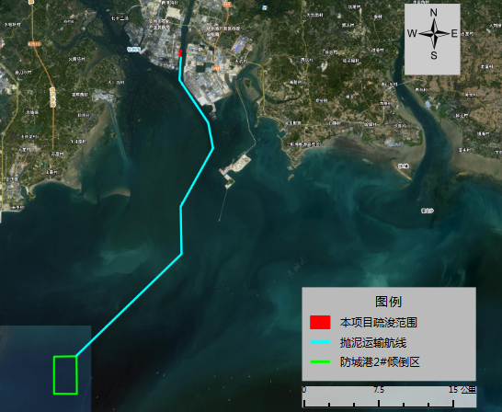  图2-1 防城港2＃倾倒区海域范围及抛泥运输航线
  序号 | 指标名称 | 单位 | 数量 | 备注
  1 | 疏浚面积 | hm² | 14.15
  2 | 开挖底高程 | m | 停泊水域深度≥-14.4  回旋水域≥-11.3
  3 | 设计高水位  （高潮累积频率10%） | m | 5.33
  4 | 设计低水位  （低潮累积频率90%） | m | -0.39
  5 | 开挖量 | m³ | 18634.85 | 含超挖
  6 | 建设工期 | 月 | 3 | 2026年3月开工，2026年5月完工
  类别 | 船舶吨级GT | 船型主尺度（m） |  |  |  | 备注
  类别 | 船舶吨级GT | 总长L | 型宽B | 型深H | 满载吃水T | 备注
  丙烷船 | 50000 | 230 | 36.7 | 22.8 | 13.6 | 设计船型
  丙烷船 | 30000 | 230 | 36.6 | 21.6 | 12.7 | 兼顾船型
  丙烷船 | 30000 | 220 | 36.63 | 22.22 | 11.7 | 兼顾船型
  丙烷船 | 20000 | 180 | 28.0 | 18.2 | 11.7 | 兼顾船型
  丙烷船 | 10000 | 158 | 22.0 | 13.9 | 9.8 | 兼顾船型
  丙烷丁烷船 | 50000 | 230 | 36.6 |  | 11.5 | 兼顾船型
  丙烷丁烷船 | 50000 | 230 | 36.6 | 22.8 | 11.7 | 兼顾船型
  乙烯船 | 20000 | 180 | 28.0 | 18.2 | 11.7 | 兼顾船型
  乙烯船 | 20000 | 188 | 29 |  | 10 | 兼顾船型
  乙烯船 | 10000 | 158 | 22 | 13.9 | 9.8 | 兼顾船型
  乙烯船 | 5000 | 123 | 19.5 | 11.8 | 8.5 | 设计船型
  丙烯船 | 3000 | 101 | 16.6 | 8.0 | 6.6 | 设计船型
  丙烯船 | 2500 | 110 | 17.8 | 7.8 | - | 兼顾船型
  丙烯船 | 2500 | 97.24 | 16.5 | 7.2 | - | 兼顾船型
  丙烯船 | 2000 | 91 | 14.1 | 7.0 | 5.4 | 兼顾船型
  氯乙烯船 | 5000 | 123 | 19.5 | 11.8 | 8.5 | 设计船型
  范围 | 界址点 | 1954年北京坐标系，中央子午线108°E |  | 清淤深度(m) | 土方量  (m³)
  范围 | 界址点 | 经度 | 纬度 | 清淤深度(m) | 土方量  (m³)
  区域1 | A | 108°37′50.5229″ | 21°42′17.4489″ | ≥-14.4m | 1670.27
  区域1 | B | 108°37′56.7939″ | 21°42′16.8108″ | ≥-14.4m | 1670.27
  区域1 | C | 108°37′53.8784″ | 21°41′51.7882″ | ≥-14.4m | 1670.27
  区域1 | D | 108°37′48.7900″ | 21°42′02.5774″ | ≥-14.4m | 1670.27
  区域2 | A | 108°37′50.5229″ | 21°42′17.4489″ | ≥-11.3 | 16964.58
  区域2 | D | 108°37′48.7900″ | 21°42′02.5774″ | ≥-11.3 | 16964.58
  区域2 | E | 108°37′47.3783″ | 21°42′05.5705″ | ≥-11.3 | 16964.58
  区域2 | F | 108°37′46.5797″ | 21°42′05.6518″ | ≥-11.3 | 16964.58
  区域2 | G | 108°37′47.9843″ | 21°42′17.7072″ | ≥-11.3 | 16964.58
  合计 |  |  |  |  | 18634.85
  区域 | 开挖 | 超挖 | 合计
  区域1 | 1043.95 | 626.32 | 1670.27
  区域2 | 14310.35 | 2654.23 | 16964.58
  合计 |  |  | 18634.85
  界址点 | 经度 | 纬度 | 面积（km²） | 用途
  1 | 108°30′29.47″ | 21°24′54.76″ | 9.3 | 用于处置符合相关标准和要求的疏浚物
  2 | 108°30′29.47″ | 21°22′44.54″ | 9.3 | 用于处置符合相关标准和要求的疏浚物
  3 | 108°31′49.80″ | 21°22′43.96″ | 9.3 | 用于处置符合相关标准和要求的疏浚物
  4 | 108°31′48.57″ | 21°24′56.49″ | 9.3 | 用于处置符合相关标准和要求的疏浚物
总平面及现场布置 | 2.3.1总平面布置  本次维护性疏浚工程总平面布置包含停泊水域、回旋水域。本项目对码头停泊水域、回旋水域进行清淤疏浚，疏浚面积约14.15hm²，依托金鼓江航道将疏浚物运输至防城港2#倾倒区进行抛泥，抛泥运输航线距离约45km。  项目总平面布置图详见附图2。  2.3.2施工总体布置  本项目维护性疏浚分为19#停泊水域、回旋水域2个部分，受水工建筑和地形影响，施工对19#停泊水域采用抓斗挖泥船进行清淤工作，回旋水域采用耙吸船进行疏浚工作。疏浚物经金鼓江航道运输至防城港2#倾倒区进行抛泥。  本项目施工人数约10人，施工人员租用周边民房作为施工办公生活区，本项目不设置办公生活营地，施工材料采用施工交通船运输。
施工  方案 | 2.4.1施工条件  项目位于钦州港金谷江内，属金鼓江作业区，紧邻钦州港主航道，水域开阔、风浪小（平均波高0.5m），岸滩稳定，具备良好施工条件。  2.4.2建设周期  本项目维护性疏浚总工期约3个月，预计2026年3月开工，2026年5月完工，本项目与上游钦州港金谷港区金鼓江作业区16#、17##泊位码头停泊及回旋水域清淤疏浚项目不同时开展疏浚，施工根据泊位进港船舶停靠情况进行协调施工，施工按“先回旋水域、后停泊水域”“先无船区、后有船区”顺序施工，避免影响码头通航。  2.4.3施工船舶  根据项目施工方案，配备助力、辅助、备用设备等船机设备，项目施工船舶信息见下表。  表2.2-5 本工程施工船舶信息一览表  2.4.5停泊水域清淤施工工艺  由于钦州港金谷港区金鼓江作业区19#泊位工程项目已建成并投入运行，为避免对码头永久水工建筑及进港停靠船舶造成较大影响，项目19#停泊水域采用10m³抓斗挖泥船进行清淤工作，抓斗挖泥船施工工艺流程如下：  图2-1抓斗挖泥船施工工艺流程图  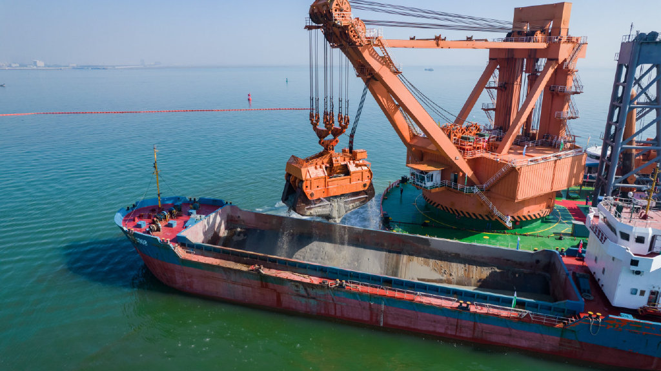  图2-1抓斗挖泥船和接驳泥船工作示意图  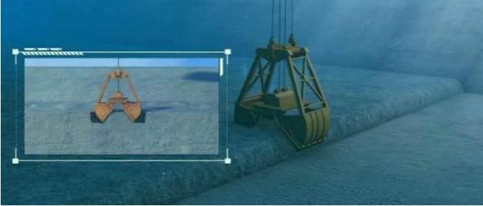  图2-2抓斗船施工示意图  - 施工准备  根据已知港池坐标控制点，建立工程测量控制网，并根据工程需要建立施工自定义坐标系。挖泥船驻位、定位：在疏浚范围左右两侧设定位浮鼓，用于施工作业船舶的粗定位。挖泥船由锚地通过设置的定位浮鼓驶入施工现场水域，立即按照已经设置得合适的定位浮鼓的位置，带缆于浮鼓上进行粗定位。挖泥船粗定位完成后，通过船用双GPS，对挖泥船进行准确定位，并系紧各条缆绳，方可进行挖泥作业。  ②疏浚开挖  抓斗船是通过抓斗自重切土挖泥，其过程为张开空泥斗抛入开挖点→闭土切土→提升重斗→转动斗臂将重斗移到泥驳上方→开斗卸泥→反向转动斗臂将空斗抛入开挖点，施工时采用锚缆定位，通过调节锚缆松紧移动船体，自航泥驳靠于抓斗船旁，挖出的泥土卸放靠在一旁的泥驳舱内，泥驳装满后启运至倾倒区。  施工时按施工范围采用分区、分条、分层施工，分区根据挖泥船每抛锚一次施工长度，将航道分成若干施工区，根据每一次抛锚长度，每个施工区长约100m；分条宽度根据挖泥船每次清挖宽度按平行航道轴线方向布置，每条挖槽宽度根据船舶每次可挖宽度确定；分层根据挖泥船每次能清挖的厚度和施工区岩（泥）层厚度确定分几次开挖，每层开挖厚度约1～2m，直至清挖到设计底标高为止，本项目泥层较薄，可一次开挖至设计标高；分区之间，分条之间必须搭接1～2m，确保不漏挖。  （3）边坡开挖  边坡开挖采用阶梯型开挖方式，按上超下欠的原则，分层施工，利用水流与自然塌方，形成设计要求的边坡，如下图所示：  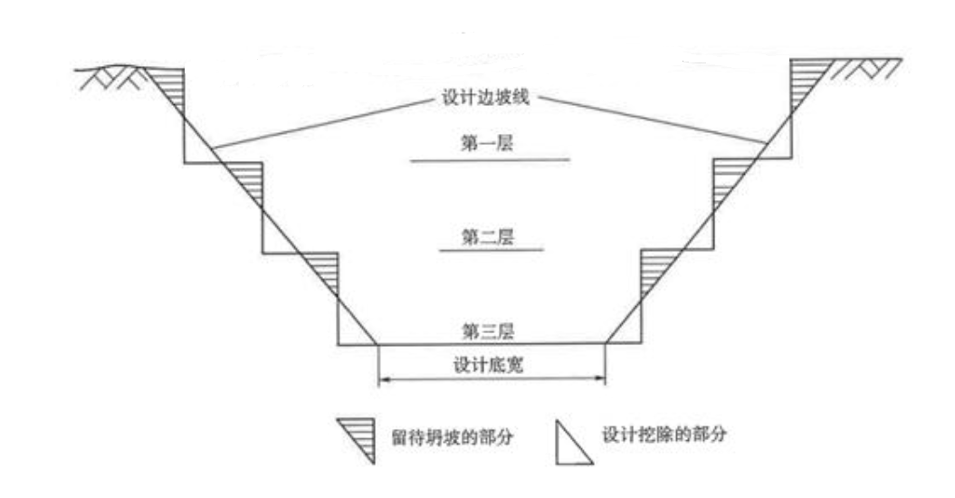  图2-3边坡开挖示意图  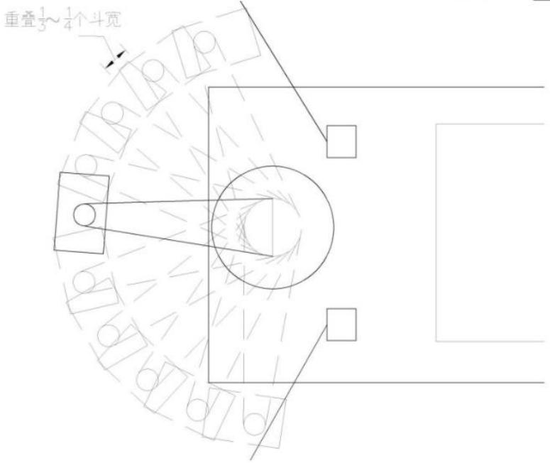  图2-4每斗之间重叠宽度示意图  2.4.6回旋水域疏浚施工工艺  为提高工作效率，减少施工活动对进港船舶影响，19#施工采用3500m³耙吸船进行清淤工作，耙吸船施工工艺流程如下：  图2-5抓斗挖泥船施工工艺流程图  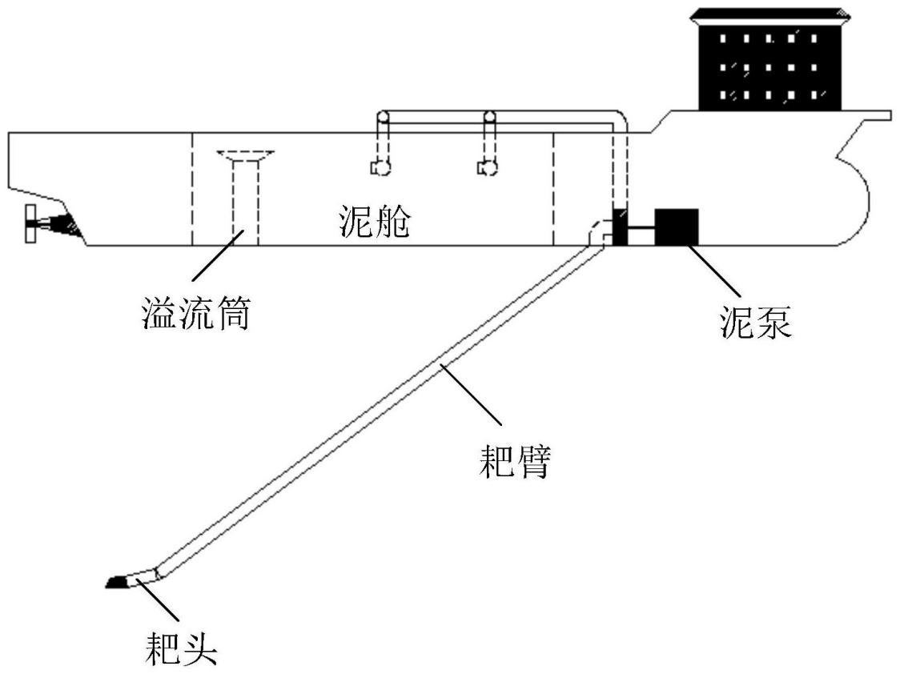  图2-6耙吸式挖泥船结构示意图  ①施工准备  施工作业前完成疏浚区域勘测，明确疏浚区域水深泥层厚度、土质类型（黏土、砂土、淤泥等），划定挖泥航线和禁挖边界，并在施工水域外围抛设临时浮标，标示施工作业水域范围。施工船舶驶入施工水域后，定位系统（GPS、北斗）校准船位，调整船体姿态使耙吸头对准挖泥带，检查吸泥泵、输泥管路等设备状态。  ②挖泥作业  启动设备将两组耙吸头从船身两侧放下，伸入海底泥层（深度根据疏浚要求调整）。耙吸头上的耙齿破碎硬土或松散泥层，同时开启船上的大功率吸泥泵，通过吸泥管路产生负压，将破碎后的泥浆（泥沙与海水混合物）吸入船舱。船舶保持低速匀速航行，沿预设航线连续作业，耙吸头随船移动持续挖吸，确保疏浚面平整，挖泥作业过程中采取分段施工、分带（分条）施工。  当挖槽长度大于挖泥船挖满一舱泥所需的长度时，进行分段施工。分段长度可根据挖满一舱泥的时间和挖泥船的航速确定，挖泥时间取决于挖泥船的性能、开挖土质的难易、在泥舱中的沉淀情况和泥层厚度。  耙吸挖泥船单耙挖宽很有限，所以通常用分带施工，所谓分带是指在较宽范围的分带，分带施工有利于耙迹线均匀分布，泥面均匀增深。对较宽的挖槽或挖槽断面的深度一边浅一边深的情况，或为工程施工安排或航行要求，需要某带挖槽先挖深等情况，均可采取分带施工。分带宽度一般为船宽的两倍加2个耙头宽度。为防止漏挖，各相邻施工带施工时搭接不少于5m，具体施工带落实到每个班组。  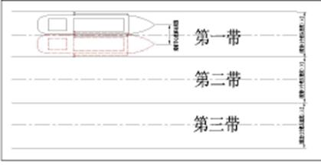  图2-6耙吸船分带施工示意图  ③仓内沉淀与溢流控水  泥浆进入泥舱后，泥沙在重力作用下快速沉淀，上层含少量泥沙的海水（澄清水）通过50%开启的溢流口排出船外。溢流口的开启幅度可通过自动控制系统微调，始终维持舱内液位稳定，避免泥浆溢出，同时保证储泥效率。  ④满仓停止挖泥起耙  当舱容仪显示达到85%，停止挖泥工作，关闭装舱阀门，调整耙头后收起吸泥耙。  ⑤疏浚物运输与抛泥作业  启动锚机，回收艏锚后根据施工区→金鼓江作业区出口→钦州港主航道→抛泥区B区的抛泥航线将项目疏浚物运输至抛泥区进行抛泥，抛泥过程中，驾驶员保持船速1kn，沿抛泥区内侧缓慢航行（航线：顺时针环形，半径500m），确保淤泥均匀抛卸。  ⑥返航循环作业  耙吸船调整航向，沿原航线返回施工区。返回到施工区后检查船舶主机运行状态，补充燃油、检查船舶油污水舱等，调整施工区边缘后，抛艏锚固定船位，重复“装舱挖泥→航行抛泥→返回就位”流程，直至当前施工段完成。  2.4.5产污情况  根据项目施工工艺，施工产生的污染物种类如下：  废水：施工船舶舱底含油污水、施工船舶生活污水、施工悬浮泥沙；  废气：施工船舶尾气；  噪声：施工船舶噪声、施工噪声；  固废：施工船舶生活垃圾、疏浚物。
  序号 | 船舶名称 | 规格 | 数量（艘） | 主要用途
  1 | 抓斗挖泥船 | 10m³ | 1 | 停泊水域清淤
  2 | 泥驳船 | 2500m³ | 1 | 疏浚物运输
  3 | 耙吸船 | 3500m³ | 1 | 回旋水域疏浚
  4 | 交通艇 | 500kW | 1 | 人员运输、现场协调
  5 | 锚艇 | 800kW | 1 | 管线固定、锚泊辅助
  6 | 测量船 | 500kW | 1 | 水深测量、施工定位
  7 | 应急拖轮 | 2000kW | 1 | 船舶救援、紧急避让
其他 | 无

三、生态环境现状、保护目标及评价标准
生态环境  现状 | 3.1.1环境功能区划  1、海洋功能区划  《广西壮族自治区海洋功能区划（2011—2020年）》（国函〔2012〕166 号），项目所在位置为“A2-9 鹰岭-果子山-金鼓江港口航运区”，港口航运区内的海域主要用于港口建设、运行和船舶航行及其它直接为海上交通运输服务的活动。港口的岸线利用、集输运体系等要与临港城市的城市总体规划做好衔接；港口基础设施及临港配套设施建设用围填海应优化工程平面设计，尽量降低其对海洋生态环境、水动力和地 形地貌的影响，集约高效利用岸线和海域空间。海岸基本功能区主要用 于近岸港口陆域、码头、港池等航运设施建设，重点保障铁山港区、北海港区、钦州港区、防城港区等的发展需要；近海基本功能区主要用于港外航道、锚地等航运用海。在已经开发利用的港区、锚地、航道以及规定的航路及其保护范围内，禁止开展与航运无关、有碍航行安全的活动；严禁其他海岸工程或海洋工程占用深水岸线资源；在未开发利用的港区内，无碍港口功能发挥的海洋开发活动尤其是渔业开发活动可暂时予以保留，但上述开发利用活动在港口开展建设时，应逐步予以撤出。港口航运区要加强污染防治管理，配备相应的污染物接收设施和防 污染设备、器材，制定完善的防污染管理制度。港口区执行不劣于四类的海水水质标准，航道区和锚地水域执行不劣于三类的海水水质标准。在邻近海洋生态敏感区新建的港口、航道和锚地执行不劣于现状海水水质标准。区内的海岛可用于港口基础设施建设，严格限制填海连岛。  本项目为钦州港金谷港区金鼓江作业区19#泊位停泊及回旋水域清淤疏浚项目，项目建设将改善港池水深条件，有利于港口船舶航行，促进港口功能的发挥。项目施工过程中产生悬浮泥沙会使区域水质中的SS浓度暂时性升高，待施工结束后悬浮泥沙自然沉降，悬浮泥沙对区域水质的影响也随之消失，项目建设符合“A2-9 鹰岭-果子山-金鼓江港口航运区”相关管理要求。  - 海洋环境功能区划  根据《广西壮族自治区近岸海域环境功能区划调整方案》（桂环发〔2023〕9 号），本项目位于钦州港大榄坪港口、工业区(GX055D IV)，面积12平方公里，主导功能为港口、工业用海，属四类环境功能区，水质保护目标为海水水质标准第四类。周围设0.5公里水质过渡带，水质保护目标为海水水质标准第三类。  - 声环境功能区划  本项目位于钦州港金谷港区金鼓江作业区19#泊位东面停泊水域和回旋水域，根据《钦州市中心城区声环境功能区划（2018—2035年）》，未对其进行声环境功能区划，项目属于19#泊位停泊水域和回旋水域，且位于码头和泊位之间，因此，工程区域参照后方陆域执行3类声环境功能区。  - 环境空气功能区划  本项目位于钦州港金谷港区金鼓江作业区19#泊位东面停泊水域和回旋水域，项目所在区域未进行环境空气功能区划，根据《环境空气质量标准》（GB3095-2012）及其修改单中环境空气功能区分类，项目所在区域不属于自然保护区、风景名胜区和其他需要特殊保护的区域，本项目属于其中的“工业区”环境空气质量功能区划分为二类环境空气功能区。  - 生态功能区划  本项目位于钦州港金谷港区金鼓江作业区19#泊位东面停泊水域和回旋水域，根据《钦州市生态功能区划》，项目所在位置属于Ⅲ-1 钦州中心城市功能区，不属于重点生态功能区。  3.1.2环境空气质量现状  本项目所在区域为港口区域，区域未划定环境空气功能区，根据《环境空气质量标准》(GB3095-2012)进行划分，项目所在区域环境空气属于二类功能区，环境空气执行《环境空气质量标准》（GB3095-2012）二级标准。  1、项目所在区域达标判定  根据广西壮族自治区生态环境厅《自治区生态环境厅关于通报2024年设区城市及各县（市、区）环境空气质量的函》（桂环函〔2025〕66号），项目所在区域钦州市SO₂、NO₂、PM₁₀、PM_{2.5}、CO、O₃环境质量现状均满足《环境空气质量标准》（GB3095-2012）中的二级标准，项目区域环境空气质量为达标区，区域空气质量见下表。  表3.1-1 区域空气质量现状评价表  3.1.3海洋环境质量现状  - 调查概况  本次调查引用《钦州港正新散货码头扩建项目环境影响报告书》中关于海洋生态环境质量现状的监测结果。  - 调查站位  调查按照《海洋调查规范》《海洋监测规范》等的有关标准要求，调查报告监测点位涵盖项目区域及影响范围，本次评价选取重点站位及因子进行分析。各调查点位的监测布点图详见附图。  表3.1-2秋季调查站位一览表  - 监测项目  调查监测内容包括海水水质、海洋沉积物及海洋生物生态等，详见下表。  表3.1-3监测项目一览表  - 检测方法  样品的采集、贮存、运输及分析均按《海洋监测规范》（GB17378－2007）和《海洋调查规范》（GB12763－2007）执行。水质调查项目及分析方法、检出限见下表。  表3.1-4海水水质各监测项目分析方法、仪器及检出限  表3.1-5沉积物各检测项目分析方法、仪器及检出限  表3.1-6沉生物生态及生物资源各监测项目分析方法、仪器及检出限  表3.1-7生物体质量各监测项目分析方法、仪器及检出限  - 评价方法  （1）调查区域海水环境质量现状评价采用标准指数法进行评价。标准指数的计算公式为：  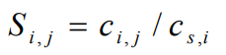  式中：S_{i,j}—单项评价因子i在j站位的标准指数；  c_{i,j}—单项评价因子i在j站位的实测值；  c_{si}—单项评价因子i的评价标准值。  （2）对于溶解氧（DO），其标准指数采用下式计算：  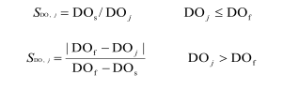  式中：S_{DO,j}—j站位的DO标准指数；  DO_{f}--现场水温及盐度条件下，水样中氧的饱和含量（mg/L），一般采用的计算公式是：DO_{f}=468/（31.6＋T），对于盐度较高的河口及近岸海域，计算公式为DO_{f}=（491-2.65S）/（33.5+T），式中T为水温（℃）；  DO_{j}—j站位的DO实测值；  DO_{s}—DO的评价标准值。  ③pH  pH有其特殊性，它的评价标准值为7.8～8.5和6.8～8.8，计算式为：  式中：  IpH.i——pH的标准指数；  pH_{sd}——pH评价标准下限值；  pH_{su}——pH评价标准上限值；  pH——pH的实测值。  水质参数标准指数≤1，表明该因子符合水质评价标准，满足功能区使用要求；标准指数>1，表明该因子超过了水质评价标准，已经不能满足功能区使用要求，也说明水质已受到该因子污染，指数值越大，污染程度越重。  2、海洋沉积物评价方法  沉积物质量评价采用单因子指数法进行，公式如下：  I_{i} = C_{i}/S_{i}  式中：I_{i}--i项评价因子的标准指数；  C_{i}--i项评价因子的实测浓度；  S_{i}--i项评价因子的评价标准值。
  污染物 | 年评价指标 | 现状浓度  (μg/m³) | 标准值  (μg/m³) | 占标率  （%） | 达标情况
  SO₂ | 年平均质量浓度 | 8 | 60 | 13.33 | 达标
  NO₂ | 年平均质量浓度 | 19 | 40 | 47.50 | 达标
  CO | 24小时平均 | 1100 | 4000 | 70.28 | 达标
  O₃ | 日最大8小时平均 | 125 | 160 | 67.14 | 达标
  PM₁₀ | 年平均质量浓度 | 47 | 70 | 27.50 | 达标
  PM_{2.5} | 年平均质量浓度 | 24.6 | 35 | 78.12 | 达标
  序号 | 站位 | 位置 |  | 调查监测内容
  序号 | 站位 | 经度 | 纬度 | 水质 | 沉积物 | 叶绿素-a、浮游植物、浮游动物、底栖生物、游泳动物、鱼卵仔鱼、生物质量 | 潮间带生物
  1 | 6# | 108°35′46.23" | 21°50′47.07" | √
  2 | 9# | 108°34′6.43" | 21°49′21.07" | √ | √ | √
  3 | 11# | 108°32′53.08" | 21°47′31.06" | √ | √ | √
  4 | 14# | 108°33′38.52" | 21°45′55.64" | √
  5 | 16# | 108°33′14.01" | 21°45′14.48" | √ | √ | √
  6 | 21# | 108°33′51.79" | 21°44′12.33" | √ | √ | √
  7 | 22# | 108°35′29.80" | 21°41′50.21" | √ | √ | √
  8 | 23# | 108°35′7.17" | 21°39′1.64" | √ | √ | √
  9 | 24# | 108°35′22.04 | 21°36′40.90" | √
  10 | 26# | 108°39′4.81" | 21°47′58.05" | √ | √ | √
  11 | 27# | 108°39′13.28" | 21°46′39.42" | √ | √ | √
  12 | 28# | 108°38′44.38" | 21°45′54.63" | √ | √ | √
  13 | 29# | 108°50′23.84" | 21°43′32.34" | √
  14 | 30# | 108°37′51.91" | 21°41′38.94" | √ | √ | √
  15 | 31# | 108°37′11.41" | 21°39′7.82" | √ | √ | √
  16 | 32# | 108°37′5.37" | 21°36′22.74" | √
  17 | 35# | 108°39′19.10" | 21°39′16.09" | √ | √ | √
  18 | 36# | 108°40′10.97" | 21°36′25.25" | √
  19 | 39# | 108°41′24.48" | 21°39′15.35" | √
  20 | 40# | 108°42′58.09" | 21°36′32.05" | √ | √ | √
  21 | Z5 | 108°32′35.12" | 21°45′15.82" |  |  |  | √
  22 | Z6 | 108°32′34.84" | 21°45′16.05" |  |  |  | √
  23 | Z10 | 108°39′2.9" | 21°47′40.25" |  |  |  | √
  24 | Z11 | 108°39′2.64" | 21°47′40.18" |  |  |  | √
  25 | Z12 | 108°39′2.23" | 21°47′40.05" |  |  |  | √
  26 | Z13 | 108°38′41.34" | 21°46′37.02" |  |  |  | √
  27 | Z14 | 108°38′41.47" | 21°46′36.54" |  |  |  | √
  28 | Z15 | 108°38′41.83" | 21°46′36.28" |  |  |  | √
  序号 | 监测类别 | 监测项目 | 数量
  秋季
  1 | 水质 | 水温、盐度、悬浮物、透明度、pH、溶解氧、化学需氧量、硝酸盐、亚硝酸盐、氨（铵盐）、活性磷酸盐、活性硅酸盐、汞、铜、锌、铅、镉、总铬、砷、油类、TOC | 21
  2 | 沉积物 | Eh、硫化物、有机碳、总汞、铜、铅、锌、镉、铬、砷、油类、粒度 | 12
  3 | 海洋生态－生物生态和生物资源 | 叶绿素-a、浮游植物、浮游动物、底栖生物、潮间带生物、游泳动物、鱼卵仔鱼 | 7
  4 | 海洋生态－生物质量 | 铜、锌、铅、镉、总汞、砷、石油烃 | 7
  序号 | 监测项目 | 分析方法 | 使用仪器 | 检出限
  秋季
  1 | 水温 | 《海洋监测规范 第4部分：海水分析》GB/T 17378.4.2-2007/25.1 表层水温表法 | 表层水温表 | —
  1 | 水温 | 《海洋调查规范 第2部分：海洋水文观测》GB/T 12763.2-2007/5.2.1 温盐深仪（CTD）定点测温 | 温盐深仪（CTD） | —
  2 | 盐度 | 《海洋监测规范 第4部分：海水分析》GB17378.4-2007（29.1盐度计法） | HYSYA2-2实验室盐度计 | 2
  3 | pH | 《海洋监测规范 第4部分：海水分析》GB17378.4-2007（26 pH-pH计法） | pHS-3C型pH计 | —
  4 | 溶解氧 | 《海洋监测规范 第4部分：海水分析》GB17378.4-2007（31 碘量法） | 电子滴定器 | 0.042 mg/L
  5 | 化学需氧量 | 《海洋监测规范 第4部分：海水分析》GB17378.4-2007（32 碱性高锰酸钾法） | 电子滴定器 | 0.15 mg/L
  6 | 活性磷酸盐 | 《海洋监测规范 第4部分：海水分析》GB17378.4-2007  （39.1 磷钼蓝分光光度法） | UV-8000S紫外可见分光光度计 | 0.62 μg/L
  7 | 亚硝酸盐 | 《海洋监测技术规程 第1部分：海水》HY/T147.1-2013（7 流动分析法） | SAN连续流动分析仪 | 0.35 μg/L
  8 | 硝酸盐 | 《海洋监测技术规程 第1部分：海水》HY/T147.1-2013（8 流动分析法） | SAN连续流动分析仪 | 0.60 μg/L
  9 | 氨（铵盐） | 《海洋监测规范 第4部分：海水分析》GB17378.4-2007（36.2 次溴酸盐氧化法） | UV-8000S紫外可见分光光度计 | 0.42 μg/L
  10 | 石油类 | 《海洋监测规范 第4部分：海水分析》GB17378.4-2007（13.2紫外分光光度法） | UV-8000S紫外可见分光光度计 | 3.5 μg/L
  11 | 悬浮物 | 《海洋监测规范 第4部分：海水分析》GB17378.4-2007（27 悬浮物-重量法） | 电子天平 | 2.0 mg/L
  12 | 透明度 | 《海洋调查规范 第2部分：海洋水文观测》GB/T 12763.2-2007/10.2.1海水透明度观测 | 白色透明度盘 | —
  13 | 活性硅酸盐 | 《海洋监测规范 第4部分：海水分析》GB17378.4-2007/17.1活性硅酸盐—硅钼黄法 | UV-8000S紫外可见分光光度计 | 2.8 μg/L
  14 | 总有机碳 | 《海洋监测规范 第4部分：海水分析》GB17378.4-2007/34.1总有机碳仪器法 | 总有机碳分析仪 | 0.03 mg/L
  15 | 铜 | 《海洋监测规范第4部分：海水分析》GB17378.4-2007（6.2阳极溶出伏安法） | 797伏安极谱仪 | 0.6 μg/L
  16 | 锌 | 《海洋监测规范第4部分：海水分析》GB17378.4-2007（9.2阳极溶出伏安法） | 797伏安极谱仪 | 1.2 μg/L
  17 | 总铬 | 《海洋监测规范第4部分：海水分析》GB17378.4-2007  （10.1无火焰原子吸收分光光度法） | ZEEint700P原子吸收分光光度计 | 0.4 μg/L
  18 | 汞 | 《海洋监测规范第4部分：海水分析》GB17378.4-2007/5.1原子荧光法 | AFS-9530原子荧光光度计 | 0.007 μg/L
  19 | 镉 | 《海洋监测规范第4部分：海水分析》GB17378.4-2007（8.2阳极溶出伏安法） | 797伏安极谱仪 | 0.09 μg/L
  20 | 铅 | 《海洋监测规范第4部分：海水分析》GB17378.4-2007（7.2阳极溶出伏安法） | 797伏安极谱仪 | 0.3 μg/L
  21 | 砷 | 《海洋监测规范 第4部分：海水分析》GB17378.4-2007（11.1 原子荧光法） | AFS-9530原子荧光光度计 | 0.5 μg/L
  序号 | 监测项目 | 分析方法 | 分析仪器 | 检出限
  秋季（2024年10月）
  1 | 铜 | 《海洋监测规范 第5部分：沉积物分析》GB17378.5-2007  （6.2火焰原子吸收分光光度法） | A3AFG-12原子吸收分光光度计 | 2.0×10⁻⁶
  2 | 铅 | 《海洋监测规范 第5部分：沉积物分析》GB17378.5-2007  （7.1无火焰原子吸收分光光度法） | A3AFG-12原子吸收分光光度计 | 1.0×10⁻⁶
  3 | 锌 | 《海洋监测规范 第5部分：沉积物分析》GB17378.5-2007  （9火焰原子吸收分光光度法） | A3AFG-12原子吸收分光光度计 | 6.0×10⁻⁶
  4 | 镉 | 《海洋监测规范 第5部分：沉积物分析》GB17378.5-2007  （8.1无火焰原子吸收分光光度法） | A3AFG-12原子吸收分光光度计 | 0.04×10⁻⁶
  5 | 总汞 | 《海洋监测规范 第5部分：沉积物分析》GB17378.5-2007（5.1原子荧光法） | AFS-9530原子荧光光度计 | 0.002×10⁻⁶
  6 | 砷 | 《海洋监测规范 第5部分：沉积物分析》GB17378.5-2007（11.1原子荧光法） | AFS-9530原子荧光光度计 | 0.06×10⁻⁶
  7 | 铬 | 《海洋监测规范 第5部分：沉积物分析》GB17378.5-2007  （10.1无火焰原子吸收分光光度法） | A3AFG-12原子吸收分光光度计 | 2.0×10⁻⁶
  8 | 石油类 | 《海洋监测规范 第5部分：沉积物分析》GB17378.5-2007（13.2紫外分光光度法） | UV-8000S紫外可见分光光度计 | 3.0×10⁻⁶
  9 | 有机碳 | 《海洋监测规范 第5部分：沉积物分析》GB17378.5-2007  （18.1重铬酸钾氧化还原容量法） | 酸式滴定管 | 0.03×10⁻²
  10 | 硫化物 | 《海洋监测规范 第5部分：沉积物分析》GB17378.5-2007（17.3碘量法） | 电子滴定器 | 4.0×10⁻⁶
  序号 | 监测项目 | 分析方法 | 分析仪器
  1 | 叶绿素a | 《海洋监测规范 第7部分：近海污染生态调查和生物监测》GB17378.7-2007（8.2 分光光度法） | 紫外可见分光光度计
  2 | 浮游植物 | 《海洋监测规范 第7部分：近海污染生态调查和生物监测》GB17378.7-2007（5 浮游生物生态调查） | 显微镜
  3 | 浮游动物 | 《海洋监测规范 第7部分：近海污染生态调查和生物监测》GB17378.7-2007（5 浮游生物生态调查） | 显微镜  电子天平
  4 | 底栖生物 | 《海洋监测规范 第7部分：近海污染生态调查和生物监测》GB17378.7-2007（6 大型底栖生物生态调查） | 显微镜  电子天平
  5 | 潮间带  生物 | 《海洋监测规范 第7部分：近海污染生态调查和生物监测》GB17378.7-2007（7 潮间带生物生态调查） | 显微镜  电子天平
  6 | 游泳动物 | 《海洋调查规范 第6部分：海洋生物调查》GB/T12763.6-2007（14 游泳动物调查） | 显微镜  电子天平
  7 | 鱼卵和仔、稚鱼 | 《海洋调查规范 第6部分：海洋生物调查》GB/T12763.6-2007（9 鱼类浮游生物调查） | 显微镜
  备注：初级生产力采用叶绿素a法估算，按联合国教科文组织（UNESCO）推荐的下列公式估算：
  P=(chla·Q·D·E)/2
  式中：P—现场初级生产力（mg·C/（m²·d））；
  chla—真光层内平均叶绿素a含量（mg/m³）；
  Q—不同层次同化指数算术平均值，取3.7；D—昼长时间（h），根据季节和海区情况而定；
  E—真光层深度（m），取透明度的3倍，若透明度的3倍大于水深，则取水深值。
  序号 | 监测项目 | 分析方法 | 分析仪器 | 检出限
  秋季
  1 | 铜 | 《海洋监测规范 第6部分：生物体分析》GB17378.6-2007  （6.1 无火焰原子吸收分光光度法） | A3AFG-12原子吸收分光光度计 | 0.4×10⁻⁶
  2 | 铅 | 《海洋监测规范 第6部分：生物体分析》GB17378.6-2007  （7.1 无火焰原子吸收分光光度法） | A3AFG-12原子吸收分光光度计 | 0.04×10⁻⁶
  3 | 锌 | 《海洋监测规范 第6部分：生物体分析》GB17378.6-2007  （9.1火焰原子吸收分光光度法） | A3AFG-12原子吸收分光光度计 | 0.4×10⁻⁶
  4 | 镉 | 《海洋监测规范 第6部分：生物体分析》GB17378.6-2007  （8.1 无火焰原子吸收分光光度法） | A3AFG-12原子吸收分光光度计 | 0.005×10⁻⁶
  5 | 总汞 | 《海洋监测规范 第6部分：生物体分析》GB17378.6-2007（5.1 原子荧光法） | AFS-9530原子荧光光度计 | 0.002×10⁻⁶
  6 | 砷 | 《海洋监测规范 第6部分：生物体分析》GB17378.6-2007（11.1原子荧光法） | AFS-9530原子荧光光度计 | 0.2×10⁻⁶
  7 | 铬 | 《海洋监测规范 第6部分：生物体分析》GB17378.6-2007（10.1无火焰原子吸收分光光度法） | A3AFG-12原子吸收分光光度计 | 0.04×10⁻⁶
  8 | 石油烃 | 《海洋监测规范 第6部分：生物体分析》GB17378.6-2007（13 荧光分光光度法） | F97XP荧光分光光度计 | 0.2×10⁻⁶

生态环境现状 | - 监测结果及评价  秋季海洋环境质量现状调查引用2024年9月、10月开展的秋季调查，本次选取评价范围内距离本项目最近的20个海水水质站位，10个海洋沉积物站位的数据进行评价。  海洋水质监测结果详见表3.1-8~3.1-9，水质监测标准指数详见表3.1-10。  表3.1-8 2024年秋季项目海水水质监测结果一览表（1）  注：1、带*的监测站位表示该站水质采集原始双平行样，结果取其均值参加统计计算；  2、表中“〈”表示该站位该检测项目低于检出限；  3、表中“/”表示该项不需采集，无数据；  4、低于检出限的，未检出部分取检出限的1/2参加统计计算。  表3.1-9 2024年秋季项目海水水质监测结果一览表（2）  表3.1-10 2024年秋季项目海水水质监测标准指数统计表  注：1、表中“/”表示该项无评价数据；  2、低于检出限的，未检出部分分别取检出限的1/2参加统计计算。  2024年9月、10月调查结果可知，溶解氧、活性磷酸盐、无机氮等监测指标出现不同程度的超标，超标率分别为34.8%、39.1%、39.1%，最大超标倍数分别为0.13倍、0.65倍、2.37倍，其他评价因子均满足所在功能区海水水质标准要求。  评价区域海水中溶解氧、无机氮、活性磷酸盐等因子超标原因主要是受入海河流等陆源污染物的影响，其次可能受海域养殖排污影响。  - 海洋沉积物环境  2、秋季调查（2024年10月）  沉积物调查与水质调查同步进行，共调查10个站位，沉积物监测结果详见表3.1-11，沉积物监测标准指数详见表3.1-20。  表3.1-11 2024年秋季项目海洋沉积物监测结果一览表  注：1、带*的监测站位表示该站沉积物采集原始双平行样，结果取其均值参加统计计算；  2、表中“〈”表示该站位该检测项目低于检出限；  3、低于检出限的，未检出部分分别取检出限的1/2参加统计计算。  表3.1-20 2024年秋季项目海洋沉积物监测结果标准指数统计表  注：低于检出限的，未检出部分分别取检出限的1/2参加统计计算。  由监测结果可知，16号站位的铜超出《海洋沉积物质量》（GB18668-2002）中第一类标准要求限值，符合第二类标准要求限值，其余各评价因子的标准指数均小于1；其余各站沉积物各评价因子均符合相应功能区标准的要求，调查区域沉积物质量总体良好。16号点位靠近港口航运区，可能受船舶影响。
  监测  站位 | 采样  层次 | 水温 | pH | 盐度 | 悬浮物 | 溶解氧 | COD | 油类 | 活性磷酸盐 | 亚硝酸盐 | 硝酸盐 | 氨（铵盐） | 硅酸盐
  监测  站位 | m | ℃ | pH | 盐度 | mg/L | mg/L | mg/L | µg/L | µg/L | mg/L | mg/L | mg/L | mg/L
  *** | *** | *** | *** | *** | *** | *** | *** | *** | *** | *** | *** | *** | ***
  *** | *** | *** | *** | *** | *** | *** | *** | *** | *** | *** | *** | *** | ***
  *** | *** | *** | *** | *** | *** | *** | *** | *** | *** | *** | *** | *** | ***
  *** | *** | *** | *** | *** | *** | *** | *** | *** | *** | *** | *** | *** | ***
  *** | *** | *** | *** | *** | *** | *** | *** | *** | *** | *** | *** | *** | ***
  *** | *** | *** | *** | *** | *** | *** | *** | *** | *** | *** | *** | *** | ***
  *** | *** | *** | *** | *** | *** | *** | *** | *** | *** | *** | *** | *** | ***
  *** | *** | *** | *** | *** | *** | *** | *** | *** | *** | *** | *** | *** | ***
  *** | *** | *** | *** | *** | *** | *** | *** | *** | *** | *** | *** | *** | ***
  *** | *** | *** | *** | *** | *** | *** | *** | *** | *** | *** | *** | *** | ***
  *** | *** | *** | *** | *** | *** | *** | *** | *** | *** | *** | *** | *** | ***
  *** | *** | *** | *** | *** | *** | *** | *** | *** | *** | *** | *** | *** | ***
  *** | *** | *** | *** | *** | *** | *** | *** | *** | *** | *** | *** | *** | ***
  *** | *** | *** | *** | *** | *** | *** | *** | *** | *** | *** | *** | *** | ***
  *** | *** | *** | *** | *** | *** | *** | *** | *** | *** | *** | *** | *** | ***
  *** | *** | *** | *** | *** | *** | *** | *** | *** | *** | *** | *** | *** | ***
  *** | *** | *** | *** | *** | *** | *** | *** | *** | *** | *** | *** | *** | ***
  *** | *** | *** | *** | *** | *** | *** | *** | *** | *** | *** | *** | *** | ***
  *** | *** | *** | *** | *** | *** | *** | *** | *** | *** | *** | *** | *** | ***
  *** | *** | *** | *** | *** | *** | *** | *** | *** | *** | *** | *** | *** | ***
  *** | *** | *** | *** | *** | *** | *** | *** | *** | *** | *** | *** | *** | ***
  *** | *** | *** | *** | *** | *** | *** | *** | *** | *** | *** | *** | *** | ***
  *** | *** | *** | *** | *** | *** | *** | *** | *** | *** | *** | *** | *** | ***
  监测站位 | 采样层次 | 汞 | 砷 | 铜 | 铅 | 锌 | 镉 | 总铬 | TOC
  监测站位 | m | µg/L | µg/L | µg/L | µg/L | µg/L | µg/L | µg/L | mg/L
  6 | *** | *** | *** | *** | *** | *** | *** | *** | ***
  9 | *** | *** | *** | *** | *** | *** | *** | *** | ***
  11 | *** | *** | *** | *** | *** | *** | *** | *** | ***
  14 | *** | *** | *** | *** | *** | *** | *** | *** | ***
  16 | *** | *** | *** | *** | *** | *** | *** | *** | ***
  16 | *** | *** | *** | *** | *** | *** | *** | *** | ***
  21 | *** | *** | *** | *** | *** | *** | *** | *** | ***
  21 | *** | *** | *** | *** | *** | *** | *** | *** | ***
  22* | *** | *** | *** | *** | *** | *** | *** | *** | ***
  23 | *** | *** | *** | *** | *** | *** | *** | *** | ***
  24 | *** | *** | *** | *** | *** | *** | *** | *** | ***
  26 | *** | *** | *** | *** | *** | *** | *** | *** | ***
  27 | *** | *** | *** | *** | *** | *** | *** | *** | ***
  28 | *** | *** | *** | *** | *** | *** | *** | *** | ***
  29 | *** | *** | *** | *** | *** | *** | *** | *** | ***
  30 | *** | *** | *** | *** | *** | *** | *** | *** | ***
  30 | *** | *** | *** | *** | *** | *** | *** | *** | ***
  31* | *** | *** | *** | *** | *** | *** | *** | *** | ***
  32 | *** | *** | *** | *** | *** | *** | *** | *** | ***
  35 | *** | *** | *** | *** | *** | *** | *** | *** | ***
  36 | *** | *** | *** | *** | *** | *** | *** | *** | ***
  39 | *** | *** | *** | *** | *** | *** | *** | *** | ***
  40 | *** | *** | *** | *** | *** | *** | *** | *** | ***
  监测  站位 | 采样层次  (m) | 执行  标准 | 单项标准指数P_{i}
  监测  站位 | 采样层次  (m) | 执行  标准 | pH | 溶解氧 | COD | 石油类 | 活性磷酸盐 | 无机氮 | 汞 | 砷 | 铜 | 铅 | 锌 | 镉 | 总铬
  6 | *** | *** | *** | *** | *** | *** | *** | *** | *** | *** | *** | *** | *** | *** | ***
  9 | *** | *** | *** | *** | *** | *** | *** | *** | *** | *** | *** | *** | *** | *** | ***
  11 | *** | *** | *** | *** | *** | *** | *** | *** | *** | *** | *** | *** | *** | *** | ***
  14 | *** | *** | *** | *** | *** | *** | *** | *** | *** | *** | *** | *** | *** | *** | ***
  16 | *** | *** | *** | *** | *** | *** | *** | *** | *** | *** | *** | *** | *** | *** | ***
  16 | *** | *** | *** | *** | *** | *** | *** | *** | *** | *** | *** | *** | *** | *** | ***
  21 | *** | *** | *** | *** | *** | *** | *** | *** | *** | *** | *** | *** | *** | *** | ***
  21 | *** | *** | *** | *** | *** | *** | *** | *** | *** | *** | *** | *** | *** | *** | ***
  22 | *** | *** | *** | *** | *** | *** | *** | *** | *** | *** | *** | *** | *** | *** | ***
  23 | *** | *** | *** | *** | *** | *** | *** | *** | *** | *** | *** | *** | *** | *** | ***
  24 | *** | *** | *** | *** | *** | *** | *** | *** | *** | *** | *** | *** | *** | *** | ***
  26 | *** | *** | *** | *** | *** | *** | *** | *** | *** | *** | *** | *** | *** | *** | ***
  27 | *** | *** | *** | *** | *** | *** | *** | *** | *** | *** | *** | *** | *** | *** | ***
  28 | *** | *** | *** | *** | *** | *** | *** | *** | *** | *** | *** | *** | *** | *** | ***
  29 | *** | *** | *** | *** | *** | *** | *** | *** | *** | *** | *** | *** | *** | *** | ***
  30 | *** | *** | *** | *** | *** | *** | *** | *** | *** | *** | *** | *** | *** | *** | ***
  30 | *** | *** | *** | *** | *** | *** | *** | *** | *** | *** | *** | *** | *** | *** | ***
  31 | *** | *** | *** | *** | *** | *** | *** | *** | *** | *** | *** | *** | *** | *** | ***
  32 | *** | *** | *** | *** | *** | *** | *** | *** | *** | *** | *** | *** | *** | *** | ***
  35 | *** | *** | *** | *** | *** | *** | *** | *** | *** | *** | *** | *** | *** | *** | ***
  36 | *** | *** | *** | *** | *** | *** | *** | *** | *** | *** | *** | *** | *** | *** | ***
  39 | *** | *** | *** | *** | *** | *** | *** | *** | *** | *** | *** | *** | *** | *** | ***
  40 | *** | *** | *** | *** | *** | *** | *** | *** | *** | *** | *** | *** | *** | *** | ***
  超标率（%） |  | *** | *** | *** | *** | *** | *** | *** | *** | *** | *** | *** | *** | *** | ***
  监测  站位 | 石油类 | 硫化物 | 有机碳 | 总汞 | 砷 | 铜 | 锌 | 铅 | 镉 | 铬 | Eh
  监测  站位 | ×10⁻⁶ | ×10⁻⁶ | % | ×10⁻⁶ | ×10⁻⁶ | ×10⁻⁶ | ×10⁻⁶ | ×10⁻⁶ | ×10⁻⁶ | ×10⁻⁶ | mv
  9 | *** | *** | *** | *** | *** | *** | *** | *** | *** | *** | ***
  11 | *** | *** | *** | *** | *** | *** | *** | *** | *** | *** | ***
  16 | *** | *** | *** | *** | *** | *** | *** | *** | *** | *** | ***
  21 | *** | *** | *** | *** | *** | *** | *** | *** | *** | *** | ***
  22 | *** | *** | *** | *** | *** | *** | *** | *** | *** | *** | ***
  23* | *** | *** | *** | *** | *** | *** | *** | *** | *** | *** | ***
  26 | *** | *** | *** | *** | *** | *** | *** | *** | *** | *** | ***
  27 | *** | *** | *** | *** | *** | *** | *** | *** | *** | *** | ***
  28 | *** | *** | *** | *** | *** | *** | *** | *** | *** | *** | ***
  30 | *** | *** | *** | *** | *** | *** | *** | *** | *** | *** | ***
  监测  站位 | 执行标准 | 单项标准指数P_{i}
  监测  站位 | 执行标准 | 石油类 | 硫化物 | 有机碳 | 总汞 | 砷 | 铜 | 锌 | 铅 | 镉 | 铬
  9 | 一类 | *** | *** | *** | *** | *** | *** | *** | *** | *** | ***
  11 | 一类 | *** | *** | *** | *** | *** | *** | *** | *** | *** | ***
  16 | 一类 | *** | *** | *** | *** | *** | *** | *** | *** | *** | ***
  21 | 一类 | *** | *** | *** | *** | *** | *** | *** | *** | *** | ***
  22 | 一类 | *** | *** | *** | *** | *** | *** | *** | *** | *** | ***
  23* | 二类 | *** | *** | *** | *** | *** | *** | *** | *** | *** | ***
  26 | 一类 | *** | *** | *** | *** | *** | *** | *** | *** | *** | ***
  27 | 一类 | *** | *** | *** | *** | *** | *** | *** | *** | *** | ***
  28 | 一类 | *** | *** | *** | *** | *** | *** | *** | *** | *** | ***
  30 | 二类 | *** | *** | *** | *** | *** | *** | *** | *** | *** | ***
  超标率% |  | 0 | *** | *** | *** | *** | *** | *** | *** | *** | ***

      - 海洋生态环境
秋季调查数据为于2024年9月11日—13日（1~21号站位）、10月16日—19日（22~42号站位）对项目区及附近海洋生态和生物资源（包括叶绿素a、浮游植物、浮游动物、底栖生物、潮间带生物）进行调查采样，共布设13个海洋生态测站、3个潮间带调查断面。
略
3.1.4疏浚物现状
本章节资料引用《钦州港金谷港区金鼓江作业区19#泊位码头停泊及回旋水域清淤疏浚项目疏浚物海洋倾倒检测评价报告》调查监测成果进行分析评价，详见附件5。

3.1.4.1调查时间及点位

表3.1-38疏浚物监测点位及水深实测记录
站点编号 | 经度 | 纬度 | 水深（m） | 样品性状
GQ7 | *** | *** | *** | ***
GQ8 | *** | *** | *** | ***
GQ9（对照点） | *** | *** | *** | ***
其他情况记录 | GQ9为背景对照点

3.1.4.2调查项目及分析方法
样品的采集、贮存、运输及分析均按《海洋监测规范》（GB 17378-2007）、《海洋调查规范》（GB/T 12763-2007）的规定执行。
调查项目：铜、锌、铅、镉、总汞、铬、砷、硫化物、有机碳、石油类、粒度等。疏浚物检测分析方法详见表 3.1-39。

表3.1-38检测分析方法
序号 | 检测项目 | 检测方法 | 方法检出限或检出范围
1 | 镉 | 海洋监测规范 第5部分：沉淀物分析  8.1无火焰原子吸收分光光度法（GB17378.5-2007） | 0.04(ω/10⁻⁶）
2 | 铬 | 海洋监测规范 第5部分：沉淀物分析  10.1无火焰原子吸收分光光度法（GB17378.5-2007） | 2.0(ω/10⁻⁶）
3 | 锌 | 海洋监测规范 第5部分：沉淀物分析  9火焰原子吸收分光光度法（GB17378.5-2007） | 6.0(ω/10⁻⁶）
4 | 铅 | 海洋监测规范 第5部分：沉淀物分析  7.1无火焰原子吸收分光光度法（GB17378.5-2007） | 1.0(ω/10⁻⁶）
5 | 砷 | 海洋监测规范 第5部分：沉淀物分析  11.1原子荧光法（GB17378.5-2007） | 0.06(ω/10⁻⁶）
6 | 铜 | 海洋监测规范 第5部分：沉淀物分析  6.2火焰原子吸收分光光度法（GB17378.5-2007） | 2.0(ω/10⁻⁶）
7 | 总汞 | 海洋监测规范 第5部分：沉淀物分析  5.1原子荧光法（GB17378.5-2007） | 0.002(ω/10⁻⁶）
8 | 有机碳 | 海洋监测规范 第5部分：沉淀物分析  18.1重铬酸钾氧化-还原容量法（GB17378.5-2007） | /
9 | 硫化物 | 海洋监测规范 第5部分：沉积物分析  17.1亚甲基蓝分光光度法（GB17378.5-2007） | 0.3(ω/10⁻⁶）
10 | 石油类 | 海洋监测规范 第5部分：沉积物分析  13.1荧光分光光度法（GB17378.5-2007） | 1.0(ω/10⁻⁶）
11 | 粒度 | 海洋调查规范 第8部分：海洋地质地球物理调查  (6.3.2.3沉积物粒度分析激光法)GB/T12763.8-2007 | /

3.1.4.3疏浚物监测结果
疏浚物监测结果详见表3.1-39，疏浚物粒度分析结果详见表3.1-40。

表3.1-39疏浚物监测结果
站位编号 | ω/10⁻⁶
站位编号 | 有机碳* | 油类 | 硫化物 | 铜 | 铅 | 锌 | 镉 | 铬 | 汞 | 砷
GQ7 | *** | *** | *** | *** | *** | *** | *** | *** | *** | ***
GQ8 | *** | *** | *** | *** | *** | *** | *** | *** | *** | ***
GQ9（对照点） | *** | *** | *** | *** | *** | *** | *** | *** | *** | ***
备注 | *有机碳的单位为 10⁻²，“<检出限 ”表示未检出。

表3.1-40 疏浚物粒度分析结果
站位编号 | 粒组含量% |  |  |  | 名称及代号
站位编号 | 砾石  (>2mm） | 砂  （63μm ，2mm] | 粉砂  （4μm ，63μm] | 黏土  （0μm ，4μm] | 名称及代号
GQ7 | *** | *** | *** | *** | 砂质粉砂 S-T
GQ8 | *** | *** | *** | *** | 砂质粉砂 S-T
GQ9（对照点） | *** | *** | *** | *** | 砂质粉砂 S-T

3.1.4.4 疏浚物分类评价
（1）疏浚物分类评价方法
按照《海洋倾倒物质评价规范疏浚物》（GB 30980-2014）中“5 疏浚物类别化学评价限值”和“6 疏浚物分类”规定，对疏浚物进行分类评价。疏浚物一共分为三类，分别为：清洁疏浚物（I 类）、沾污疏浚物（Ⅱ类）和污染疏浚物（Ⅲ类），疏浚物类别化学评价限值和分类标准详见表3.1-41。

表3.1-41 《海洋倾倒物质评价规范疏浚物》（GB30980-2014）（摘录）
疏浚物类别化学评价限值
化学组分 | ω/10-6 |  | 化学组分 | ω/10-6
化学组分 | 下限 | 上限 | 化学组分 | 下限 | 上限
砷 | 20.0 | 100.0 | 铅 | 75.0 | 250.0
镉 | 0.80 | 5.0 | 汞 | 0.30 | 1.0
铬 | 80.0 | 300.0 | 锌 | 200.0 | 600.0
铜 | 50.0 | 300.0 | 有机碳* | 2.0 | 4.0
硫化物 | 300.0 | 800.0 | 油类 | 500.0 | 1500.0
*有机碳的单位为 10-2
疏浚物类别评价规则
疏浚物类别 | 评价规则
清洁疏浚物(Ⅰ类） | 符合下列条件之一的疏浚物为清洁疏浚物：  a）疏浚物中所有化学组分的含量都不超过化学评价限值的下限；  b）疏浚物中镉、汞、六六六、滴滴涕、多氯联苯总量不超过化学评价的下限，疏浚物中砷、铬、铜、铅、锌、有机碳、硫化物、油类，其中不多于两种的含量超过化学评价限值的下限，但不超过上限与下限的平均值，且其小于 4μm 的粒度组分含量不大于 5%，小于 63μm 的粒度组分含量不大于 20%。
玷污疏浚物(Ⅱ类） | 疏浚物中主要化学组分含量均不超过化学评价限值的上限，且符合下列条件之一的疏浚物为玷污疏浚物：  a）疏浚物中镉、汞、六六六、滴滴涕、多氯联苯总量等一种或一种以上的含量超过化学评价限值的下限；  b）疏浚物中砷、铬、铜、铅、锌、有机碳、硫化物、油类的物理化学组分含量不满足清洁疏浚物Ⅰ类-b 条规定的要求。
污染疏浚物(Ⅲ类） | 疏浚物中一种或一种以上化学组分含量超过化学评价限值的上限为污染疏浚物。
备注 | 以上内容摘自《海洋倾倒物质评价规范 疏浚物》GB 30980-2014
- 疏浚物分类及评价结果

表3.1-42疏浚物海洋倾倒分类结果
序号 | 站位编号 | 清洁疏浚物(Ⅰ类) | 玷污疏浚物(Ⅱ类) | 污染疏浚物(Ⅲ类)
1 | GQ7 | √
2 | GQ8 | √
3 | GQ9（对照点） | √
根据检测结果表明，钦州港金谷港区金鼓江作业区19#泊位码头停泊及回旋水域清淤疏浚项目疏浚物检测的疏浚物的所有化学组份均不超过《海洋倾倒物质评价规范疏浚物》（GB30980-2014）表1中的化学组分评价限值的下限，符合 6.1 a)的条件要求，项目中监测的所有疏浚物均为清洁疏浚物（I 类）。
3.1.4地下水
本项目为维护性疏浚工程，根据《环境影响评价技术导则 地下水环境》(H610-2016)中附录A，属于134、航道工程、水运辅助工程，地下水环境影响评价项目类别为Ⅳ类，不需开展地下水环境影响评价。
3.1.5土壤
本项目为维护性疏浚工程，《环境影响评价技术导则 土壤环境（试行）》（HJ964-2018）附录A，“本项目属于交通运输仓储邮政业-其他”，土壤环境影响评价项目类别为Ⅳ类。根据导则要求Ⅳ类项目可不开展土壤环境影响评价。

与项目有关的原有环境污染和生态破坏问题 | 无
生态环境  保护  目标 | 3.3.1评价范围  1、大气环境评价范围  本项目施工期废气主要为施工船舶的燃油废气，废气污染源污染强度较小，多为间歇性污染源，且随着施工期的结束，影响会逐渐消失，属于无组织排放且发生量很小，根据《环境影响评价技术导则大气环境》（HJ2.2-2018），本项目大气环境影响评价工作等级判定为三级，三级评价项目不需设置大气环境影响评价范围。  - 声环境评价范围  根据《环境影响评价技术导则 声环境》（HJ2.4-2021），本项目所在区域为3类声环境功能区，评价范围内无声环境敏感目标，声环境影响评价工作等级为三级，评价范围为项目边界向外200m为评价范围。  - 地下水评价范围  根据《环境影响评价技术导则地下水环境》（HJ610-2016），本项目属于导则附录 A 中的“航道工程、水运辅助工程”，属于Ⅳ类项目，不开展地下水环境影响评价，因此不设地下水评价范围。  - 土壤评价范围  根据《环境影响评价技术导则土壤环境（试行）》（HJ964-2018），本项目为附录 A 中的“交通运输仓储邮政业”中的“其他”，属 IV 类项目，不开展土壤环境影响评价，因此不设土壤评价范围。  - 环境风险评价范围  结合本项目环境风险评价等级及周边的环境敏感目标，本项目风险评价范围与海洋环境影响评价范围相同。  - 海洋生态环境评价范围  结合本工程的特点和建设规模，以及所在海区的自然环境条件和敏感目标情况，本项目对海洋环境的影响范围主要是工程区前沿金鼓江海域及钦州湾。  本项目为码头港口及回旋水域维护性疏浚项目，临时用海面积约14.15hm²，疏浚量约1.9万m³，根据《环境影响评价技术导则 海洋生态环境》（HJ1409-2025）建设项目海洋生态环境影响评价等级判定表，用海面积＜100hm²，水下开挖量＜100万m³，项目海洋生态环境评价等级为3级，评价范围以建设项目平面布置外缘线向外的扩展距离确定，3级评价项目在潮流主流向的扩展距离不小于1km～5km，垂直于潮流主流向的扩展距离以不小于主流向扩展距离的 1/2 为宜。因此，本项目海洋生态环境影响评价范围主流方向扩展10km，垂直于潮流主流向的扩展5km矩形区域围成的海域，评价范围总面积为98.97km²，项目评价范围及环境保护目标分布图详见附图3。  3.3.2环境保护目标  在现场踏勘与调查基础上，识别项目所在海域及周边陆域环境保护目标，项目评价范围及保护目标分布示意图详见附图3。  1.大气环境保护目标：根据现场勘查，本项目厂界外500m范围内无环境空气保护目标。  2.声环境保护目标：项目周边200m范围内无声环境保护目标。  3.海洋生态环境保护目标：以项目用海水域生态环境为主要目标，并兼顾项目周边生态敏感区保护，项目评价范围内分布海洋生态保护目标有金鼓江上游红树林区、茅尾海红树林自然保护区七十二泾片、七十二泾旅游休闲娱乐区、钦州港青菜头南浅海滩涂养殖区、七十二泾重要滨海旅游区限制类红线区、广西茅尾海红树林保护区限制类红线区，广西钦州茅尾海红树林自治区级重要湿地，共计7处。  ①金鼓江红树林分布区  钦州湾岸线曲折，港汊众多，岛屿棋布，红树林滩涂发育，区划金鼓江上游200hm²为红树林区，加强红树林保护和恢复，维护海湾生态平衡。本项目未穿越金鼓江上游红树林区；本项目距离最近的金鼓江红树林分布区约2.5km。  ②广西茅尾海红树林自治区级自然保护区  本项目未穿越茅尾海红树林自然保护区；与本项目距离最近的为七十二泾片区，位于本项目西北侧约5.5km。  广西茅尾海红树林自治区级自然保护区位于钦州市的钦南区和钦州港区，面向北部湾，于2005年经自治区人民政府批准建立，是一个以保护红树林为主的南亚热带河口、港湾和海岸滩涂湿地生态系统及越冬鸟类栖息地的自然保护区。保护区总面积3454.00hm²，包括核心区1293.30hm²、缓冲区1152.20hm²、实验区1008.50hm²。保护区内有红树植物11科16种（即木榄、秋茄、红海榄、白骨壤、老鼠簕等），占全国红树种类的43.2%，其中珍稀红树林植物有爵床科的老鼠簕，濒危树种有红树科的木榄和红海榄；各种动物491种（如鸟类黑鹳，海鸬鹚；兽类儒艮、江豚等），其中33种鸟是中澳、中日保护候鸟及其栖息环境协定的保护鸟类。  保护区由康熙岭片、坚心围片、七十二泾片和大风江片四大片区组成，其中七十二泾片区是钦州港辖区的滩涂湿地，陆地部分以仙岛公园边缘和松飞大岭脚为界，面积192.7hm²，其中，核心区面积80.90hm²，缓冲区面积74.00hm²，实验区面积37.80hm²。钦州市沿海共有红树林植物8种，分别是：木榄（Bruguiera gymnorrhiza）、秋茄（Kandelia candel）、老鼠勒（Acanthus ilicifolius）、榄李（Lumnitzera racemosa）、海漆（Excoecaria agallocha）、桐花树（Aegiceras corniculatum）、白骨壤（Avicennia marina）、卤蕨（Acrostichum aureurm）。半红树植物4种，分别是：海芒果（Cerbera manghas）、黄槿（Hibiscus tiliscus）、杨叶肖槿（Thespesia populnea）和水黄皮（Pongamia pinnata）。真红树植物分布于潮间带，半红树植物和红树林伴生植物通常分布于受海水影响的潮上带及陆地海岸。红树林总面积2000hm²，比较集中连片的有茅尾海沿岸、水井坑、金鼓江、鹿耳环江以及大风江沿岸等区域，其中七十二泾生长着一片面积达667hm²的连片红树林。  七十二泾是茅尾海内海中的一个群岛，位于钦州市城区南约25km，居钦州湾中部，在规划区西面相邻处，主要由龙门岛、亚公山等一百多个岛屿和无数礁石组成，总面积约9.8km²。七十二泾红树林中，白骨壤占优，其次为桐花树，偶有其他品种散布其中。白骨壤、桐花树群落主要分布在低潮线一带，生长由地势分类，群落中的外缘一般为白骨壤，桐花树内藏其中，群落中大潮时，白骨壤树干几乎被全部淹没，桐花树则被淹没一半左右。  ③七十二泾旅游休闲娱乐区  旅游休闲娱乐区是指适于开发利用滨海和海上旅游资源，可供旅游景区开发和海上文体娱乐活动场所建设的海域，包括风景旅游区和文体休闲娱乐区。  七十二泾旅游休闲娱乐区位于茅尾海东岸七十二泾海域，包括东经 108°32′55″~108°35′47″，北纬21°44′28″~21°47′53″，总面积为1846hm²，用海方式上允许适度改变海域自然属性；合理控制旅游开发强度，完善旅游基础设施建设；严格控制填海连岛。  旅游区的污水和生活垃圾处理，必须实现达标排放和科学处置，禁止直接排海。修复受损区域景观，养护退化的海滨沙滩浴场。旅游休闲娱乐区中的海岛可用于旅游基础设施建设，加强海岛生态系统保护与修复。旅游休闲娱乐区执行不劣于二类海水水质标准。  ④钦州港青菜头南浅海滩涂养殖区  根据《钦州市养殖水域滩涂规划》（2019-2030），钦州港青菜头南 浅海滩涂养殖区位于西航道以东，传统中航道以西，北至青菜头，南至伞沙尾海域 （108°35′24″；108°37′56″；21°34′09″；21°40′32″），养殖区面积为3649hm²，养殖区贝类（大蚝）浮筏吊养殖。海水水质执行不劣于二类标准，海洋沉积物和海洋生物执行一类标准。  ⑤生态红线  项目评价范围涉及广西茅尾海红树林保护区限制类红线区、七十二泾旅游休闲娱乐限制区，项目不占用生态红线，根据《广西壮族自治区国土空间规划（2021-2035年）》，自然保护区开发活动执行《中华人民共和国自然保护区条例》的有关规定，禁止在自然保护区内进行砍伐、放牧、狩猎、捕捞、采药、开垦、烧荒、开矿、采石、挖沙等活动；在重要滨海旅游区限制类红线区内禁止试图可能改变或影响滨海旅游的开发建设活动。  ⑥重要湿地  根据《广西壮族自治区林业局关于公布第一批自治区重要湿地名录的通知》（桂林发〔2020〕20号）、《广西壮族自治区林业局关于公布第二批自治区重要湿地名录的通知》（桂林发〔2022〕13号），项目不涉及广西壮族自治区级重要湿地，评价范围内分布有广西钦州茅尾海红树林自治区级重要湿地。  广西钦州茅尾海红树林自治区级重要湿地位于项目西北侧，湿地总面积约4908.63hm²，湿地类型为近海与海岸湿地。项目不涉及占用重要湿地，项目与七十二泾片最近距离约5.5km；  表3.3-2- 项目周边环境保护目标一览表  4. 环境风险保护目标：项目环境风险保护目标同海洋生态环境保护目标，金鼓江上游红树林区、茅尾海红树林自然保护区七十二泾片、七十二泾旅游休闲娱乐区、钦州港青菜头南浅海滩涂养殖区、七十二泾重要滨海旅游区限制类红线区、广西茅尾海红树林保护区限制类红线区，广西钦州茅尾海红树林自治区级重要湿地，共计7处。
  序号 | 环境  要素 | 敏感点名称 | 相对工程位置/距离 | 保护内容 | 基本情况
  1 | 声环境 | 200m范围内无声环境保护目标
  2 | 环境  空气 | 500m范围内无环境空气保护目标
  3 | 海洋生态、环境风险 | 金鼓江上游红树林区 | 北/3.5km | 生物多样性维持和恢复红树一类水质 | 钦州湾岸线曲折，港汊众多，岛屿棋 布，红树林滩涂发育，区划金鼓江上游 200 hm²为红树林区，加强红树林 保护和恢复，维护海湾生态平衡。
  4 | 海洋生态、环境风险 | 茅尾海红树林自然保护区-七十二泾片区 | 西北/5.5km | 一类水质 | 保护区范围涉及康熙岭片、坚心围片、七十二泾片和大风江片4个片区，地理坐标为东经 108°28′35″—108°54′26″、北纬21°44′13″—21°53′49″。保护区总面积5010.05公顷，其中核心区面积2153.2公顷、缓冲区面积1386.13公顷、实验区面积1470.72公顷。七十二泾片区为保护区的其中一部分。
  5 | 海洋生态、环境风险 | 七十二泾旅游休闲娱乐区 | 西北  /6.7km | 二类水质 | 茅尾海东岸七十二泾海域，包括东经 108°32′55″~108°35′47″，北纬21°44′28″~21°47′53″
  6 | 海洋生态、环境风险 | 钦州港青菜头南浅海滩涂养殖区 | 西南/3.8km | 二类水质 | 西航道以东，传统中航道以西，北至 青菜头，南至伞沙尾海域（108°35′24″；108°37′56″；21°34′ 09″； 21°40′32″）
  7 | 海洋生态、环境风险 | 七十二泾重要滨海旅游区限制类红线区 | 西北  6.8km | 二类水质 | 生态红线区范围为以重要旅游区向海扩展100米的区域。
  8 | 海洋生态、环境风险 | 广西茅尾海红树林保护区限制类红线区 | 西北/5.5km | 一类水质 | 自然保护区范围内，除已划定为自然保护区禁止类红线区以外区域划定为自然保护区限制类红线区。
  9 | 海洋生态、环境风险 | 广西钦州茅尾海红树林自治区级重要湿地 | 西北/5.0km | 一类水质 | 湿地总面积约4908.63hm²，湿地类型为近海与海岸湿地
评价标准 | 3.4.1环境质量标准  1、环境空气  本项目所在区域为环境空气功能为二类区，执行《环境空气质量标准》（GB3095-2012）。标准值见下表。  表 3.4-1 环境空气评价标准表  2、声环境  根据《钦州市中心城区声环境功能区划（2018-2035年）》，未对其进行声环境功能区划，工程区域参照后方陆域执行3类声环境功能区，执行声环境质量标准《声环境质量标准》（GB3096-2008）3类环境噪声限值。  表3.4-2 环境质量标准  3、海水水质  根据《广西壮族自治区近岸海域环境功能区划调整方案》（桂环发〔2023〕9 号），本项目位于钦州港大榄坪港口、工业区(GX055D IV)，主导功能为港口、工业用海，属四类环境功能区，水质保护目标为海水水质标准第四类，执行《海水水质标准》（GB3097-1997）第四类标准。  表3.4-3 海水水质标准 单位：mg/L (pH除外)  4、海洋沉积物  根据《广西壮族自治区海洋功能区划（2012-2020年）》（桂海发〔2013〕39 号），本项目位于“A2-9 鹰岭-果子山-金鼓江港口航运区”，主导功能为港口航运，海洋沉积物执行不劣于三类标准。  表3.4-5海洋沉积物质量标准  5、海洋生物质量标准  根据《广西壮族自治区海洋功能区划（2012-2020年）》（桂海发〔2013〕39 号），本项目位于“A2-9 鹰岭-果子山-金鼓江港口航运区”，主导功能为港口航运，海洋生物执行不劣于三类标准。其他海洋生物（甲壳类、鱼类、软体动物（非双壳贝类））中的污染物质（除铬外）含量评价标准采用《环境影响评价技术导则 海洋生态环境》（HJ 1409-2025）中规定的生物质量标准；铬含量评价标准采用《全国海岸带和海涂资源综合调查简明规程》中规定的生物质量标准。  表3.4-6 《海洋生物质量》（GB18421-2001）（鲜重：mg/kg）  表3.4-7其他海洋生物质量参考值（鲜重：mg/kg）  3.4.2污染物排放标准  1、大气污染物排放标准  施工过程中的大气污染物主要是施工船舶产生的废气，其污染物主要为 SO₂、CO、NO_{X} 等，均为无组织排放。本项目为维护性疏浚工程，无运营期。  船舶应符合《船舶大气污染物排放控制区实施方案》（交海发〔2018〕168 号）中的控制要求，使用符合规定的船舶及燃油。船舶废气排放应满足《船舶发动机排气污染物排放限值及测量方法（中国第一、二阶段）》（GB15097-2016）第二阶段排放限值。  表3.4-8船舶废气排放标准第二阶段（2021年7月1日开始）排放限值  2、水污染物排放标准  施工期产生的废水为船舶含油污水和施工人员生活污水，本项目为维护性疏浚工程，无营运期。  - 施工船舶含油污水  船舶含油废水执行《船舶水污染物排放控制标准》（GB3552-2018），根据 GB3552中表1，沿海400总吨以下渔业船舶含油污水可自2021年1月1日起，按该标准表2执行或收集并排入接收设施。本项目船舶含油污水收集后密封储存，委托有接收能力的单位处置。  - 施工人员生活污水  项目施工期船舶工作人员生活污水执行《船舶水污染物排放控制标准》（GB3552-2018）5.1.1节“利用船载收集装置收集，排入接收设施”规定，船舶生活污水收集后委托有接收能力的单位处理。  3、噪声排放标准  本项目施工期噪声执行《建筑施工场界环境噪声排放标准》（GB12523-2011）（昼间≤70dB(A)、夜间≤55dB(A)）标准限值。《建筑施工噪声排放标准》（GB12523-2025）表1 建筑施工场界噪声排放标准。此外，夜间场界最大噪声级超过表1限值的幅度不得高于15dB（A）;当场界无法测量到声源的实际排放时，应该噪声敏感建筑外测量，并以4.1和4.2规定的排放限值作为评价依据。  表3.4-9 筑施工场界噪声排放标准 单位：dB（A）  4、固体废物控制标准  一般工业固体废物贮存、处置执行《一般工业固体废物贮存和填埋污染控制标准》（GB18599-2020）；危险废物执行《危险废物贮存污染物控制标准》（GB18597-2023）；船舶污染物按照《船舶水污染排放控制标准》（GB3552-2018）的要求，船舶生活垃圾定点集中堆放，实行袋装化，交由有资质的单位处理，船舶含油垃圾委托由海事局认可的单位收集、运送处置。
  评价因子 | 平均时段 | 标准值 | 标准来源
  SO₂ | 1小时平均 | 500μg/m³ | 《环境空气质量标准》(GB3095-2012)二级标准
  SO₂ | 24小时平均 | 150μg/m³ | 《环境空气质量标准》(GB3095-2012)二级标准
  SO₂ | 年平均 | 60μg/m³ | 《环境空气质量标准》(GB3095-2012)二级标准
  NO₂ | 1小时平均 | 200μg/m³ | 《环境空气质量标准》(GB3095-2012)二级标准
  NO₂ | 24小时平均 | 80μg/m³ | 《环境空气质量标准》(GB3095-2012)二级标准
  NO₂ | 年平均 | 40μg/m³ | 《环境空气质量标准》(GB3095-2012)二级标准
  PM₁₀ | 24小时平均 | 150μg/m³ | 《环境空气质量标准》(GB3095-2012)二级标准
  PM₁₀ | 年平均 | 70μg/m³ | 《环境空气质量标准》(GB3095-2012)二级标准
  PM_{2.5} | 24小时平均 | 75μg/m³ | 《环境空气质量标准》(GB3095-2012)二级标准
  PM_{2.5} | 年平均 | 35μg/m³ | 《环境空气质量标准》(GB3095-2012)二级标准
  TSP | 24小时平均 | 300μg/m³ | 《环境空气质量标准》(GB3095-2012)二级标准
  TSP | 年平均 | 200μg/m³ | 《环境空气质量标准》(GB3095-2012)二级标准
  CO | 1小时平均 | 10mg/m³ | 《环境空气质量标准》(GB3095-2012)二级标准
  CO | 24小时平均 | 4mg/m³ | 《环境空气质量标准》(GB3095-2012)二级标准
  O₃ | 1小时平均 | 200μg/m³ | 《环境空气质量标准》(GB3095-2012)二级标准
  O₃ | 日最大8 小时平均 | 160μg/m³ | 《环境空气质量标准》(GB3095-2012)二级标准
  类别 | 标准值 |  | 标准来源
  类别 | 昼间 | 夜间 | 标准来源
  3类 | 65 | 55 | 《声环境质量标准》（GB3096-2008）
  污染物名称 | 第四类
  SS | 人为增加的量
  pH | 6.8-8.8
  DO> | 3
  COD≤ | 5
  无机氮≤ | 0.5
  活性磷酸盐≤ | 0.045
  Pb≤ | 0.05
  Cu≤ | 0.05
  Hg≤ | 0.0005
  Zn≤ | 0.5
  石油类≤ | 0.5
  Cd≤ | 0.01
  评价项目 | 第一类 | 第二类 | 第三类
  有机碳（×10⁻⁶）≤ | 2 | 3 | 4
  硫化物（×10⁻⁶）≤ | 300 | 500 | 600
  石油类（×10⁻⁶）≤ | 500 | 1000 | 1500
  铜（×10⁻⁶）≤ | 35 | 100 | 200
  铅（×10⁻⁶）≤ | 60 | 130 | 250
  锌（×10⁻⁶）≤ | 150 | 350 | 600
  镉（×10⁻⁶）≤ | 0.5 | 1.5 | 5
  铬（×10⁻⁶）≤ | 80 | 150 | 270
  汞（×10⁻⁶）≤ | 0.2 | 0.5 | 1
  砷（×10⁻⁶）≤ | 20 | 65 | 93
  评价项目 | 第一类 | 第二类 | 第三类
  总汞≤ | 0.05 | 0.10 | 0.30
  镉≤ | 0.2 | 2.0 | 5.0
  铅≤ | 0.1 | 2.0 | 6.0
  铜≤ | 10 | 25 | 50（牡蛎 100）
  锌≤ | 20 | 50 | 100（牡蛎 500）
  砷≤ | 10 | 5.0 | 8.0
  铬≤ | 0.5 | 2.0 | 6.0
  石油烃≤ | 15 | 50 | 80
  评价项目 | 软体动物（非双壳贝类） | 甲壳类 | 鱼类
  铬 | 5.5 | 1.5 | 1.5
  铜 | 100 | 20 | 20
  锌 | 150 | 40 | 40
  砷 | 1 | 1 | 1
  镉 | 2.0 | 0.6 | 0.6
  铅 | 2.0 | 2.0 | 2.0
  总汞 | 0.2 | 0.3 | 0.3
  石油烃 | 20 | 20 | 20
  船机类型 | 单杠排量（SV）  （L/缸） | 额定净功率（P）  （kW） | HC+NOx  （g/kWh） | PM  （g/kWh）
  第一类 | SV＜0.9 | P≥37 | 5.8 | 0.3
  第一类 | 0.9≤SV＜1.2 |  | 5.8 | 0.14
  第一类 | 1.2≤SV＜5 |  | 5.8 | 0.12
  第二类 | 5≤SV＜15 | P＜2000 | 6.2 | 0.14
  第二类 | 5≤SV＜15 | 2000≤P＜3700 | 7.8 | 0.14
  第二类 | 5≤SV＜15 | P≥3700 | 7.8 | 0.27
  第二类 | 15≤SV＜20 | P＜2000 | 7.0 | 0.34
  第二类 | 15≤SV＜20 | 2000≤P＜3300 | 8.7 | 0.50
  第二类 | 15≤SV＜20 | P≥3300 | 9.8 | 0.50
  第二类 | 20≤SV＜25 | P＜2000 | 9.8 | 0.27
  第二类 | 20≤SV＜25 | P≥2000 | 9.8 | 0.50
  第二类 | 20≤SV＜30 | P＜2000 | 11.0 | 0.27
  昼间 | 夜间
  70 | 55
其他 | 本项目不涉及营运期，不设总量控制指标。

四、生态环境影响分析
施工期生态环境影响分析 | 4.1.1大气环境影响分析  本项目施工期产生的废气影响清淤疏浚作业时产生的大气污染主要来源于施工机械、船舶排放的尾气和清淤疏浚产生的恶臭，尾气污染物主要为:一氧化碳、二氧化碳、氧化气体、氮氧化合物及颗粒尘埃，该类污染源是流动性的，污染物排放量不大，表现为间歇性特征，因此影响是短期和局部的，该项污染源随着项目完工而不复存在。  项目施工拟投入的主要施工船机设备有：10m³抓斗船、2500m³泥驳船、3500m³耙吸船，施工船舶定期进行维修和保养，保障船上发动机及有关设备经船舶检验机构检验合格，施工船舶必须使用含硫量不超过0.5%m/m燃油，控制废气SO₂达标排放，此外，项目施工区域位于码头停泊水域和回旋水域，区域空旷，施工产生的废气经大气扩散后对周边大气环境影响不大。  4.1.2水环境影响分析  项目施工产生的废水主要为施工人员生活污水、施工船舶含油废水、回旋水域疏浚过程中产生的悬浮泥沙。  1、施工人员生活污水  本项目高峰期总施工人员约30人，本工程船舶施工人员食宿均在船上，用水标准参考广西地方标准《城镇生活用水定额》（DB45T 679-2023），结合施工经验，生活用水量取150L/人·d，估算出船舶生活用水量为4.5m³/d，施工期总生活用水量为405m³（施工期3个月，每月按30天计），总用水量污水产生系数按80%计，生活污水日产生量为3.6m³/d，施工期总生活污水量324m³。  生活污水中的污染物主要为COD、BOD₅、SS以及NH₃-N等，参考2021年6月9日中华人民共和国生态环境部发布的《排放源统计调查产排污核算方法和系数手册》中的《生活源产排污核算方法和系数手册》中的系数，并结合第二次污染普查《生活源系数手册》（试用版）及类比同类项目，生活污水中COD、BOD₅、SS、NH₃-N的浓度分别为285mg/L、123mg/L、150mg/L、28.3mg/L。  表4.1-1施工船舶生活污水污染物产生情况  项目施工人员生活污水，船舶生活污水采用船舶配备的储污水箱进行收集和贮存，再由有接收能力的单位进行接收处理。  - 船舶含油污水  含油污水主要来自施工船舶产生的机舱油污水，本工程拟采用1艘10m³抓斗挖泥船、1艘2500m³泥驳船、1艘3500m³耙吸船等船舶进行施工，根据《水运工程环境保护设计规范》（JTS-149-2018），表4.2.4船舶舱底含油污水水量，各类船舶含油污水产生情况为：10m³抓斗挖泥船参照500t级船舶，舱底含油污水产生量取0.14（t/d·艘）；2500m³泥驳船参照1000~3000t级船舶，舱底含油污水产生量取0.67（t/d·艘）；3500m³耙吸船参照3000~7000t级船舶，舱底含油污水产生量取（t/d·艘）。船舶舱底含油污水含油量无实测资料时，可取值2000mg/L~20000mg/L，本项目参照取值10000mg/L。  表 4.1-2 施工船舶舱底油污水产生情况  根据《船舶水污染物排放控制标准》（GB 3552-2018）的规定，本工程船舶含油污水全部收集并排接收设施，上岸后由有接收能力的单位接收处置，接收及转运过程接受生态环境管理部门监督，禁止直接排入海水中。  - 悬浮泥沙对水质环境影响预测  - 悬浮物扩散预测计算公式  采用二维悬沙输运方程预测施工期产生的悬浮物对水质的影响，平面二维悬沙运动方程如下：  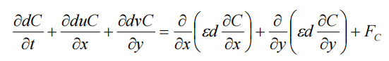  式中C 为垂向平均含沙量，ε 为垂向平均的扩散系数， FC为：  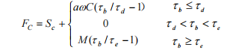  Sc为输入源强，a 为沉积系数，M 为冲刷系数，τ b 为底部切应力，e τ 为临界冲刷切应力，τ d 为临界淤积切应力。  - 模型范围  钦州湾潮流数学模型的计算区域、工程区位置以及验证点布置如图 4-2 所示。钦州湾海域岛屿众多，岸线曲折。采用非结构三角形网格可以较好地贴合 自然岸线，提高计算精度和计算效率，并便于各种工程情况的准确布置。在工程区附近进行网格加密。计算空间步长 30-1200m，网 格单元 9868 个，网格节点 21009 个。计算中，模型计算时间步长取 10s，糙率空间 分布取 0.02-0.045，在浅滩等水深较浅处取较大值，并向水深较深处逐渐过渡至较小 值，水流紊动扩散系数取 3000-5000，采用干湿判断法处理动边界。地形数据采用 2007 年版北海港至防城港海图以及广西 908 专项局部调查数据， 外海潮位开边界由北部湾大范围数学模型提供，水深及潮位均统一至钦州湾当地的平 均海平面，坐标系统采用北京 54 坐标系。潮位验证资料时间为 2009 年 11 月，潮流 实测资料为 2009 年 11 月 10 日~11 日 4 个测站同步施测所得。  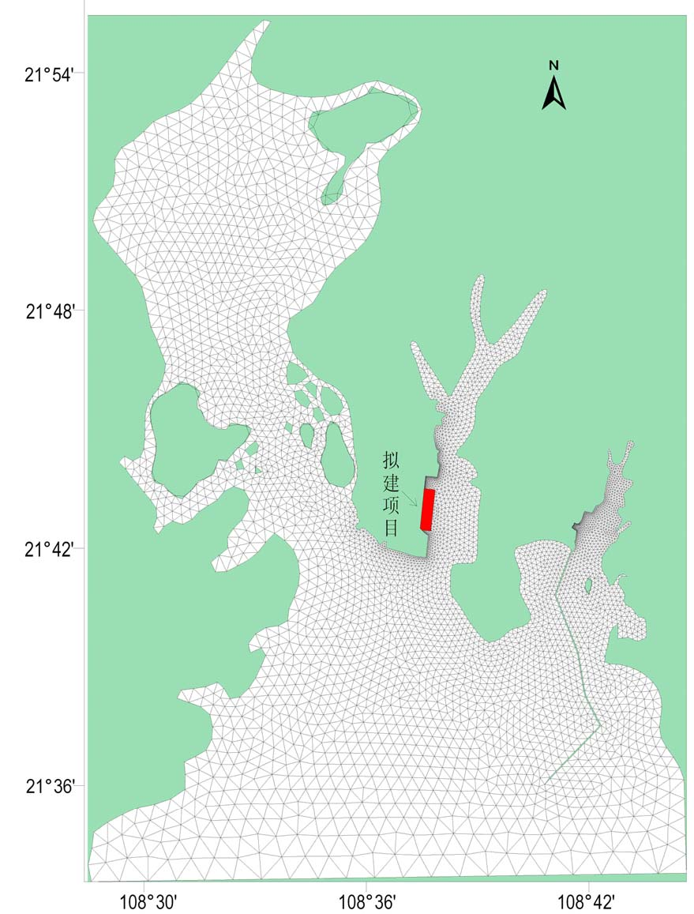  图4-1计算区域网格分布图  - 潮流场计算  ①水位验证  图 4-2、图 4-3 给出了 2 个潮位站（龙门、企沙）实测水位过程与计算值的比较。 模型起算时间为 2009 年 11 月 5 日 8：00，图中“·”为实测的潮位值，“—”为计算 值。从图中可以看出，计算的潮位过程与实测资料吻合较好，高低潮时间的相位差不大于 0.5 小时，最高潮位偏差基本小于 0.1m，最低潮位除个别时段其偏差也小于 0.1m， 满足《海岸与河口潮流泥沙模拟技术规程》(JTJ/T2332-98)要求。验证结果表明采用 的二维潮流数学模型能模拟钦州湾海域水位变化过程，也为准确模拟当地的潮流变化 过程奠定基础。  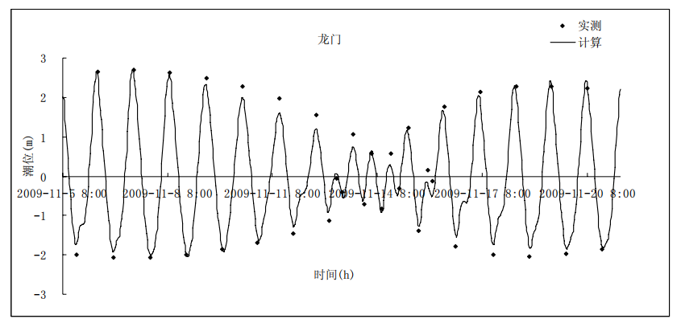  图4-2 龙门潮位验证  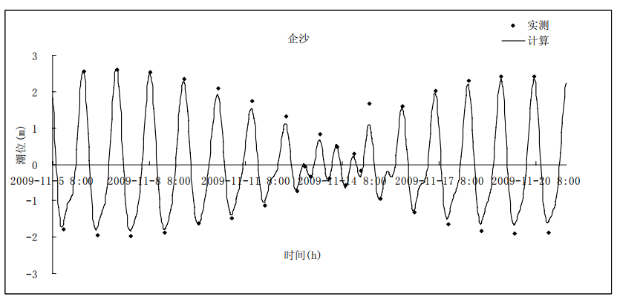  图4-3企沙潮位验证  ②流速验证  由于实测海流资料仅测表、底两层，模型验证时将实测海流资料转化为垂向平均 流速后再进行验证。图4-4~图4-9中给出了3个潮流测站（H1、H2、H3）的流速计算 结果与实测结果比较，“·”为实测值，“—”为计算值。由图可见，各验证点计算流 速和实测资料基本吻合，流向验证较好，最大误差小于5%；由于模型仅取表、底层 潮流实测资料作验证，此外个别区域的地形数据未更新至最新，这可能导致了个别站 点计算结果与实测资料稍有偏差。H1的误差较大，其原因可能是局部地形及实测期间的客观因素造成，H1位于金鼓江与龙门出水航道的交汇处，流态较为复杂，实测 资料分析发现，其流速变化规律不明显，这可能是由行船、地形、仪器等因素影响所 致，从而导致计算流速与实测流速存在一定误差。但总体来看，验证结果基本符合《海 岸与河口潮流泥沙模拟技术规程》(JTJ/T2332-98)要求，流速过程线的形态基本一致， 这表明建立的二维潮流数学模型能较好地模拟钦州湾海区水流传播过程和水流运动 规律。  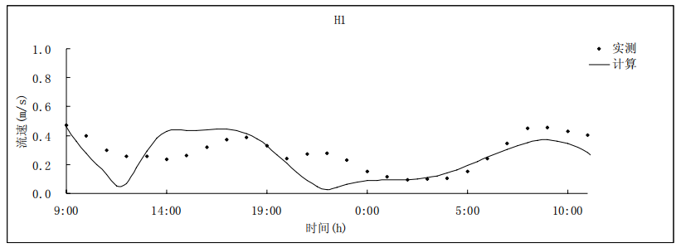  图4-4 H1流速验证  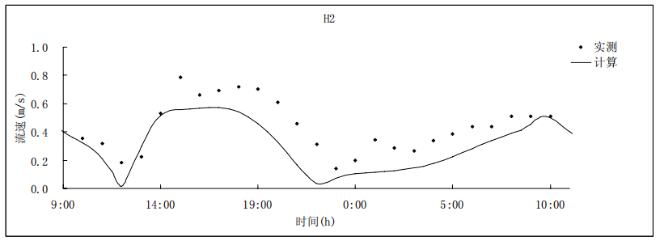  图4-5 H2流速验证  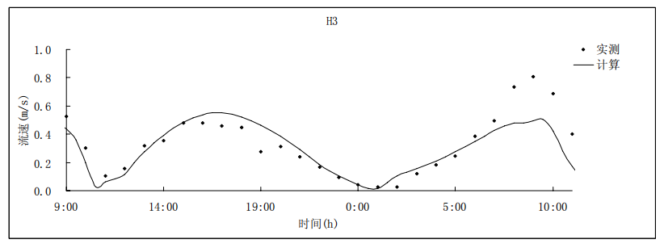  图4-6 H3流速验证  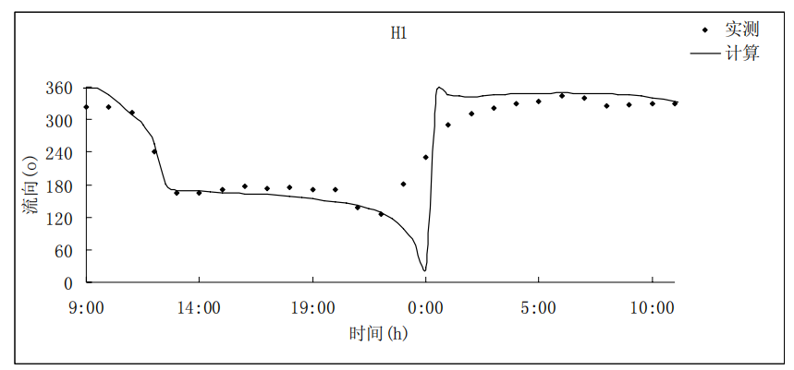  图4-7 H1流向验证  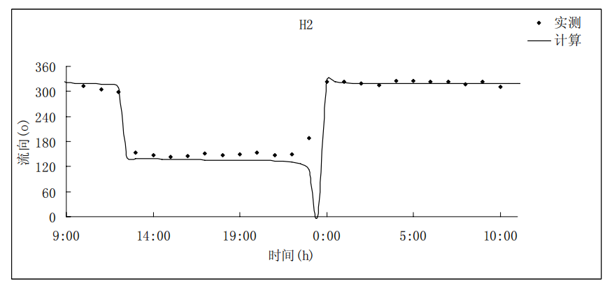  图4-8 H2流向验证  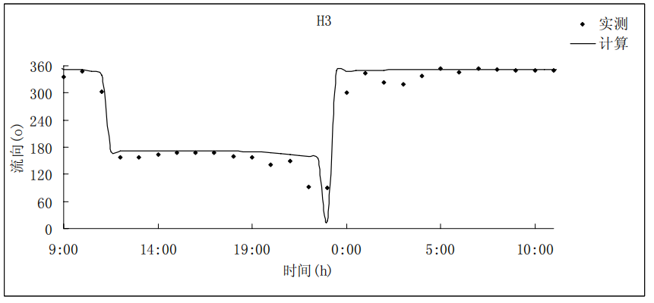  图4-9 H3流向验证  图4-10、图4-11给出了工程前与潮流实测时段对应的钦州湾涨落急时刻的流场图，图4-12、图4-13为工程区附近局部涨、落急流场图。由图4-10、图4-11可见，钦州湾潮流运动形式以往复流为主，涨急时刻钦州湾大部分海域流向以偏北方向为主，涨潮流从湾口汇入龙门峡口，至茅尾海后呈放射状散开，流向总体较均匀，局部受地形影响而发生偏转。开阔水域流速较大，流向较均匀，浅滩、岛屿周围以及岸边流速 相对较小，流向多变；航道和深槽处流速最大，流向与航道、深槽走向基本一致。 落急时刻，钦州湾大部分海域流向基本向南，落潮流从茅尾海汇入龙门峡口，至 钦州外湾后呈放射状散开，落急流速大于涨急流速。 由图4-12、图4-13可见，保税港区航道附近涨落潮潮流流向基本顺着航道走向， 涨潮时，水流沿大榄坪至三墩公路分两支，一支顺着公路流向廘耳环江附近海域，另 一支流向保税港区右岸浅湾，同时主流绕过保税港区顺着航道至金鼓江口，再分两支， 一支流入金鼓江，溯江而上；另一支则继续沿着航道过龙门进入茅尾海；落潮时过程 则反之，水流沿水道、航道以及公路两侧流向钦州外湾，潮流呈现典型往复流特征。 比较这两幅图还可看出，落潮流速明显大于涨潮流速，无论是涨落潮，航道附近的流 速均较其它区域大。  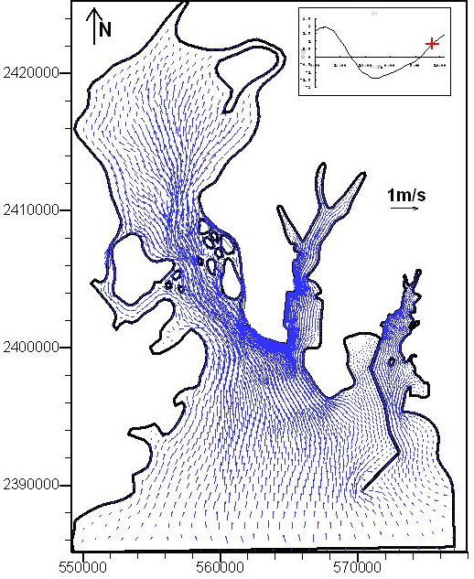  图4-10 钦州湾涨急流场图  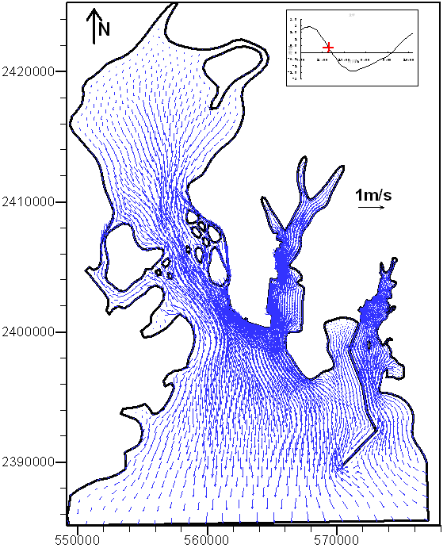  图4-11 钦州湾落急流场图  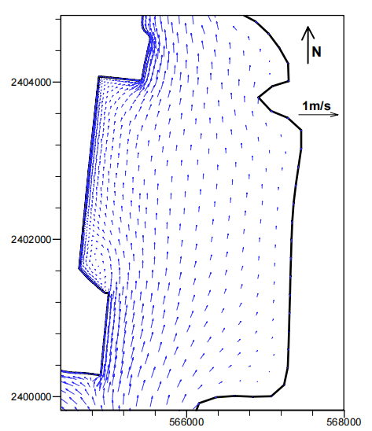  图4-12 钦州湾涨急流场图  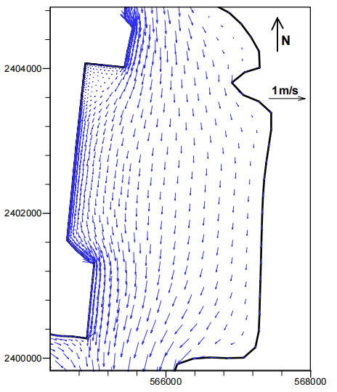  图4-13 钦州湾落急流场图  - 悬浮物源强计算  港池维护性疏浚中会产生悬浮泥沙，主要产生自抓斗式挖泥船疏浚和耙吸船施工过程中。  回旋水域疏浚清淤作业搅起的泥沙进入水体，其悬浮物产生量按《水运工程建设项目环境影响评价指南》（JTS/T 105-2021）中推荐的公式进行测算：  $$Q=\frac{R}{R_{0}}×T{×W}_{0}$$  式中：  Q — 疏浚作业悬浮物发生量，t/h；  W₀ — 悬浮物发生系数，t/m³，本评价取0.038；  R — 发生系数W₀时的悬浮物粒径累计百分比，本评价取89.2%；  R₀ — 现场流速悬浮物临界粒子累计百分比，本评价取80.2%；  T(W) — 挖泥船疏浚效率，根据下列计算，10m³抓斗挖泥船疏浚效率为390m³/h，3500m³耙吸船挖泥效率为470.4m³/h；  经计算，项目10m³抓斗挖泥船产生的悬浮物源强为4.58kg/h，3500m³耙吸船产生的悬浮物源强为5.52kg/h。  ①抓斗挖泥船生产效率计算  根据《疏浚与吹填工程设计规范》（JTS181-5-2012），挖泥船疏浚效率计算如下：  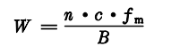  式中：  W—抓斗挖泥船小时生产率，m³/h；  n—每小时抓取数，本评价按120S/斗计，每小时抓取30次；  c—抓斗容量，本工程水下开挖挖泥船抓斗容量为10m³；  B—土的搅松系数，淤泥质土搅松系数为1.00~1.10。本评价取1；  f_{m}—抓斗充泥系数，f_{m}值对于淤泥可取1.2~1.5；对于砂或砂质粘土可取 0.9~1.1；对于石质土，f_{m}可取0.3~0.6.，本项目95.9%的疏浚物为淤泥类，本评价取1.3。  由上式计算可知，10m³抓斗挖泥船挖泥效率为390m³/h。  ②耙吸装舱生产率计算  根据《疏浚与吹填工程设计规范》（JTS181-5-2012），耙吸装舱施工的循环运转小时生产率计算：  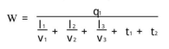  式中：  W—耙吸装舱循环运转小时生产率(m³/h);  q₁—泥舱装载土方量(m³)，项目施工方案设计满仓为泥舱容量的85%，本评价取值2974m³；  l₁—重载航行地段长度(km)，本评价取45km；  v₁—重载航速(km/h)，本评价取18.52km/h（10kn）；  l₂—空载航行地段长度(km)，45km；  v₂—空载航速(km/h)，本评价取20.37km/h（11kn）；  l₃—挖泥地段长度(km)，本评价取0.85km；  v₄—挖泥航速(km/ h)，根据疏浚土土质确定，对淤泥和松散的砂宜采用2~6km/h，对粘土和中密以上的砂宜采用6~8km/h。项目95.9%的疏浚物为淤泥类，本评价取4.63km/h（2.5kn）；  t₁—抛泥机抛泥时的转头时间(h)，本评价取值1h；  t₂—施工中转头及上线时间(h)，本评价取0.5h。  由上式计算可知，3500m³耙吸船挖泥效率为470.4m³/h。  - 疏浚物悬浮扩散数值模拟  从源的性质上讲，疏浚作业产生的源强属移动连续点源，为了简化计算，选取有代表性的回旋水域中间位置作为定点连续源来处理。  图4-1 为港池和回旋水域疏浚引起的悬沙增量最大浓度包络线分布，表4.1-3为港池和回旋水域在模拟时段（半月）产生的悬浮泥沙扩散场影响范围。  从图4-1可以看出，绘制了港池和回旋水域疏浚引起的悬沙增量最大浓度包络线分布。施工期间，疏浚产生的悬浮泥沙在金鼓江内随涨、落潮向南-北方向漂移，与两侧岸线走向较为平顺。其中悬浮泥沙扩散浓度为10mg/L包络线面积为1.33km²，扩散范围限于工程区周边1.43km内，向南扩散到金鼓江江口附近水域。  表4.1-3港池与回旋水域疏浚施工时SS浓度增量最大包络面积（km²）  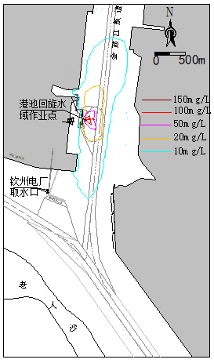  图4-1 港池和回旋水域施工期悬浮物最大影响范围包络线图  4.1.3声环境影响分析  鉴于施工噪声的复杂性及其影响的区域性和阶段性，根据《建筑施工场界环境噪声排放标准》（GB12523-2011），计算出不同施工阶段施工设备的噪声污染范围，以便施工单位在施工时结合实际情况采取适当的噪声污染防治措施。  本项目施工期噪声主要来自施工船舶产生的噪声，施工噪声可近似点声源，即固定声源。其影响预测模型为：  L_{p}=L_{p0}-20lg（R/R0）  式中：  L_{p}—距声源 R 处的噪声预测值，dB（A）；  L_{p0}—距声源参考距离R₀—处的参考声级，dB（A）。  施工场地场界噪声执行《建筑施工场界环境噪声排放标准》(GB12523-2011)，施工噪声衰减至《建筑施工场界环境噪声排放标准》的距离见下表。  表4.1-4工程施工期主要施工机械噪声随距离的衰减情况表单位： dB（A）  表4.1-5.施工船舶噪声预测结果： dB（A）  从上表可知，最远在距施工场地220m处，船舶噪声强度已满足《建筑施工场界环境噪声排放标准》（GB12523-2011）的要求。项目施工船舶噪声影响范围主要为码头区域及附近海域，项目周边500m范围无学校、居民区等声环境敏感点，距声环境敏感点较远且项目施工船舶产生的噪声级不高，因此施工船舶噪声不会对周边居民产生影响，距声环境敏感点较远，施工噪声不会对环境敏感点造成影响。同时，通过加强施工作业管理，严格控制施工时间，待施工结束后，上述影响随即消失。  4.1.4海洋生态环境影响  1、海洋沉积物环境影响分析  本项目对海洋沉积物的环境影响主要为疏浚施工，项目疏浚施工产生的悬浮泥沙在水流和重力的作用下，在码头港池附近扩散和沉淀，从而改变附近底基沉积物的理化性质，悬浮泥沙对海洋沉积物的影响主要包括两个方面：一是粒度较大的泥沙被扰动悬浮到附近水体后，经过较短距离的扩散即沉降，其沉降范围位于疏浚区附近，这部分泥沙对施工区外的沉积物基本没有影响；二是粒度较小的泥沙进入水体而影响海水水质，并长时间悬浮于水体中，经过相对较长距离的扩散后再沉降，将改变周边区域的沉积物环境。因此，项目疏浚施工会对海洋沉积物 环境造成一定的干扰，但由于无外来污染物，悬浮泥沙主要为该海域天然沉积细砂混淤泥，由施工扰动产生的悬浮物再次沉降对本海区表层沉积物环境质量不会产生明显的影响，沉积物质量仍将基本保持现有水平。  2、悬浮泥沙对海洋生态环境影响  项目施工期产生的悬浮泥沙会导致疏浚区域附近海域悬浮物浓度局部、暂时性升高，导致局部范围内的水体浑浊度增加，减少透光率，造成部分鱼类回避并影响浮游植物的光合作用。  悬浮泥沙对水生生物的影响主要是对鱼卵、仔稚鱼和幼体造成严重伤害，表现为影响胚胎发育、堵塞生物的腮部造成窒息死亡，悬浮物沉积造成水体缺氧而导致死亡等。待施工结束后，产生的影响也随之消失，海域生态环境可得到一定程度的恢复。  ①对浮游生物的影响  悬浮泥沙对浮游生物的影响主要为施工过程中产生的悬浮泥沙导致水体浑浊度增大，透明度降低，不利于浮游植物的繁殖生长，此外还表现在对浮游动物的生长率、摄食率的影响等。本项目属于码头港池维护性疏浚，疏浚总量较小，悬浮泥沙排放的时间相对较短，疏浚施工产生的悬浮泥沙扩散主要是在码头港池附近，随着施工作业结束，悬浮泥沙的影响随之消失。  ②对潮间带生物影响  潮间带生物的栖居形式包括爬行、固着、埋栖、穴居、底游等类型，除底栖鱼类与虾蟹类运动较敏捷，其他门类通常不甚活跃或营固着生活。项目疏浚施工过程中除少量活动能力强的底栖鱼类与虾蟹类可逃往他处外，大多数栖息于该海域的潮间带生物由于来不及逃离，被施工机械击中而死亡或被填埋。本项目码头港池维护性疏浚规模较小，疏浚面积约为14.15hm²，施工结束后拟采用人工增殖放流等生态补偿措施可以使海洋生物资源得到有效的恢复和保护。  ③对渔业资源的影响  渔业资源主要包括游泳生物（主要为鱼、虾、蟹）和鱼卵仔鱼，随着工程实施悬浮泥沙浓度不断增加，并在水体中不断沉降和扩散，势必会造成对海域中鱼卵的覆盖，影响其正常发育 孵化的生理过程。而对于有游泳能力的仔鱼，则阻碍其正常的游动行为。另外，悬浮泥沙含量 增高导致浮游生物和底栖生物生物量减少，进而影响游泳生物和鱼类的饵料摄取。同时，水中 悬浮泥沙含量过高，会使鱼类的腮腺积聚泥沙微粒，严重损害腮部的滤水和呼吸功能，甚至导致鱼类窒息死亡。一般情况下，成鱼在浑浊水域（SS含量高于70mg/L）会做出回避反应，迅速逃离影响地带，待项目施工结束，海域影响减小时，鱼类又会洄游回来，所以对成鱼来说这种影响是暂时性的、小区域的，随着施工阶段的结束，海域将恢复正常。由于本项目属于码头 港池维护性疏浚，疏浚规模较小，悬浮泥沙排放的时间相对较短，疏浚施工产生的悬浮泥沙扩散主要是在码头港池附近，施工产生的悬浮泥沙对周边海域渔业资源产生的影响较小。  （4）海洋生物资源损失量分析  ①生物资源密度的选取  本次评价引用《钦州港正新散杂货码头扩建项目环境影响报告书》中秋季2024年9月、10月海洋环境质量监测数据，本次生物损失量以2024年9月、10月调查生物资源密度作为本底计算参数。  表4.1-6 项目生物资源密度取值一览表  ②港池疏浚占用海域造成海洋生物损失  工程用海范围内的海洋生物资源损失量计算公式参见如下：  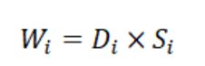  式中：  Wi—第i种类生物资源受损量，单位为尾（尾）、个（个）、千克（kg）；  Di—评估区域内第i种类生物资源密度，单位尾（个）/km²]、尾（个）/km³、kg/km²；  Si—第i种类生物占用的渔业水域面积或体积，单位为km²或km³。疏浚过程造成底栖生物损失。本工程疏浚面积约0.14km²，疏浚过程中该海域底栖生物几乎100%死亡，底栖生物的生物量采用秋季监测站点30#（海水水质+沉积物+生态（无潮间带）监测点）的底栖生物生物量1.73g/m²，疏浚造成的底栖生物平均损失量为0.245t。  ③疏浚悬浮物造成的生物损失量  A.计算公式  疏浚施工为移动源，疏浚产生的悬浮泥沙浓度增量区域存在时间少于15d，故界定为一次性损害。生物资源损失量按照《建设项目对海洋生物资源影响评价技术规程》中的公式进行计算，公式如下：  上述公式中：  Wi—第i种类生物资源一次性平均受损量，单位为尾、个、千克；  Dij—某一污染物第j类浓度增量区第i种类生物资源密度，单位为尾（个）每平方千米[尾（个）/km²]、尾（个）每立方千米[尾（个）/km³]、千克每平方千米（kg/km²）；  S_{j}—某一污染物第j类浓度增量区面积，单位为平方千米（km²）；  K_{ij}—某一污染物第j类浓度增量区第i种类生物资源损失率，生物资源损失率详见下表；  n—某一污染物浓度增量分区总数；  - 计算参数  表4.1-7污染物对各类生物损失率  表4.1-8 疏浚物影响面积汇总表  表4.1-9 施工悬浮物造成的海洋资源损失量  ③海洋生物资源损失计算汇总  本工程建设疏浚直接破坏和悬浮泥沙损害的海洋生物资源量汇总如下。  表4.1-10疏浚施工造成的海洋资源损失量汇总表  ④海洋生物资源直接经济损失  A.鱼卵、仔稚鱼经济损失计算  鱼卵、仔稚鱼的经济价值应折算成鱼苗进行计算。鱼卵、仔稚鱼的经济价值按以下公式计算：  M=W×P×E  式中：  M——鱼卵和仔稚鱼经济损失金额，元；  W——鱼卵和仔稚鱼损失量；千克（kg）；  P——鱼卵和仔稚鱼折算为鱼苗的换算比例，鱼卵生长到商品鱼苗按1%成活率计算，仔稚鱼生长到商品鱼苗按5%成活率计算，单位为百分比（%）；  E——鱼苗的商品价格，根据调查和询问物价部门得知商品鱼苗的平均价格按1.6元/尾计，元/kg；  B.补偿年限  根据《建设项目对海洋生物资源影响评价技术规程》（SC/T9110-2007）：  Ⅰ占用渔业水域的生物资源损害补偿，占用年限低于3年的，按3年补偿；占用年限3~20年的，按实际占用年限补偿；占用年限20年以上的，按不低于20年补偿。  Ⅱ一次性生物资源的损害补偿为一次性损害额的3倍。  Ⅲ持续性生物资源损害的补偿，实际影响年限低于3年的，按3年补偿；实际影响年限3~20年的，按实际占用年限补偿；实际影响年限20年以上的，按不低于20年补偿。本工程实际影响年限低于3年，本次生态补偿按3年计。  - 海洋生物资源补偿计算  工程建设阶段造成浮游动物、鱼卵、仔鱼、成鱼损失及底栖生物的价值如下表所示。鱼卵和仔稚鱼折算为鱼苗进行价值评估，按照《建设项目对海洋生物资源影响评价技术规程》（SC/T9110-2007），鱼卵生长到商品鱼苗按照1%成活率计算，仔稚鱼生长到商品鱼按5%成活率计算，浮游动物损失量按照营养级十分之一转化定律换算为渔业资源。参照《2024中国渔业统计年鉴》：2023年广西海洋捕捞经济总产值924076万元和海洋捕捞总产量475555吨，计算得出海洋水产品单价约1.94万元/t，因此，本报告对海洋生物等造成损失的货币化评估的单价均采用1.94万元/t。  表4.1-11生物损失量及生态补偿金额  建设单位需投入生态补偿金额共计12.88万元。补偿经费全部用于生态修复，并列入工程环境保护资源预算。  综上，施工期产生的生态环境影响主要为疏浚对底栖生物、游泳生物、鱼卵、仔稚鱼等生物的影响；随着施工期结束，生态影响可逐渐恢复，结合增殖放流等生态恢复措施，项目施工期造成的生态影响是可控的。  - 生态系统服务功能价值  根据《海洋生态资本评估技术导则》（GB/T28058-2011），海洋生态系统服务功能包括海洋供给服务评估、海洋调节服务评估、海洋文化服务评估、海洋支持服务评估等4大类。本工程为码头回旋水域疏浚工程，不损害疏浚施工区域的海洋生态系统服务功能，故无生态系统服务功能价值损害。  - 对海洋沉积物影响分析  项目停泊水域和回旋水域维护性疏浚将会改变项目施工范围内的沉积物环境。项目施工产生的悬浮物扩散和沉降也会对沉积物产生一定影响。根据悬浮物扩散预测，悬浮泥沙扩散浓度为10mg/L包络线面积为1.33km²，扩散范围限于工程区周边1.43km内，向南扩散到金鼓江江口附近水域。由数值模拟结果可知，超3、4类海水水质标准的影响面积较小。此外，施工人员生活污水、船舶废水和固体废弃物等均得到妥善处理与处置，不排放入海，项目建设不会对周围的沉积物环境质量造成明显影响。  - 对红树林的影响分析  项目不占用红树林，根据悬浮物扩散预测结果，停泊水域和回旋水域同时施工时，悬浮泥沙扩散浓度为10mg/L包络线面积为1.33km²，扩散范围限于工程区周边1.43km内，向南扩散到金鼓江江口附近水域。  项目北面约3.5km处分布有金鼓江上游红树林分布区，距离10mg/L 悬浮泥沙的最大包络线约900m，项目最近的红树林位于项目所在岸线对岸的钦州湾沿岸浅滩零星的红树林资源，受船舶航行影响和潮汐水文影响，悬浮物扩散主要沿项目一侧的岸线扩散。  有研究表明，被石油污染的红树植物表现出落叶增多、叶变黑和卷曲、叶失 绿以及气生根受损害等症状，其中落叶是逆境胁迫下最常见的反应。较高浓度的含油废水使秋茄植株出现叶柄皱褶、叶缘有褐红色斑点和叶色失绿等受害症状，且浓度越高症状出现的时间越早、受害个体越多。较高浓度的含油废水导致植株个体死亡，油处理浓度越高死亡个数越多。50mg/L浓度油处理可刺激植株生物量增长；100mg/L和200mg/L浓度油处理，植株生物量的增长未受到不良影响。而400mg/L和800mg/L浓度处理下植株生物量的增长受到了明显的抑制。  因此，对红树林生态生存影响较大的污染物主要是石油类。本工程施工作业期间，施工人员生活污水、船舶废水和固体废弃物等均得到妥善处理与处置，无含油污水排放入海，对周边红树林影响不大。  - 对自然保护区的影响分析  项目不占用自然保护区，根据悬浮物扩散预测结果，停泊水域和回旋水域同时施工时，悬浮泥沙扩散浓度为10mg/L包络线面积为1.33km²，扩散范围限于工程区周边1.43km内，向南扩散到金鼓江江口附近水域，距离项目最近的自然保护区为项目西北侧直线距离约5.5km处的广西茅尾海红树林自治区级自然保护区（七十二泾片），施工产生的悬浮物不进入自然保护区，对自然保护区影响不大。  - 对生态红线的影响分析  项目不占用生态红线，根据悬浮物扩散预测结果，停泊水域和回旋水域同时施工时，悬浮泥沙扩散浓度为10mg/L包络线面积为1.33km²，扩散范围限于工程区周边1.43km内，向南扩散到金鼓江江口附近水域，距离项目最近的生态红线为项目西北侧直线距离约5.5km处的广西茅尾海红树林保护区限制类红线区，施工产生的悬浮物不进入生态红线，对生态红线影响不大。  - 对旅游娱乐休闲区的影响分析  项目不占用旅游休闲娱乐区，距离项目最近的旅游休闲娱乐区为西北侧6.8km的七十二泾旅游休闲娱乐区，项目运输物料的路线主要为金鼓江航道及东航道，施工船舶均不进入旅游区，不会对旅游区的视觉景观的协调性造成明显影响。  根据悬浮物扩散预测结果悬浮泥沙扩散浓度为10mg/L包络线面积为1.33km²，扩散范围限于工程区周边1.43km内，向南扩散到金鼓江江口附近水域，不会对旅游区产生影响。  4.1.7固体废物影响分析  施工期主要固体废物主要为施工船舶生活垃圾、疏浚物。  （1）施工船舶生活垃圾  参照《水运工程环境保护设计规范》（JTS149-2018），施工船舶生活垃圾产生量按每人每日1.0kg计，高峰期总施工人员约30人，则施工高峰期施工船舶生活垃圾产生量为30kg/d。施工船舶生活垃圾定期接收至岸上，交由环卫部门接收处理，禁止将生活垃圾扔入海域。  （2）疏浚物  本项目疏浚土产生量约1.9万m³，其中淤泥类土1.71万m³（占比90%），砂类土0.19万m³（占比10.0%），根据《钦州港金谷港区金鼓江作业区19#泊位码头停泊及回旋水域清淤疏浚项目疏浚物海洋倾倒检测评价报告》，本项目疏浚物的所有化学组份均不超过《海洋倾倒物质评价规范疏浚物》（GB30980-2014）表1中的化学组分评价限值的下限，符合 6.1 a)的条件要求，项目中监测的所有疏浚物均为清洁疏浚物（I 类），符合向海倾倒废弃物，符合法律法规和标准的相关要求。  本项目选定防城港2#倾倒区，根据生态环境部2024年第9号关于设立防城港2#倾倒区等5个倾倒区的公告范围为108°30′29.47″E，21°24′54.76″N；108°30′29.47″E，21°22′44.54″N；108°31′49.80″E，21°22′43.96″N；108°31′48.57″E，21°24′56.49″N，四点连线围成的海域，面积约9.3km²，本项目抛泥运输航线距离约45km，防城港2#倾倒区基本可满足本工程疏浚土外抛需求。  施工前，建设单位应及时与辖区相关主管单位进行沟通，予以确认抛卸位置，并办理相关手续。运输泥驳船和耙吸船往返期间需要利用现有航道航行，增加了进出港船舶流量及交通负责程度，增大船舶碰撞风险。船舶在航行过程中需要加强值守，谨慎瞭望，遵守钦州港和防城港船舶进出港管理规定，听从海事部门的调度指挥，防止航道内船舶碰撞事故的发生。该抛泥区属于公共倾倒区，相关环境影响不纳入本次评价范围，工程疏浚物经采取以上措施后，对周边区域环境影响不大。  4.1.8环境风险影响分析  本项目属于维护性疏浚工程，施工期环境风险主要为施工船舶溢油对海洋环境的影响。  - 危险物质识别  根据《建设项目环境风险评价技术导则》（HJ169-2018）及《危险化学品重大危险源辨识》（GB18218-2018）等的相关规定，本项目施工期涉及的危险物质主要为施工船舶航行过程中使用的燃料油，燃料油具有易燃、易爆、持久性污染环境等危险特性，其理化特性见下表：  表4.1-12燃料油理化特性及危险性一览表  - 工艺过程危险性识别  本项目属于维护性疏浚工程，项目疏浚过程中涉及的主要环境风险为施工船舶在进出港池过程中，由于船舶因素、人为因素、天气因素造成的搁浅、船舶互相碰撞或船舶撞击码头等事故，导致船载燃油泄漏入海、扩散，甚至引发火灾爆炸事故，污染周边海洋环境。  - 环境风险评价等级  根据《建设项目环境风险评价技术导则》（HJ169-2018）的规定，环境风险评价工作等级划分为一级、二级、三级和简单分析。根据建设项目涉及的物质及工艺系统危险性和所在地的环境敏感性确定环境风险潜势，确定评价工作等级。风险潜势为Ⅳ及以上，进行一级评价；风险潜势为Ⅲ，进行二级评价；风险潜势为Ⅱ，进行三级评价；风险潜势为Ⅰ，可开展简单分析。  表4.1-7环境风险评价工作等级判据  - 风险潜势初判  根据《建设项目环境风险评价技术导则》（HJ169-2018）以及《环境影响评价技术导则 海洋环境》（HJ1409-2025），本项目涉及的物质和工艺系统的危险性及其所在地的环境敏感程度，结合事故影响下环境影响途径，对本项目潜在环境危害程度进行概化分析，确定环境风险潜势。  ①Q值判定  A.计算公式的选取  根据《环境影响评价技术导则 海洋生态环境》（HJ1409-2025），附录G中“危险物质主要考虑对海洋生态产生危害的物质，其中油类物质的临界量见表G.1，其他危险物质的临界量参照HJ169”，则油类物质（矿物油类，如石油、汽油、柴油等；生物柴油等）临界量为100t，  油类物质参照《环境影响评价技术导则 海洋生态环境》（HJ1409-2025）附录G，计算所涉及的每种危险物质在危险单元内的最大存在总量与对应临界量的比值Q。  当只涉及一种危险物质时，计算该物质的总量与其临界量比值，即为Q:  当存在多种危险物质时，则按式(G.1)计算物质总量与其临界量比值(Q)  Q=q₁/Q₁+q₂/Q₂+...-+qn/Qn(G.1)  式中：  q₁，q₂，…，qn--每种危险物质的最大存在总量，t；  Q_{l}，Q₂，…，Qn--每种危险物质的临界量，t。  将Q值划分为：（1）Q<1；（2）1≤Q<10；（3）10≤Q<100；（4）Q≥100。  B.船舶燃油量  本项目属于维护性疏浚工程，不涉及危险化学品的储运，项目环境主要风险为船舶漏油溢油对水体的影响，溢油量按照设计代表船型的船用燃料油全部泄漏的数量确定。  本项目施工拟投入1艘舱容为3500m³的耙吸船，吨位约5700t；1艘10m³抓斗挖泥船，吨位约200t；舱容为2500m³的泥驳船，吨位约4000t。根据《船舶污染海洋环境风险评价技术规范（试行）》附录4.1中的规定，非油轮船舶燃油最大携带量也可用船舶总吨推算，根据船型不同，一般取船舶总吨的8%～12%，本环评按照10%推算船舶燃油的最大携带量，按照最不利影响状况为3500m³的耙吸船发生船舶溢油事故。施工期最多泄漏燃料油为5700×10%=570t。  根据《环境影响评价技术导则 海洋生态环境》附录G ，船舶燃料油（油类物质）临界量为100t，详见下表。  表4.1-8油类物质的临界量  本项目危险物质（燃料油）与油类物质临界量比值Q=570/100=5.7，1<Q=5.7<10，项目的风险潜势为Ⅱ，则项目风险评价等级为三级评价。  - 环境风险类型识别  本项目属于维护性疏浚工程，施工期主要风险来源于船舶碰撞后可能出现的溢油和意外漏油事故，多为船舶相撞、操作失误或极端天气造成。另外，项目施工期间，施工船舶存在由于管理或操作失误等原因引起燃料油泄漏的可能性，但这种事故的影响和危害程度较小。  ①自然灾害风险  本项目所处海域是热带气旋、风暴潮、暴雨多发海域，可能遭受热带气旋、海浪、暴雨等自然灾害的袭击。在热带气旋活动过程中往往伴随着狂风、暴雨、巨浪和暴潮，导致海堤被毁、房屋倒塌、农田被淹、通信和电力设施被毁，人民生命财产损失巨大。因此，对本工程直接造成不利影响的海洋灾害主要是热带气旋、灾害性波浪和风暴潮。强台风导致的海域超高潮位、巨浪正面袭击验潮站均会造成重大损失。  因此，施工期间如遇恶劣天气及海况，施工单位应停止一切施工，做好相应的安全检查工作，制定事故应急预案，本项目施工期自然灾害的风险事故是可以避免的。  ②溢油事故风险  根据《环境影响评价技术导则海洋生态环境》（HJ1409-2025），“8.6海洋生态环境风险预测”中“一、二级评价项目油和类油（漂浮型）有毒有害物质的漂移扩散过程按附录D中的“溢油粒子模型”进行预测；三级评价项目应定性分析说明海域环境影响后果”，本项目的风险潜势为Ⅱ，海洋环境风险评价等级为三级评价，因此，本项目溢油事故风险影响采用定性分析。  本项目在施工期溢油风险的概率较低，但有可能出现因管理不严、措施不当而引起的环境污染等事故，主要是船舶碰撞后出现的溢油和意外漏油事故。发生溢油事故时，石油类在水体内发生扩展，难以依靠水体短时间内自净降解，致使水体内石油含量超标，油膜在海面上扩散，阻止海气交换，对海洋生态环境和景观造成一定影响。  A.溢油对海洋环境及敏感资源的影响分析  燃料油由多种烃类组成，各种烃类毒性都有非常大的差别。试验表明，沸点低的化合物（如芳烃）具有较为严重的毒性作用，特别是被限定在较小的范围内，溢漏的轻质油的毒性损害作用最大。低沸点的芳香族烃对一切生物均有毒害，而高沸点的芳香烃则是长效毒性，均会对海洋生物构成威胁和危害，直至死亡。船舶燃料油等持久性油类难溶于水、比重比水轻、黏度比较大，因此，泄漏的油品首先会因浮力而漂浮于海面，因重力而在海面发生扩展，因黏着力而形成具有一定厚度的成片油膜，因风、浪、潮的作用力而在水面漂移扩散。与此同时，在阳光、海面能量、微生物等环境因素的作用下，泄漏油品会发生一系列的溶解、乳化、光解、蒸发、分解等迁移转化反应，一旦遇到海岸、生物体、无机悬浮物，溢油还会发生附着、吸附和降解等变化，对环境的影响和损害较为严重，且持续时间较长。  B.溢油对水质及底质的影响分析  燃料油泄漏在海面形成油膜以后，受到破碎波的作用，使一部分以油滴形式进入水形成分散油，另外，由于机械动力，如涡旋、破碎浪花、湍流等因素，使油和水激烈混合，形成油包水乳物和水包油乳物化。这两种作用都将增加水质的油类浓度，特别是上层水中的浓度将明显增加。  据有关资料及室内的模拟实验表明，油膜由分散作用和乳化作用而引起的海水上层海水中油类浓度增加值可超过0.050mg/L的二类海水水质标准。在近岸水域，由于粘附在岩石沙滩上油在波浪的往复作用，水质中油类浓度将大大增加，将超过0.30mg/L的三类海水水质标准。  另外，由于油膜覆盖，将影响水和气之间的交换，致使溶解氧减少。同时，溢油后，油的重组分可自行沉积，或黏附在海区悬浮物颗粒中，沉积在沉积物表面，从而对底质造成影响。  C.溢油对海洋生物的影响分析  对浮游动植物：在油膜覆盖下，将影响水—气之间的交换，致使溶解氧减少，光照减弱，同时，油类的生物分解和其自身氧化作用又消耗水体中的溶解氧，使水体缺氧并可能导致生物体死亡。另外，油膜还能降低表层水体中的阳光辐射量，阻碍浮游植物的光合作用，甚至引起死亡，同时也使以浮游植物为主要食物来源的浮游动物大量减少或死亡。  对鱼类和虾类：据研究，在含油浓度为0.01mg/L的水体中，鱼类和贝类生活24小时后即可沾上油味，因此将这一浓度定为鱼、贝类发臭的临界浓度。鱼类产生臭味的途径是体表渗透和消化道、呼吸道的侵入，并以呼吸道侵入为主。燃料油中的油臭成分从鱼、贝的鳃、黏膜侵入，通过血液或体液迅速地扩散到全身。经济鱼、贝类产生油臭味后，大大降低了其销售和食用价值。鱼类的早期发育阶段，特别是发育中的鱼卵，最易受油污染的伤害。由于燃料油对鱼卵的毒性作用以及油污染引起的水体亲和力的改变，将破坏发育中胚胎里的物质交换，因而孵出的前仔鱼大多发育异常，这样的前仔鱼几乎没有生命力。溢油污染不仅能引起水域的鱼虾回避或引起鱼类死亡，造成生物资源和渔业资源的损失。  对海洋贝类的影响：溢油一旦搁滩，在大量油品覆盖的滩面，固着性生物，如贝类、甲壳类生物和藻类会窒息死亡。在油膜蔓延的滩面上，幼贝发育不良，产量下降，成年贝会因沾染油臭而降低市场价值。在潮下带的养殖贝类，也会受到严重的油污染。漫滩的污油会随潮汐涨落在附近周期性摆动，面积逐渐扩大，在波浪扰动下部分被掩埋进入沉积环境；潮间带溢油也会由于风化和吸附沉降进入沉积环境。这些进入底泥中的油类靠化学降解作用去除需要数月之久。在此期间，会使贝类幼体或中毒发育不良或窒息死亡，使急性污染变成沉积环境的长期污染。  亚致死效应：由于溢油的影响可持续一段时间，除急性致死效应影响外，还可能发生亚致死效应。该效应的作用机制主要表现为：生理和行为效应，主要表现为麻醉效应、干扰基础生物化学机制、降低浮游植物光合作用和生长率、影响视觉感觉及诱变效应等。据文献报道，燃料油浓度在0.001~0.1mg/L范围时，即会出现该效应；b生态效应，较长期暴露于0.01~0.1mg/L燃料油浓度中，可造成生态群落结构的破坏，群落结构中某些对燃料油敏感的种类消失或减少，代之以嗜污种类增加，使不同营养级生物比例失调而导致局部海域海洋生物链（网）的破坏；c异味效应，海洋生物具有从栖息环境中积累燃料油烃的能力，富集系数可达102~107（因种类而异），导致生物体产生异味，失去其经济价值。  E.溢油对海洋生态长期累积影响  溢油事故对渔业资源的中、长期累积影响主要是造成渔业资源种类、数量及组成的改变，从而使渔业长期逐渐减产。这种影响在海域环境中可持续数年至十几年，因溢油规模及溢油地点而异。一般在近岸、河口或盐沼地发生溢油的恢复时间相对要长些。根据对法国布列塔尼发生的AmocoCadiz溢油影响的研究表明，溢油后一年，在两个湾里有几种鱼类的幼体完全消失而其成体的生长则显著减少，并且出现病态及畸变，估计其资源恢复到平衡至少需要几年时间。根据对美国马萨诸塞州Buzzards湾发生的佛罗里达号油驳轮溢油的研究发现，溢油后3~4年，大型底栖生物仍没有明显的恢复，而盐沼潮间带的某些蟹类在溢油7年后仍未完全恢复，估计溢油的影响最少持续10年。  F.溢油对红树林的影响分析  红树林是一种稀有的木本胎生植物，它生长于陆地与海洋交界带的滩涂浅滩，是陆地向海洋过渡的特殊生态系统。红树林的生物资源量非常丰富，红树林还具有防风消浪、促淤保滩、固岸护堤、净化海水和空气的功能。而溢油事故对于红树林具有非常大的破坏作用。  有相关研究表明，随着燃料油处理浓度的增加，红树植物叶片中烃的富集也增加，而白骨壤叶片中累积的烃类是其他3种红树植物的2~6倍。可见，燃料油还可在红树林沉积物中富集，引起沉积物pH值、溶解氧含量、氧化还原电位以及间隙水盐度下降，形成一个缺氧的强还原性环境，从而破坏该区生态环境。  红树林有不少鸟类栖息，海面上的溢油对鸟类的危害最大，尤其是潜水摄食的鸟类。这些鸟类以海洋浮游生物及鱼类为食，当接触到油膜后，羽毛能浸吸油类，导致羽毛失去防水、保温能力，另一方面它们因不能觅食而用嘴整理自己的羽毛，摄取溢油，损伤内脏。最终它们会因饥饿、寒冷、中毒而死亡。在溢油事故发生时，从保护自然生态的角度急救鸟类的工作是非常重要的。  G.对旅游休闲区的影响分析  一旦污染物进入旅游休闲娱乐区，吸附在岸线上，将对旅游休闲娱乐区生态环境及景观环境造成重大损失，也对旅游休闲娱乐区的经济造成重大损害。  H.对人体健康的间接影响  溢油通过食用油污染鱼虾或贝类对人体健康产生间接的影响。燃料油类物质对人体危害－指其致癌作用，燃料油类物质中对哺乳类有致癌作用的多环芳烃，如3、4苯并芘和1、2-苯并蒽等。生物资源，特别是软体动物和藻类常含有较高量的多环芳烃。海洋生物体中多环芳烃的含量不仅取决于摄食，而且取决于它们积蓄和代谢这类化合物的能力。在积蓄和保护芳香族化合物和多环芳烃能力方面，富脂鱼胜于贫脂鱼，在某一鱼种体内，富脂组织胜于贫脂组织。鱼类和甲壳类动物能够代谢多环芳烃类，并以水溶性更大的羟基物形式排泄。软体动物在这方面的能力较差。软体动物富集多环芳烃类所达到的含量高于任何其他海洋生物，但在人类饮食中多环芳烃仅占很小的一部分，因而它们在加剧致癌危险方面的作用很小。  I.溢油对浅水域及岸线的影响分析  浅水域通常是海洋生物活动最集中的场所，如贝类、幼鱼、珊瑚等活动在该区域，也包括海草层。溢油对该类水域的污染异常敏感，造成的危害在社会上反映强烈。如果在这类水域使用溢油分散剂，造成的危害会更大。因此，当溢油污染会波及该类水域时，决策者的首选对策应是如何避免污染，而不是等待污染后再采取清除措施，更不适合使用分散剂。  溢油对岸线沙滩的污染威胁，直接影响到旅游业。靠海滨浴场、沙滩发展的旅游业是有季节性的，在溢油发生的初始阶段首先要考虑这一问题，以便及时地采取措施，把溢油对旅游业的影响控制到最低程度。  J.对码头和工业的影响分析  码头和游艇停泊区对溢油也是非常敏感的，通常情况下需要对港区水域进行清理，这势必会影响到船舶的进出港。要对被污染的游艇和船舶采取清洁措施，这种操作的费用也是较高的。  - 施工期溢油事故风险影响分析  本项目施工期采用1艘舱容为3500m³的耙吸船、1艘舱容为2500m³的泥驳船、1艘10m³的抓斗挖泥船进行疏浚施工，项目疏浚过程施工船较少，且为小型船舶，施工区域位于码头港池及回旋水域内，为减少施工船舶对进出码头船舶的影响，项目采取分区域方式进行疏浚作业，先对没有船舶靠泊的港池施工，项目疏浚施工过程中发生船舶碰撞等事故造成海上溢油风险概率较低，同时，项目码头区域配备了相应的围油栏、吸油毡及储存装置等溢油应急物资，在做好船舶施工人员安全操作教育工作、并制定切实可行的溢油风险防范措施和应急预案的基础上，本项目船舶溢油事故所产生的环境风险可以控制在可接受风险水平内。  项目疏浚施工过程中，建设单位应与海事部门协商，加强施工船舶的管理，尽量减少施工过程对海上交通影响，同时掌握附近船舶航行活动规律，尽量避免船舶密集时穿越主航道，避免影响港区通航安全，避免因船舶碰撞而造成油品泄漏等环境风险。
  废水量 | 项目 | COD | BOD₅ | SS | NH₃-N
  324m³ | 产生浓度（mg/L） | 285 | 123 | 150 | 28.3
  324m³ | 产生量（t） | 0.09 | 0.04 | 0.05 | 0.01
  船舶类型 | 施工船舶（艘） | 舱底油污水产生量（t/d·艘） | 污水量 |  | 石油类产生量
  船舶类型 | 施工船舶（艘） | 舱底油污水产生量（t/d·艘） | 日产生量m³/d | 总产生量m³/a | 浓度（mg/L） | 产生量（kg/d） | 总产生量t/a
  10m³抓斗挖泥船 | 1 | 0.14 | 0.14 | 12.6 | 10000 | 1.4 | 0.13
  2500m³泥驳船 | 1 | 0.67 | 0.67 | 60.3 | 10000 | 6.7 | 0.61
  3500m³耙吸船 | 1 | 0.95 | 0.95 | 85.38 | 10000 | 9.5 | 0.86
  合计 |  |  | 1.76 | 158.28 | / | 17.6 | 1.60
  包络线（mg/L） | 150 | 100 | 50 | 20 | 10
  全潮最大 | 0.1415 | 0.008291 | 0.040342 | 0.262 | 1.330
  序号 | 设备名称 | 不同距离处的噪声值
  序号 | 设备名称 | 10m | 20m | 40m | 50m | 60m | 80m | 100m | 150m | 200m
  1 | 挖泥船 | / | / | / | 68 | 66 | 64 | 62 | 59 | 56
  2 | 一般施工船舶 | 70 | 64 | 58 | 56 | 55 | 52 | 50 | 47 | 44
  序号 | 设备名称 | 最大噪声级  Lmax[dB(A)] | 衰减至《建筑施工场界环境噪声排放标准》噪声值的距离(m)
  序号 | 设备名称 | 最大噪声级  Lmax[dB(A)] | 70dB(A) | 55dB(A)
  1 | 挖泥船 | 68（50m处） | -- | 220
  2 | 一般施工船舶 | 70（10m处） | -- | 60
  类别 | 底栖生物 | 浮游植物 | 浮游动物 | 鱼卵 | 仔稚鱼
  生物资源密度或生物量 | 1.73g/m² | 密度  4.37×10⁶个/m³ | 生物量为207.7mg/m³ | 密度  0.064 ind/m³ | 密度  0.162ind/m³
  污染物i的超标倍数（B_{i}） | 各类生物损失率（%）
  污染物i的超标倍数（B_{i}） | 鱼卵和仔稚鱼 | 成体 | 浮游动物 | 浮游植物
  B_{i}≤1倍 | 5 | ＜1 | 5 | 5
  1＜B_{i}≤4倍 | 5~30 | 1~10 | 10~30 | 10~30
  4＜B_{i}≤9倍 | 30~50 | 10~20 | 30~50 | 30~50
  B_{i}≥9倍 | ≥50 | ≥20 | ≥50 | ≥50
  注：本表列出污染物i的超标倍数（B_{i}）是指超《渔业水质标准》的倍数。
  污染物i的超标倍数（B_{i}） | 浓度范围mg/L | 超标面积km² | 平均水深m | 超标体积m³
  B_{i}≤1倍 | 10~20 | 1.0680 | 14.4 | 15379200
  1＜B_{i}≤4倍 | 20~50 | 0.2217 | 14.4 | 3192480
  4＜B_{i}≤9倍 | 50~100 | 0.0321 | 14.4 | 461534
  B_{i}＞9倍 | ≥100 | 0.1415 | 14.4 | 2037120
  资源 | M | 密度/生物量 | 损失率（%） | 损失量 | 小计
  浮游植物 | B_{i}≤1倍 | 4.37×10⁶个/m³ | 5 | 3.37×10¹²个 | 11.44×10¹²个
  浮游植物 | 1＜B_{i}≤4倍 | 4.37×10⁶个/m³ | 20 | 2.8×10¹²个 | 11.44×10¹²个
  浮游植物 | 4＜B_{i}≤9倍 | 4.37×10⁶个/m³ | 40 | 0.81×10¹²个 | 11.44×10¹²个
  浮游植物 | B_{i}＞9倍 | 4.37×10⁶个/m³ | 50 | 4.46×10¹²个 | 11.44×10¹²个
  浮游动物 | B_{i}≤1倍 | 207.7  mg/m³ | 5 | 159.72kg | 0.542t
  浮游动物 | 1＜B_{i}≤4倍 | 207.7  mg/m³ | 20 | 132.62kg | 0.542t
  浮游动物 | 4＜B_{i}≤9倍 | 207.7  mg/m³ | 40 | 38.35kg | 0.542t
  浮游动物 | B_{i}＞9倍 | 207.7  mg/m³ | 50 | 211.56kg | 0.542t
  鱼卵 | B_{i}≤1倍 | 0.064 ind/m³ | 5 | 49214粒 | 169904粒
  鱼卵 | 1＜B_{i}≤4倍 | 0.064 ind/m³ | 20 | 30648粒 | 169904粒
  鱼卵 | 4＜B_{i}≤9倍 | 0.064 ind/m³ | 40 | 11816粒 | 169904粒
  鱼卵 | B_{i}＞9倍 | 0.064 ind/m³ | 60 | 78226粒 | 169904粒
  鱼仔 | B_{i}≤1倍 | 0.162ind/m³ | 5 | 124572尾 | 430064尾
  鱼仔 | 1＜B_{i}≤4倍 | 0.162ind/m³ | 20 | 77577尾 | 430064尾
  鱼仔 | 4＜B_{i}≤9倍 | 0.162ind/m³ | 40 | 29907尾 | 430064尾
  鱼仔 | B_{i}＞9倍 | 0.162ind/m³ | 60 | 198008尾 | 430064尾
  生物类型 | 疏浚占用 | 悬浮泥沙 | 合计
  底栖生物（t） | 0.245 | / | 0.245
  浮游植物（×10¹²个） | / | 11.44 | 11.44
  浮游动物（t） | / | 0.542 | 0.542
  鱼卵（×10⁶粒） | / | 169904 | 169904
  鱼仔（×10⁶尾） | / | 430064 | 430064
  工程类型 | 生物种类 | 损失量 | 转换系数 | 单价 | 补偿年限/倍 | 补偿金额（万元）
  疏浚施工 | 底栖生物（t） | 0.245 | 1 | 1.94万元/t | 3 | 1.42
  疏浚施工 | 浮游动物（t） | 0.542 | 0.1 | 1.94万元/t | 3 | 0.32
  疏浚施工 | 鱼卵（粒） | 169904 | 0.01 | 1.6元/尾 | 3 | 0.82
  疏浚施工 | 鱼仔(尾） | 430064 | 0.05 | 1.6元/尾 | 3 | 10.32
  合计 |  |  |  |  |  | 12.88
  标识 | 中文名：普通柴油
  危险性类别 | UN编号：2924
  危险性类别 | 危险货物编号：/
  危险性类别 | 危险品类别：可燃液体
  理化性质 | 主要成分：C15—C23脂肪烃和环烷烃
  理化性质 | 性状：无色或淡黄色液体。
  理化性质 | 凝点（℃）：10#不高于10；5＃不高于5；0＃不高于0；-10＃不高于-10；-20＃不高于-20；-35＃不高于-35；-50＃不高于-50
  理化性质 | 密度（20℃）kg/m³：10#、5＃、0＃、-10＃为810～850、-20＃；-35＃、-50＃为790～840
  理化性质 | 沸点（℃）：200～365
  理化性质 | 溶解性：不溶于水，与有机溶剂互溶。
  燃烧爆炸危险特性 | 燃烧性：易燃烧
  燃烧爆炸危险特性 | 闪点（℃）：10#、5＃、0＃、-10＃、-20＃不低于55℃；-35＃、-50＃不低于45℃
  燃烧爆炸危险特性 | 引燃温度（℃）：（350～380）
  燃烧爆炸危险特性 | 爆炸极限（%）：（1.5—6.5）
  燃烧爆炸危险特性 | 危险特性：其蒸气与空气可形成爆炸性混合物，与明火易燃烧爆炸。
  燃烧爆炸危险特性 | 燃烧（分解）产物：CO、CO₂、H₂O
  燃烧爆炸危险特性 | 禁忌物：强氧化物
  毒性及健康危害 | 低毒物质。
  毒性及健康危害 | 侵入途径：吸入、食入、经皮肤吸收  健康危害：主要作用于中枢神经系统，急性中毒症状有头晕、头痛、恶心、呕吐、步态不稳、共济失调。高浓度吸入出现中毒性脑病。极高浓度吸入引起意识突然丧失，反射性呼吸停止及化学性肺炎。可致角膜溃疡、穿孔，甚至失明。皮肤接触致急性接触性皮炎或过敏性皮炎。急性经口中毒引起急性胃肠炎，重者出现类似急性吸入中毒症状。  慢性中毒：神经衰弱综合征，周围神经病，皮肤损害。
  防护措施 | 工程控制：密闭操作，全面通风，工作现场严禁火种。  身体防护：穿防静电工作服。  手防护：戴耐油手套。
  储运 | 存储要保持容器密封，要有防火、防爆技术措施，禁止使用易产生火花的机械设备和工具。灌装时应注意流速。且有接地装置，防止静电积聚。
  环境风险潜势 | Ⅳ、Ⅳ+ | Ⅲ | Ⅱ | Ⅰ
  评价工作等级 | 一 | 二 | 三 | 简单分析ª
  a是相对于详细评价工作内容而言，在描述危险物质、环境影响途径、环境危害后果、风险防范措施等给出定性说明。
  物质名称 | 临界量t
  油类物质（矿物油类，如石油、汽油、柴油等；生物柴油等） | 100
  注：船舶在线量按单个船舶所载货油或船用燃料油全部舱容的数量确定。
运营期生态环境影响分析 | 本项目属于港口码头维护性疏浚，不涉及营运期，不会对营运期环境造成不良影响。
选址选线环境合理性分析 | 4.3.1项目选址合理性  本项目位于钦州港金谷港区金鼓江作业区19#泊位停泊海域和回旋海域，本工程用海类型为交通运输用海，不占用生态保护红线，符合近岸海域环境管控单元生态环境准入条件。本项目为码头港池维护性疏浚项目建设对周边海洋、大气、声环境产生的环境影响是可控的，各项目污染物排放均具备经济合理的处理措施，环境影响程度较小。项目建设完成后改善区域水深条件，有利于进出港船舶航行，符合交通运输用海的功能定位。  4.3.2用海方式和平面布置合理性  - 用海方式  本项目用海为钦州港金谷港区金鼓江作业区19#泊位停泊水域和回旋水域清淤疏浚，用海方式为“围海”中的“港池、蓄水”，采用的 “港池、蓄水”的用海方式是对海洋环境影响较小的方式，因此本项目用海方式合理。  - 用海平面布置  本工程为钦州港金谷港区金鼓江作业区19#泊位停泊水域和回旋水域清淤疏浚（维护性疏浚临时用海），项目用海类型为“交通运输用海”（一级类）中的“港口用海”（二级类），用海方式为“围海”中的“港池、蓄水”，项目用海区平面布置主要根据钦州港金谷港区金鼓江作业区 19#泊位工程运营期船舶掉头的需要，对 19#泊位码头停泊水域和回旋水域水深不足的区域进行疏浚，后续本疏浚区域为公共水域，也利于周边码头项目船舶的通航及掉头，本项目建设保证了对海域资源的充分利用。项目平面布置根据港口规划，并结合钦州港金谷港区金鼓江作业区 19#泊位建设要求和工程区前沿海域水深情况提出，体现了集约用海、高效用海的原则。因此，项目平面布置合理。  4.3.3用海选址和周边海域其他活动的适应性分析  （1）项目选址和周边港口航运的适应性分析  本项目用海位于金鼓江主航道的东侧，项目区所在金鼓江航道段设计为50000吨级。本项目施工船舶进出及作业需占用金鼓江航道，也就是说本项目的施工将加大该航道的通航密度，一定程度上给周边项目来往船舶正常通行造成影响，项目建设单位应切实落实相关安全保障措施和港口、海事主管部门的相关要求，施工期在施工船舶过往航道处的周边设置警示标志，提醒过往船舶提前避让，避免对航道的正常营运造成干扰。  （2）项目选址和周边功能区的适应性分析  项目用海区位于“A2-9 鹰岭-果子山-金鼓江港口航运区”，项目周边有农渔业区和旅游休闲娱乐区，项目距离旅游休闲娱乐区较远，不会对旅游休闲娱乐区的景观造成不协调。根据悬浮物预测结果，施工产生的10mg/L 浓度悬浮泥沙不会进入周边农渔业区和旅游休闲娱乐区，项目建设不会对周边的旅游区、农渔业区造成影响。  - 项目选址和周边用海活动的适应性分析  本项目西侧为钦州港金鼓江作业区的码头工程，东侧钦州港大榄坪港区大榄坪作业区内的码头工程。项目施工用海可以的安全和环境风险为施工期悬浮泥沙和施工船舶风险溢油事故，需要定制和做好风险防范措施，将事故发生可能性降到最小。在做好防范措施的前提下，项目选址和周边资源其他用海活动相适应。  施工前建设单位根据《中华人民共和国海域使用管理法》《临时海域使用暂行管理办法》等办理相关用海申请，取得海域使用权并按时缴纳海域使用金。综上，本工程不存在环境制约因素，污染物均能达标排放或妥善处置，对生态环境影响较小。从环保角度分析，本工程的选址是合理的。

五、主要生态环境保护措施
施工期环境保护措施 | 5.1.1大气环境保护措施  本项目施工期环境空气污染物为施工船舶的燃油废气。主要采取以下保护措施：  （1）对入场施工机械进行管理，检查合格的机器才可进场作业，尽量减少施工船舶产生的燃油废气。  （2）施工船舶燃气废气，属自然排放。要加强管理，采用符合标准的低含硫燃料。  以上措施均为常见的措施，具体经济可行性。  5.1.2水环境保护措施  1、施工期水污染物防治措施  项目施工期产生的废水主要来自施工人员生活污水以及船舶含油污水。  - 生活污水污染防治措施  施工期间，各类工程船、锚艇等施工船舶上作业人员产生的生活污水，先利用船舶上的污水收集容器集中储藏，待船舶上岸后，利用船上自带的泵通过管道将污水泵送至接收车，转移至污水处理点统一处理，禁止直接排入大海。  以上施工期采取的废水污染防治措施属于适用范围广、通用性强的常规环保措施，并且在国内外类似的工程中经常应用到，在经济和技术等方面具有一定的可行性。  - 船舶含油污水污染防治措施  本工程施工期间施工船舶均设置有油污水处理设施，仅在港口水域范围内航行、作业的船舶全部油污水必须排放上岸处置。  施工船舶作业产生的含油污水贮存在船上的储污水箱中随船携带，待船舶靠岸后统一交由陆域处理，业主方在发包疏浚工程时应将施工方与钦州市相关资质单位分别签署协议，明确施工单位船舶污水接收单位，按工程量落实确定船舶污水接收单位与接收量，严禁船舶污水向海排放作为中标前置条件。  施工作业船舶存在一定的碰撞风险，建议业主方与施工单位签署协议时明确本工程整体施工进度计划，并指定专门的监管单位进行船舶作业监管与必要的调度，防止船舶碰撞事故引发水体污染事故。  - 疏浚作业水污染防治措施  （1）合理安排施工作业时间，避免在水产养殖鱼苗期和其他鱼类物种繁殖期大规模疏浚作业。  （2）施工单位应合理选择疏浚设备和施工工艺，对整个工程的施工质量、进度和资源消耗作出合理安排，尽可能地缩短施工周期，以减小施工作业对水环境的影响。  （3）密切关注当地气象预报，在恶劣天气条件下应提前做好施工安全防护工作，避免造成船舶碰撞及护岸坍塌等事故。  （4）项目施工期采用抓斗式挖泥船进行疏浚，为了降低疏浚土扩散的海洋污染，工程在疏浚坑周边设置防污帘。  （5）为避免超挖土方引起多余扰动而产生的悬浮物，施工船舶应精确定位后再开始挖掘，尽可能减少疏浚作业中不必要的超深、超宽的疏浚土方量，从根本上减少对环境产生影响的悬浮物的数量。  （6）加强对挖泥船疏浚、外抛过程的监管，必须运至指定地点方可抛泥，严防半路抛洒或泄漏。做好施工设备的日常检查维修，重点对施工船舶的连接部件以及储泥船舱进行检查，防止断裂或泄漏造成污染事故。  （7）疏浚施工前，施工单位应向当地主管部门备案，施工船舶应当保持AIS定位系统打开，当地主管部门不定期抽查，加强监管，确保挖泥船舶在指定地点卸泥，防止船舶发生没有进入倾倒区提前倾倒或越界倾倒行为。  采取上述措施后，可有效降低悬浮泥沙的扩散浓度及范围，技术可行，经济合理。  - 船舶污染防治措施  （1）海上施工船舶的生活污水应收集在船上的生活污水集污仓中，统一收集上岸交由有接收能力的单位接收处理（施工前应与资质单位签订船舶污染物接收处理协议）。  （2）施工应按照海事主管部门的要求，实施船舶污水的铅封管理。船舶产生的油类、油性混合物及其他污水，船舶垃圾、废弃物和其他有毒有害物质收集后上岸处理，严禁排放入海。加强舱底检查，防止舱底漏水。  （3）严禁施工船舶向施工海域排放废油、残油等污染物；不得在施工区域清洗油舱和有污染物质的容器。  （4）在开工前应对所有的施工设备，尤其是对挖泥船泥舱门进行严格检查，发现有可能泄漏污染物（包括船用油和疏浚土）的必须先修复后才能施工；在施工过程中应密切注意有无泄漏污染物的现象，如有发生立即采取措施。  （5）施工船舶应加强管理，经常检查机械设备性能完好情况，对跑、冒、滴、漏严重的船只严禁参加作业，以防止发生机油溢漏事故。甲板上机械出现设备漏冒油时，立即停机处理，使用吸油棉及时吸取，并迅速堵塞泄水口，防止油水流入海中。  5.1.3声环境保护措施  本工程施工海域离岸较远，且周围没有噪声敏感建筑物，本工程施工噪声可满足《建筑施工场界环境噪声排放标准》（GB12523-2011）的要求。  （1）施工船舶按规定鸣笛，不得无故鸣笛；  （2）加强施工机械设备的维修和保养，使施工机械处于良好的工作状态，以降低噪声源强；  （3）对施工机械操作工人及现场施工人员按劳动卫生标准控制工作时间，亦可采取个人防护措施，如戴隔声耳塞、头盔等。  5.1.4固体废弃物污染防治措施  项目施工期产生的固体废弃物主要有船舶生活垃圾、疏浚物。  1、船舶生活垃圾污染防治措施  施工船舶垃圾严格按照船舶污染物监管“联单制度”进行管理，由有资质的单位接收处置。  2、疏浚物污染防治措施  本项目维护性疏浚产生的疏浚物量约1.9万m³，疏浚物通过泥驳船和耙吸船运输至防城港2#倾倒区，疏浚施工前应取得倾倒许可证并缴纳废弃物海洋倾倒区，施工单位需在疏浚物运输船舶上安装GPS定位系统，方便管理部门监管。  项目距离防城港2#倾倒区航线距离约45km，根据生态环境部2024年第9号关于设立防城港2#倾倒区等5个倾倒区的公告范围为108°30'29.47"E、21°24'54.76"N，108°30'29.47"E、21°22'44.54"N，108°31'49.80"E、21°22'43.96"N，108°31'48.57"E、21°24'56.49"N四点连线围成的区域，面积约9.3km²。允许倾倒容量为每年206万立方米，本项目外抛疏浚物为1.9万m³，倾倒量较少，防城港2#倾倒区仍有足够余量，可满足本项目倾倒需求。  3、疏浚物倾倒管理  本工程疏浚物的处置方式为泥驳船和耙吸船运输至防城港2#倾倒区进行倾倒，疏浚物倾倒过程应采取以下管理措施：  （1）运泥船到位倾倒  杜绝运泥船运输过程中随意倾倒疏浚物，运泥船舶必须将疏浚泥运往指定的抛泥区。  （2）确保运泥船舱门密闭，严防泥浆泄漏  运泥船在运输疏浚泥过程中应关闭舱门，并确定舱门关闭无误后方可航行。如泥舱关闭不严，在航行沿途中由于泥浆的泄漏入海，将导致污染事故的发生。同时，应加强同当地气象预报部门的联系，在恶劣天气条件下，应提前做好防护准备并停止疏浚作业。  （3）运泥船到位处置疏浚物  本工程运泥船必须配置由海洋主管部门监管并铅封的、具有自动记录功能的DGPS接收机，每月由海洋部门取出检查是否到位处置疏浚物。  （4）倾倒区环境污染防治措施  本工程疏浚土将全部倾倒至防城港2#倾倒区。根据《中华人民共和国海洋倾废管理条例》相关条例，需要向海洋倾倒废弃物的单位，应事先向主管部门提出申请，按规定的格式填报倾倒废弃物申请书，并附报废弃物特性和成分检验单。废弃物根据其毒性、有害物质含量和对海洋环境的影响等因素，分为三类：禁止倾倒的物质，需要获得特别许可证才能倾倒的物质，低毒或无毒的废弃物。  5.1.5生态环境保护措施  （1）加强宣传教育，增强员工对水生生态的保护意识，禁止捕捞濒危保护水生生物。若发现濒危保护水生生物，应及时联系当地海事及渔业管理部门，以便采取相应保护和救助措施。  （2）项目疏浚工程将对区域水生生态造成损失，环评要求项目业主应尽快落实本报告中提出的生态补偿措施要求，并对本次生态损失进行补偿。根据估算，生态补偿费计12.88万元；具体的放流种类、放流地点，建设单位应咨询当地渔业主管部门后确定。建设单位应做好增殖放流效果的跟踪监测、调查和评估工作。  下一步建设单位应委托专业单位编制生态补偿实施方案，实施方案经充分论证后再实施。根据实施方案中的金额、要求，落实下一步的增殖放流等生态补偿措施。  5.1.6环境风险事故风险防范措施  5.1.6.1溢油风险管理  项目施工产生的主要风险事故类型为船舶碰撞发生事故溢油。船舶溢油泄漏事故对海域的水质和鱼类的生存将产生不利影响。因此，需对溢油事故严加防范杜绝发生。一旦发生事故需尽快启动溢油应急预案。  - 建立有效的污染事故防范体系。  建设单位根据实际情况，已建立了风险防控管理制度，建立了安全管理机构，采取了相应的安全管理措施、安全技术和监控措施。建立起一套严格的日常的检查制度，当班人员的自查，环保负责人的日查，各工段不定期地抽查。  - 完善水域施工、船舶靠泊、导助航等防碰撞安全设施。  ①本工程港池水域与金鼓江航道相衔接，码头前方水域进出船舶密度较大，船舶交通流复杂。当码头船舶在回旋水域进行靠离泊操作时，与这些交通流容易形成交叉相遇局面。码头经营单位必要时应提前配置足够马力的拖轮进行辅助，以确保安全，尽量选择白天、视线良好、流速缓时进行，并且派有警戒艇上下维护，防止过往船舶干扰的情况下，才能进行回旋靠离泊作业。  ②本工程船舶吨级整体较大，应加强区域导助航设施维护，码头经营单位应密切关注码头水域的冲淤变化，定期安排相应扫测工作，及时掌握通航水域水深情况，发现浅点时应及时实施维护性疏浚，确保港池水深满足到港船舶航行安全需求。  - 加强船舶航行管理与操船作业  接受海事部门船舶监管，建立进出港航道及该海域内的船舶交通管制系统，实施对船舶的全航程监控；加强导助航系统建设，配置覆盖锚地至码头作业区之间的导航设施；加强船舶航行的管理，可有效避免船舶碰撞、搁浅等。  - 建立防污应急联动机制，在防污染应急预案编制和完善过程中应充分考虑与国家、区域和地方相关应急预案的衔接；进一步加强与钦州市等相关上级应急预案的联动机制；确保应急反应的及时性、有效性；切实做到应急体系的完整性，有序性，及时有效控制污染事故影响范围及程度。  - 与周边码头建立沟通协调机制，加强船舶进出港信息通报和交通组织，防范因交通事故引发的污染事故。  - 建议管理部门长期存放一些防护性围油栏或吸油材料。一旦溢油在不利风向条件下向保护目标边缘或岸线漂移，立即动用就近应急物资，采取布放围油栏、吸油材料等防护措施，阻止污油登岸或进入保护目标范围内。  5.1.6.2溢油事故的防范对策措施  本项目为维护性疏浚工程，无新的施工建设。  船舶必须服从海上安全监督局领导的海上通讯联络、船舶导航、助航、引航、航道航标指示、海难救助、海事警报、气象、海况等港航监督管理。船只本身应严格实施安全管理，加强与海上安全监督部门和港方以及过往船舶的通讯联络，注意海况气象条件，以及航道附近礁石、浅滩等海事环境，制定应急计划，配备相应的船舶安全防护设施和溢油防治设施。  交管中心和海事部门等应合理安排施工期船舶靠、离港及船舶在航道行驶，避免发生船舶碰撞事故。  一旦发生事故，应立即用无线或有线电话将溢油的时间、地点、溢油的类型、数量、原因、气象及水文情况及已采取的措施等情况报告溢油应急指挥小组，并同时报告有关公司调度。指挥小组组织实施溢油应急救助行动。溢油应急指挥小组接到事故报告后，要迅速采取营救措施，同时派专业人员赶赴现场，调查了解事故区域、污染范围，可能造成的危害程度等情况。责令事故方迅速采取可能做到的防范措施，如关闭阀门、堵漏、驳油等，防止溢油源继续溢出；根据溢油源的类型、数量、地点、原因，评价溢油事故的规模确定反应方案；调度应急防治队伍和应急防治船舶、设备、器材以及必要的后勤支援；可能发生火情时，即通知有关方面启动消防应急预案；派遣船舶对溢油源周围实施警戒，并监视溢油在水上的扩散；根据溢油区域的气象、风向、水流、潮流等情况，控制溢油扩散方向。  当发生环境风险事故超出企业/港区处置能力或可能扩大范围造成跨区域影响时，应立即向中国一马来西亚钦州产业园区行政审批局、钦州市生态环境局等管理部门报告，进一步启动《钦州市船舶污染应急反应预案》等上级预案。
运营期环境影响和保护措施 | 无
其他 | 5.3.1环境管理与监测计划  环境管理和环境监测是防止工程建设对环境造成污染的主要手段，在项目施工过程中会对周围环境产生一定的污染影响，通过采用环境污染控制措施减轻污染影响。  （1）环境管理  为了有效保护项目所在区域环境质量，切实保证本报告提出各项施工期环境保护措施的落实，建设单位应加强施工期环境管理，设置环境管理机构，制定环境管理制度，具体如下：  ①定期对施工人员进行环境保护知识的教育，加强环保知识宣传，明确环境保护的重要性，严格执行各种环境保护规章制度。  ②制定施工期的环境管理和环境保护行动计划，制定年度实施计划，纳入施工过程，并监督、落实监测计划等。  ③按环境影响报告表所提出的环境保护措施与对策建议，与施工单位和监理单位签订环境保护措施责任书，并负责监督检查各类施工船只执行环境影响报告表提出的各项环境保护措施的落实情况，确保建设项目主体工程与环保设施“三同时”。  ④制定施工期水质、生态环境监测计划，并组织监测计划的实施；组织人员定期检查和维修施工机械，监督其正常运转，减少事故的发生。  ⑤负责环境状况及各种污染物排放监测数据的统计，上报与存档并定期向主管部门汇报。  - 监测计划  环境监测作为环境监督管理的主要实施手段，通过监测可以及时掌握工程周边海域的环境变化情况，从而反馈给项目决策部门，为拟建项目的环境管理提供科学依据。结合项目施工特点和项目周围的环境敏感目标，提出以下施工期海洋环境监测方案  ①监测站位布设  根据《海洋监测规范》（GB17378-2007）监测站位布设原则，本项目主要在项目周边海域选择监测点，项目施工期共设3个监测点位，其中1个设在疏浚港池，另外2个分别设置在港池所在金鼓江上下游。  ②监测时间：大潮期  - 水质监测，监测项目：水温、pH、盐度、悬浮物、溶解氧(DO)、化学需氧量(COD)、生化需氧量（BOD₅）铵盐、硝酸盐、亚硝酸盐、无机氮、活性磷酸盐、石油类、挥发酚、铜(Cu)、铅(Pb)、镉(Cd)、锌(Zn)、总汞(Hg)、砷(As)和铬(Cr)共21项。  - 沉积物监测，监测项目：Cu、Pb、Zn、Cd、Hg、石油类和有机碳等7项。  - 海洋生态监测，监测项目：底栖生物、鱼卵仔鱼。  ③监测频率：施工期开始后1个月和结束后1个月各监测一次。  - 其他要求  ①施工期间，施工单位应在施工海域设置醒目的警示标志，预留船舶通航通道，并与码头管理处加强联系，密切协调，在周边码头船舶进出港时提前避让，确保通航安全。  ②建设单位应加强监督管理，制定相应的对策措施，尽量减少疏浚对周边码头通航环境的不利影响，避免风险事故的发生。  5.3.2“三同时”环保设施验收一览表  根据《国务院关于修改<建设项目竣工环境保护管理条例>的决定》（国务院令第682号），以及《环保部关于发布<建设项目竣工环境保护验收暂行办法>的公告》（国环规环评〔2017〕4号文）要求，建设单位应严格落实建设项目的环保措施，强化项目环境管理，严格落实“三同时”制度、企业自主环保竣工验收制度。对各项环保工程措施“三同时”的落实情况、效果及工程建设对环境影响进行调查。本项目环境保护措施及“三同时”验收要求见下表。  表5.3-1“三同时”环境设施验收一览表
  类别 | 项目 | 环保治理措施 | 环保验收措施 | 验收标准或内容
  废水 | 施工船舶生活污水 | 施工船舶生活污水采用船上配备的储污水箱进行收集和贮存，上岸后委托有处理能力单位回收处理，禁止在施工水域排放。 | 相关处置协议 | 《船舶水污染物排放控制标准》（GB3552-2018）
  废水 | 施工船舶含油污水 | 施工船舶含油污水交由具有相应接收能力从事船舶污染物接收的单位接收处理，禁止在施工水域排放。 | 相关处置协议 | 《船舶水污染物排放控制标准》（GB3552-2018）
  废气 | 施工船舶废气 | 施工船舶使用合格的燃料油，选用硫含量小于等于0.5%m/m的船用燃油；加强施工船舶的日常维护保养，确保船舶正常运行，避免不正常运行产生的废气。 | 是否落实 | 《船舶发动机排气污染物排放限值及测量方法（中国第一、二阶段）》（GB15097-2016）第二阶段标准
  固废 | 施工船舶生活垃圾 | 施工船舶生活垃圾应做好日常的收集、分类与储存工作，定期接收至岸上，交由环卫部门接收处理，严禁将船舶生活垃圾倾倒入海污染水域。 | 相关处置协议 | 《船舶水污染物排放控制标准》（GB3552-2018）
  固废 | 疏浚废弃物 | 疏浚淤泥拟采用水下抛卸方式，外抛至防城港2＃倾倒区。 | 倾倒许可证及相关处置协议 | 项目疏浚物抛卸至指定区域
  噪声 | 施工船舶噪声 | 施工船舶采用低噪声船舶；做好施工船舶的维护保养工作，使施工机械保持良好的运行状态；加强施工船舶的管理，避免不必要的船舶汽笛鸣放。 | 是否落实 | 《建筑施工场界环境噪声排放标准》（GB12523-2011）
  环境风险 | 环境风险防范措施 | 做好风险防范措施 | 是否落实 | 《建设项目环境风险评价技术导则》
  生态 | 生态补偿 | 委托专业的第三方机构开展生态补偿工作，具体的补偿措施和方案在实施之前，建设单位应协调主管部门确定 | 相关委托协议及生态修复文件、照片 | 实施生态补偿方案
环保投资 | 5.4.1环保投资  项目总投资***万元，其中环保投资57.88万元，占总投资的***。根据本项目采取的环保措施，项目环保投资见下表。  表5.4-1环保投资表
  阶段 | 类别 | 环保措施 | 金额  （万元） | 备注
  施工期 | 船舶污染物 | 收集施工船舶生活污水、船舶舱底含油污水、船舶生活垃圾，交由有接收能力的单位接收处理 | 10 | /
  施工期 | 废水 | 防污帘 | 8 | /
  施工期 | 风险防范 | 溢油应急设施、吸油毡等物资 | 2.0 | /
  施工期 | 环境监测 | 施工期水质、沉积物、生态等监测费用 | 15 | /
  环保监理 |  | 监理费 | 10
  生态补偿 |  | 水生生态补偿（渔业增殖放流等） | 12.88 | 影响期限低于3年，按照3年进行补偿
  合计/ |  |  | 57.88 | /

六、生态环境保护措施监督检查清单
内容  要素 | 施工期 |  | 运营期
内容  要素 | 环境保护措施 | 验收要求 | 环境保护措施 | 验收要求
陆生生态 | / | / | / | /
水生生态 | 委托专业的第三方机构开展生态补偿工作，具体的补偿措施和方案在实施之前，建设单位应协调主管部门确定 | 相关委托协议及生态修复文件、照片 | / | /
地表水  环境 | 施工船舶生活污水采用船上配备的储污水箱进行收集和贮存，上岸后委托有处理能力单位回收处理，禁止在施工水域排放。 | 相关处置协议 | / | /
地表水  环境 | 施工船舶含油污水交由具有相应接收能力从事船舶污染物接收的单位接收处理，禁止在施工水域排放。 | 相关处置协议 | / | /
地下水及土壤环境 | / | / | / | /
声环境 | 施工船舶采用低噪声船舶；做好施工船舶的维护保养工作，使施工机械保持良好的运行状态；加强施工船舶的管理，避免不必要的船舶汽笛鸣放。 | 是否落实 | / | /
振动 | / | / | / | /
大气环境 | 施工船舶使用合格的燃料油，选用硫含量小于等于0.5%m/m的船用燃油；加强施工船舶的日常维护保养，确保船舶正常运行，避免不正常运行产生的废气。 | 符合环境保护要求 | / | /
固体废物 | 施工船舶生活垃圾应做好日常的收集、分类与储存工作，定期接收至岸上，交由环卫部门接收处理，严禁将船舶生活垃圾倾倒入海污染水域。 | 相关处置协议 | / | /
固体废物 | 疏浚淤泥拟采用水下抛卸方式，外抛至防城港2＃倾倒区。 | 倾倒许可证及相关处置协议 | / | /
电磁环境 | / | / | / | /
环境风险 | 建设单位制定应急预案并配备风险应急物资，施工前做好临时导助航等安全设施，与周边码头建立沟通协调机制 | 是否落实 | / | /
环境监测 | / | / | / | /
其他 | / | / | / | /

七、结论
综上所述，广西华临码头有限公司钦州港金谷港区金鼓江作业区19#泊位码头停泊及回旋水域清淤疏浚项目符合国家产业政策，项目选址合理，在落实设计和本评价提出的各项污染防治措施，确保污染物能够达标排放，固废合理处置，严格执行“三同时”制度的前提下，项目对生态环境影响不大，项目对周围环境的影响可控制在可接受范围内。从环境保护角度分析，建设项目环境影响可行。

